

**G16管理员用例描述文档**

**【V0.3.0】**



**项目经理：余敬**

**组员：丁磊，张伟鹏，陈建伟，唐子煜**

**日期：2016年12月17日**

**跟踪记录**

|  |  |  |  |  |  |
| --- | --- | --- | --- | --- | --- |
| **跟踪记录表** | | | | | |
| 版本 | 修改日期 | 修改问题 | 跟踪情况 | 修改人 | 审核人 |
| V0.2.0 | 2016.12.24 | 对用例进行详细描述 | 已跟踪 | 陈建伟 | 余敬 |
| V0.3.0 | 2017.1.1 | 根据变更内容对用例描述，对话框图进行修改 | 已跟踪 | 陈建伟 | 余敬 |
|  |  |  |  |  |  |
|  |  |  |  |  |  |
|  |  |  |  |  |  |
|  |  |  |  |  |  |
|  |  |  |  |  |  |

**跟踪记录** 2

1. 引言 16

1.1 编写目的 16

1.2 文档命名规范 16

1.3 参考资料 16

2. 任务概述 16

2.1 目标 16

2.2 用户类 16

3. 详细需求分析 17

3.1 用例图 17

3.1.1 管理员用例图 17

4. 对话框图及界面 1

4.1 未注册用户 1

4.1.1 用户注册 1

4.2 注册用户 2

4.2.1 用户登录 2

4.2.2 用户注销 3

4.2.3 用户找回密码 5

4.2.4 用户修改密码 6

4.2.5 用户选择课程 7

4.2.6 用户返回选课页面 8

4.2.7 用户查看课程介绍 9

4.2.8 用户查看课程通知 10

4.2.9 用户查看教师介绍 11

4.2.10 用户查看课程资料 12

4.2.11 用户下载课程资料 13

4.2.12 用户查看课程答疑 14

4.2.13 用户进入答疑课堂 15

4.2.14 用户退出答疑课堂 16

4.2.15 用户答疑课堂发言 17

4.2.16 用户保存答疑记录 18

4.2.17 用户下载答疑记录 19

4.2.18 用户进入个人中心 20

4.2.19 用户查看个人信息 21

4.2.20 用户修改个人资料 22

4.2.21 用户进入课程论坛 23

4.2.22 用户查看课程论坛普通帖子 24

4.2.23 用户查看课程论坛精华帖子 26

4.2.24 用户课程论坛发帖 27

4.2.25 用户课程论坛回帖 28

4.2.26 用户删除课程论坛个人帖子 29

4.2.27 用户下载课程论坛资料 30

4.2.28 用户上传课程论坛资料 31

4.2.29 用户进入网站论坛 32

4.2.30 用户查看网站论坛普通帖子 33

4.2.31 用户查看网站论坛精华帖子 35

4.2.32 用户网站论坛发帖 36

4.2.33 用户网站论坛回帖 37

4.2.34 用户删除网站论坛个人帖子 38

4.2.35 用户下载网站论坛资料 39

4.2.36 用户上传网站论坛资料 40

4.2.37 用户课程搜索 41

4.2.38 用户全站搜索 42

4.3 子/超级管理员 43

4.3.1 管理员审核注册用户 43

4.3.2 管理员搜索学生 44

4.3.3 管理员搜索教师 45

4.3.4 管理员查看用户信息 46

4.3.5 管理员重置密码 47

4.3.6 管理员修改用户信息 48

4.3.7 管理员删除单个用户 49

4.3.8 管理员批量删除用户 50

4.3.9 管理员审核课程 51

4.3.10 管理员搜索课程 52

4.3.11 管理员查看课程信息 53

4.3.12 管理员修改课程信息 54

4.3.13 管理员删除单门课程 55

4.3.14 管理员批量删除课程 56

4.3.15 管理员搜索资料 57

4.3.16 管理员查看资料 58

4.3.17 管理员删除单个资料 59

4.3.18 管理员批量删除资料 60

4.3.19 管理员搜索答疑记录 61

4.3.20 管理员查看答疑记录 62

4.3.21 管理员对用户禁言 63

4.3.22 管理员将用户踢出房间 64

4.3.23 管理员下载答疑记录 65

4.3.24 管理员删除单个记录 66

4.3.25 管理员批量删除答疑记录 67

4.3.26 管理员论坛帖子置顶 68

4.3.27 管理员论坛帖子取消置顶 69

4.3.28 管理员论坛帖子加精 70

4.3.29 管理员论坛帖子取消加精 71

4.3.30 管理员删除单个帖子 72

4.3.31 管理员批量删除帖子 73

4.3.32 管理员课程论坛禁言 74

4.3.33 管理员查看日志 75

4.3.34 管理员搜索日志 76

4.3.35 管理员添加日志 77

4.3.36 管理员导出日志 78

4.3.37 管理员批量导出日志 79

4.3.38 管理员发布网站通知 80

4.3.39 管理员修改网站通知 81

4.3.40 管理员搜索网站通知 82

4.3.41 管理员查看网站通知 83

4.3.42 管理员删除单个网站通知 84

4.3.43 管理员批量删除网站通知 85

4.3.44 管理员对网站通知置顶 86

4.3.45 管理员对网站通知取消置顶 87

4.3.46 管理员对课程通知置顶 88

4.3.47 管理员对课程通知取消置顶 89

4.3.48 管理员查看课程通知 90

4.3.49 管理员搜索课程通知 91

4.3.50 管理员删除单个课程通知 92

4.3.51 管理员批量删除课程通知 93

4.3.52 管理员添加友情链接 94

4.3.53 管理员上移友情链接 95

4.3.54 管理员下移友情链接 96

4.3.55 管理员删除友情链接 97

4.3.56 管理员修改友情链接 98

4.3.57 管理员搜索友情链接 99

4.4 超级管理员 100

4.4.1 管理员备份网站 100

4.4.2 管理员还原网站 101

5. 功能需求 102

5.1 未注册用户 102

5.1.1 用户注册 102

5.2 注册用户 103

5.2.1 用户登录 103

5.2.2 用户注销 104

5.2.3 用户找回密码 105

5.2.4 用户修改密码 106

5.2.5 用户选择课程 107

5.2.6 用户返回选课页面 108

5.2.7 用户查看课程介绍 109

5.2.8 用户查看课程通知 110

5.2.9 用户查看教师介绍 110

5.2.10 用户查看课程资料 111

5.2.11 用户下载课程资料 113

5.2.12 用户查看课程答疑 113

5.2.13 用户进入答疑课堂 114

5.2.14 用户退出答疑课堂 115

5.2.15 用户答疑课堂发言 116

5.2.16 用户保存答疑记录 118

5.2.17 用户下载答疑记录 120

5.2.18 用户进入个人中心 120

5.2.19 用户查看个人信息 121

5.2.20 用户修改个人资料 122

5.2.21 用户进入课程论坛 123

5.2.22 用户查看课程论坛普通帖子 123

5.2.23 用户查看课程论坛精华帖子 124

5.2.24 用户课程论坛发帖 126

5.2.25 用户课程论坛回帖 127

5.2.26 用户删除课程论坛个人帖子 128

5.2.27 用户下载课程论坛资料 130

5.2.28 用户上传课程论坛资料 131

5.2.29 用户进入网站论坛 131

5.2.30 用户查看网站论坛普通帖子 132

5.2.31 用户查看网站论坛精华帖子 133

5.2.32 用户网站论坛发帖 134

5.2.33 用户网站论坛回帖 135

5.2.34 用户删除网站论坛个人帖子 136

5.2.35 用户下载网站论坛资料 137

5.2.36 用户上传网站论坛资料 138

5.2.37 用户课程搜索 139

5.2.38 用户全站搜索 140

5.3 子/超级管理员 141

5.3.1 管理员审核注册用户 141

5.3.2 管理员搜索学生 143

5.3.3 管理员搜索教师 144

5.3.4 管理员查看用户信息 145

5.3.5 管理员重置密码 146

5.3.6 管理员修改用户信息 146

5.3.7 管理员删除单个用户 147

5.3.8 管理员批量删除用户 148

5.3.9 管理员审核课程 150

5.3.10 管理员搜索课程 151

5.3.11 管理员查看课程信息 152

5.3.12 管理员修改课程信息 153

5.3.13 管理员删除单门课程 154

5.3.14 管理员批量删除课程 155

5.3.15 管理员搜索资料 156

5.3.16 管理员查看资料 157

5.3.17 管理员删除单个资料 157

5.3.18 管理员批量删除资料 158

5.3.19 管理员搜索答疑记录 159

5.3.20 管理员查看答疑记录 160

5.3.21 管理员对用户禁言 161

5.3.22 管理员将用户踢出房间 162

5.3.23 管理员下载答疑记录 162

5.3.24 管理员删除单个答疑记录 163

5.3.25 管理员批量删除答疑记录 164

5.3.26 管理员网站论坛帖子置顶 165

5.3.27 管理员课程论坛帖子取消置顶 166

5.3.28 管理员课程论坛帖子加精 167

5.3.29 管理员课程论坛帖子取消加精 168

5.3.30 管理员删除单个课程论坛帖子 168

5.3.31 管理员批量删除课程论坛帖子 169

5.3.32 管理员课程论坛禁言 170

5.3.33 管理员查看日志 171

5.3.34 管理员搜索日志 172

5.3.35 管理员添加日志 173

5.3.36 管理员导出日志 174

5.3.37 管理员批量导出日志 175

5.3.38 管理员发布网站通知 176

5.3.39 管理员修改网站通知 177

5.3.40 管理员搜索网站通知 178

5.3.41 管理员查看网站通知 178

5.3.42 管理员删除单个网站通知 179

5.3.43 管理员批量删除网站通知 180

5.3.44 管理员对网站通知置顶 181

5.3.45 管理员对网站通知取消置顶 182

5.3.46 管理员对课程通知置顶 183

5.3.47 管理员对课程通知取消置顶 183

5.3.48 管理员查看课程通知 184

5.3.49 管理员搜索课程通知 185

5.3.50 管理员删除单个课程通知 186

5.3.51 管理员批量删除课程通知 187

5.3.52 管理员添加友情链接 188

5.3.53 管理员上移友情链接 188

5.3.54 管理员下移友情链接 189

5.3.55 管理员删除友情链接 190

5.3.56 管理员修改友情链接 191

5.3.57 管理员搜索友情链接 192

5.4 超级管理员 193

5.4.1 管理员备份网站 193

5.4.2 管理员还原网站 194

6. 术语表 196

6.1 术语表 196

7. 附录 198

7.1 异常 198

7.2 业务规则 199

图表 3‑1 管理员用例图 17

图表 4‑1 用户注册对话框图 1

图表 4‑2 用户注册界面 1

图表 4‑3 用户登录对话框图 2

图表 4‑4 用户登录界面 3

图表 4‑5 用户注销对话框图 3

图表 4‑6 用户注销界面 4

图表 4‑7 用户找回密码对话框图 5

图表 4‑8 用户找回密码界面 5

图表 4‑9 用户修改密码对话框图 6

图表 4‑10 用户修改密码界面 6

图表 4‑11 用户选择课程对话框图 7

图表 4‑12 用户选择课程界面 7

图表 4‑13 用户返回选课页面对话框图 8

图表 4‑14 用户返回选课页面界面 8

图表 4‑15 用户查看课程介绍对话框图 9

图表 4‑16 用户查看课程介绍界面 9

图表 4‑17 用户查看课程通知对话框图 10

图表 4‑18 用户查看课程通知界面 10

图表 4‑19 用户查看教师介绍对话框图 11

图表 4‑20 用户查看教师介绍界面 11

图表 4‑21 用户查看课程资料对话框图 12

图表 4‑22 用户查看课程资料界面 12

图表 4‑23 用户下载课程资料对话框图 13

图表 4‑24 用户下载课程资料界面 13

图表 4‑25 用户查看课程答疑对话框图 14

图表 4‑26 用户查看课程答疑界面 14

图表 4‑27 用户进入答疑课堂对话框图 15

图表 4‑28 用户进入课程答疑界面 15

图表 4‑29 用户退出答疑课堂对话框图 16

图表 4‑30 用户退出课程答疑界面 16

图表 4‑31 用户答疑课堂发言对话框图 17

图表 4‑32 用户答疑课堂发言界面 17

图表 4‑33 用户保存答疑记录对话框图 18

图表 4‑34 用户保存答疑记录界面 18

图表 4‑35 用户下载答疑记录对话框图 19

图表 4‑36 用户下载答疑记录界面 19

图表 4‑37 用户进入个人中心对话框图 20

图表 4‑38 用户进入个人中心界面 20

图表 4‑39 用户查看个人信息对话框图 21

图表 4‑40 用户查看个人信息界面 21

图表 4‑41 用户修改个人资料对话框图 22

图表 4‑42 用户修改个人资料界面 22

图表 4‑43 用户进入课程论坛对话框图 23

图表 4‑44 用户进入课程论坛界面 23

图表 4‑45 用户查看课程论坛普通帖子对话框图 24

图表 4‑46 用户查看课程论坛普通帖子界面 25

图表 4‑47 用户查看课程论坛精华帖子对话框图 26

图表 4‑48 用户查看课程论坛精华帖子界面 26

图表 4‑49 用户课程论坛发帖对话框图 27

图表 4‑50 用户课程论坛发帖界面 27

图表 4‑51 用户课程论坛回帖对话框图 28

图表 4‑52 用户课程论坛回帖界面 28

图表 4‑53 用户删除课程论坛个人帖子对话框图 29

图表 4‑54 用户删除课程论坛个人帖子界面 29

图表 4‑55 用户下载课程论坛资料对话框图 30

图表 4‑56 用户下载课程论坛资料界面 30

图表 4‑57 用户上传课程论坛资料对话框图 31

图表 4‑58 用户上传课程论坛资料界面 31

图表 4‑59 用户进入网站论坛对话框图 32

图表 4‑60 用户进入网站论坛界面 32

图表 4‑61 用户查看网站论坛普通帖子对话框图 33

图表 4‑62 用户查看网站论坛普通帖子界面 34

图表 4‑63 用户查看网站论坛精华帖子对话框图 35

图表 4‑64 用户查看网站论坛精华帖子界面 35

图表 4‑65 用户网站论坛发帖对话框图 36

图表 4‑66 用户网站论坛发帖界面 36

图表 4‑67 用户网站论坛回帖对话框图 37

图表 4‑68 用户网站论坛回帖界面 37

图表 4‑69 用户删除网站论坛个人帖子对话框图 38

图表 4‑70 用户删除网站论坛个人帖子界面 38

图表 4‑71 用户下载网站论坛资料对话框图 39

图表 4‑72 用户下载网站论坛资料界面 39

图表 4‑73 用户上传网站论坛资料对话框图 40

图表 4‑74 用户上传网站论坛资料界面 40

图表 4‑75 用户课程搜索对话框图 41

图表 4‑76 用户课程搜索界面 41

图表 4‑77 用户全站搜索对话框图 42

图表 4‑78 用户全站搜索界面 42

图表 4‑79 管理员审核注册用户对话框图 43

图表 4‑80 管理员审核注册用户界面 43

图表 4‑81 管理员搜索学生对话框图 44

图表 4‑82 管理员搜索学生界面 44

图表 4‑83 管理员搜索教师对话框图 45

图表 4‑84 管理员搜索教师界面 45

图表 4‑85 管理员查看用户信息对话框图 46

图表 4‑86 管理员查看用户信息界面 46

图表 4‑87 管理员重置密码对话框图 47

图表 4‑88 管理员重置密码界面 47

图表 4‑89 管理员修改用户信息对话框图 48

图表 4‑90 管理员修改用户信息界面 48

图表 4‑91 管理员删除单个用户对话框图 49

图表 4‑92 管理员删除单个用户界面 49

图表 4‑93 管理员批量删除用户对话框图 50

图表 4‑94 管理员批量删除用户界面 50

图表 4‑95 管理员审核课程对话框图 51

图表 4‑96 管理员审核课程界面 51

图表 4‑97 管理员搜索课程对话框图 52

图表 4‑98 管理员搜索课程界面 52

图表 4‑99 管理员查看课程信息对话框图 53

图表 4‑100 管理员查看课程信息界面 53

图表 4‑101 管理员修改课程信息对话框图 54

图表 4‑102 管理员修改课程信息界面 54

图表 4‑103 管理员删除单门课程对话框图 55

图表 4‑104 管理员删除单门课程界面 55

图表 4‑105 管理员批量删除课程对话框图 56

图表 4‑106 管理员批量删除课程界面 56

图表 4‑107 管理员搜索资料对话框图 57

图表 4‑108 管理员搜索资料界面 57

图表 4‑109 管理员查看资料对话框图 58

图表 4‑110 管理员查看资料界面 58

图表 4‑111 管理员删除单个资料对话框图 59

图表 4‑112 管理员删除单个资料界面 59

图表 4‑113 管理员批量删除资料对话框图 60

图表 4‑114 管理员批量删除资料界面 60

图表 4‑115 管理员搜索答疑记录对话框图 61

图表 4‑116 管理员搜索答疑记录界面 61

图表 4‑117 管理员查看答疑记录对话框图 62

图表 4‑118 管理员查看答疑记录界面 62

图表 4‑119 管理员对用户禁言对话框图 63

图表 4‑120 管理员对用户禁言界面 63

图表 4‑121 管理员将用户踢出房间对话框图 64

图表 4‑122 管理员将用户踢出房间界面 64

图表 4‑123 管理员下载答疑记录对话框图 65

图表 4‑124 管理员下载答疑记录界面 65

图表 4‑125 管理员删除单个记录对话框图 66

图表 4‑126 管理员删除单个记录界面 66

图表 4‑127 管理员批量删除答疑记录对话框图 67

图表 4‑128 管理员批量删除答疑记录界面 67

图表 4‑129 管理员论坛帖子置顶对话框图 68

图表 4‑130 管理员论坛帖子置顶界面 68

图表 4‑131 管理员论坛帖子取消置顶对话框图 69

图表 4‑132 管理员论坛帖子取消置顶界面 69

图表 4‑133 管理员论坛帖子加精对话框图 70

图表 4‑134 管理员论坛帖子加精界面 70

图表 4‑135 管理员论坛帖子取消加精对话框图 71

图表 4‑136 管理员论坛帖子取消加精界面 71

图表 4‑137 管理员删除单个帖子对话框图 72

图表 4‑138 管理员删除单个帖子界面 72

图表 4‑139 管理员批量删除帖子对话框图 73

图表 4‑140 管理员批量删除帖子界面 73

图表 4‑141管理员课程论坛禁言对话框图 74

图表 4‑142 管理员课程论坛禁言界面 74

图表 4‑143 管理员查看日志对话框图 75

图表 4‑144 管理员查看日志界面 75

图表 4‑145 管理员搜索日志对话框图 76

图表 4‑146 管理员搜索日志界面 76

图表 4‑147 管理员添加日志对话框图 77

图表 4‑148 管理员添加日志界面 77

图表 4‑149 管理员导出日志对话框图 78

图表 4‑150 管理员导出日志界面 78

图表 4‑151 管理员批量导出日志对话框图 79

图表 4‑152 管理员批量导出日志界面 79

图表 4‑153 管理员发布网站通知对话框图 80

图表 4‑154 管理员发布网站通知界面 80

图表 4‑155 管理员修改网站通知对话框图 81

图表 4‑156 管理员修改网站通知界面 81

图表 4‑157 管理员搜索网站通知对话框图 82

图表 4‑158 管理员搜索网站通知界面 82

图表 4‑159 管理员查看网站通知对话框图 83

图表 4‑160 管理员查看网站通知界面 83

图表 4‑161 管理员删除单个网站通知对话框图 84

图表 4‑162 管理员删除单个网站通知界面 84

图表 4‑163 管理员批量删除网站通知对话框图 85

图表 4‑164 管理员批量删除网站通知界面 85

图表 4‑165 管理员对网站通知置顶对话框图 86

图表 4‑166 管理员对网站通知置顶界面 86

图表 4‑167 管理员对网站通知取消置顶对话框图 87

图表 4‑168 管理员对网站通知取消置顶界面 87

图表 4‑169 管理员对课程通知置顶对话框图 88

图表 4‑170 管理员对课程通知置顶界面 88

图表 4‑171 管理员对课程通知取消置顶对话框图 89

图表 4‑172 管理员对课程通知取消置顶界面 89

图表 4‑173 管理员查看课程通知对话框图 90

图表 4‑174 管理员查看课程通知界面 90

图表 4‑175 管理员搜索课程通知对话框图 91

图表 4‑176 管理员搜索课程通知界面 91

图表 4‑177 管理员删除单个课程通知对话框图 92

图表 4‑178 管理员删除单个课程通知界面 92

图表 4‑179 管理员批量删除课程通知对话框图 93

图表 4‑180 管理员批量删除课程通知界面 93

图表 4‑181 管理员添加友情链接对话框图 94

图表 4‑182 管理员添加友情链接界面 94

图表 4‑183 管理员上移友情链接对话框图 95

图表 4‑184 管理员上移友情链接界面 95

图表 4‑185 管理员下移友情链接对话框图 96

图表 4‑186 管理员下移友情链接界面 96

图表 4‑187 管理员删除友情链接对话框图 97

图表 4‑188 管理员删除友情链接界面 97

图表 4‑189 管理员修改友情链接对话框图 98

图表 4‑190 管理员修改友情链接界面 98

图表 4‑191 管理员搜索友情链接对话框图 99

图表 4‑192 管理员搜索友情链接界面 99

图表 4‑193 管理员备份网站对话框图 100

图表 4‑194 管理员备份网站界面 101

图表 4‑195 管理员还原网站对话框图 101

图表 4‑196 管理员还原网站界面 102

图表 5‑1 找回密码 106

图表 5‑2 答疑课堂发言 117

图表 5‑3 用户保存答疑记录 119

图表 5‑4 全站搜索 141

图表 5‑5 审核用户 142

图表 5‑6 删除用户 150

图表 5‑7 审核课程 151

图表 5‑8 论坛禁言 171

图表 5‑9 备份 194

图表 5‑10 还原 195

表格 5‑1 UC-VC- 1 用户注册 102

表格 5‑2 UC-PB- 1 用户登录 103

表格 5‑3 UC-PB- 2 用户注销 104

表格 5‑4 UC-PB- 3 找回密码 105

表格 5‑5 UC-PB- 4修改密码 106

表格 5‑6 UC-PB- 5 用户选择课程 107

表格 5‑7 UC-PB- 6 用户返回选课页面 108

表格 5‑8 UC-PB- 7 用户查看课程介绍 109

表格 5‑9 UC-PB- 8 用户查看课程通知 110

表格 5‑10 UC-PB- 9 用户查看教师介绍 110

表格 5‑11 UC-PB- 10用户查看课程资料 111

表格 5‑12 UC-PB- 11 下载课程资料 113

表格 5‑13 UC-PB- 12 用户查看课程答疑 113

表格 5‑14 UC-PB- 13 用户进入答疑课堂 114

表格 5‑15 UC-PB- 14 用户退出答疑课堂 115

表格 5‑16 UC-PB- 15 用户答疑课堂发言 116

表格 5‑17 UC-PB- 16 用户保存答疑记录 118

表格 5‑18 UC-PB- 17 用户下载答疑记录 120

表格 5‑19 UC-PB- 18 用户进入个人中心 120

表格 5‑20 UC-PB- 19 用户查看个人信息 121

表格 5‑21 UC-PB- 20 用户修改个人资料 122

表格 5‑22 UC-PB- 21 用户进入课程论坛 123

表格 5-23 UC-PB- 22 用户查看课程论坛普通帖子 123

表格 5-24 UC-PB- 23 用户查看课程论坛精华帖子 124

表格 5-25 UC-PB- 24 用户课程论坛发帖 126

表格 5-26 UC-PB- 25 用户课程论坛回帖 127

表格 5-27 UC-PB- 26 用户删除课程论坛个人帖子 128

表格 5-28 UC-PB- 27 用户下载课程论坛资料 130

表格 5-29 UC-PB- 28 用户上传课程论坛资料 131

表格 5-30 UC-PB- 29 用户进入网站论坛 131

表格 5-31 UC-PB- 30 用户查看网站论坛普通帖子 132

表格 5-32 UC-PB- 31 用户查看网站论坛精华帖子 133

表格 5-33 UC-PB- 32 用户课程论坛发帖 134

表格 5-34 UC-PB- 33 用户网站论坛回帖 135

表格 5-35 UC-PB- 34 用户删除网站论坛个人帖子 136

表格 5-36 UC-PB- 35 用户下载网站论坛资料 137

表格 5-37 UC-PB- 36 用户上传网站论坛资料 138

表格 5‑38 UC-PB- 37 用户课程搜索 139

表格 5‑39 UC-PB- 38 用户全站搜索 140

表格 5‑40 UC-AD- 1 管理员审核注册用户 141

表格 5‑41 UC-AD- 2 管理员搜索学生 143

表格 5‑42 UC-AD- 3 管理员搜索教师 144

表格 5‑43 UC-AD- 4 管理员查看用户信息 145

表格 5‑44 UC-AD- 5 管理员重置密码 146

表格 5‑45 UC-AD- 6 管理员修改用户信息 146

表格 5‑46 UC-AD- 7 管理员删除单个用户 147

表格 5‑47 UC-AD- 8 管理员批量删除用户 148

表格 5‑48 UC-AD- 9 管理员审核课程 150

表格 5‑49 UC-AD- 10 管理员搜索课程 151

表格 5‑50 UC-AD- 11 管理员查看课程信息 152

表格 5‑51 UC-AD- 12 管理员修改课程信息 153

表格 5‑52 UC-AD- 13 管理员删除单门课程 154

表格 5‑53 UC-AD- 14 管理员批量删除课程 155

表格 5‑54 UC-AD- 15 管理员搜索资料 156

表格 5‑55 UC-AD- 16 管理员查看资料 157

表格 5‑56 UC-AD- 17 管理员删除单门资料 157

表格 5‑57 UC-AD- 18 管理员批量删除资料 158

表格 5‑58 UC-AD- 19 管理员搜索答疑记录 159

表格 5‑59 UC-AD- 20 管理员查看答疑记录 160

表格 5‑60 UC-AD- 21 管理员对用户禁言 161

表格 5‑61 UC-AD- 22 管理员将用户踢出房间 162

表格 5‑62 UC-AD- 23 管理员下载答疑记录 162

表格 5‑63 UC-AD- 24 管理员删除单个答疑记录 163

表格 5‑64 UC-AD- 25 管理员批量删除答疑记录 164

表格 5‑65 UC-AD- 26 管理员将网站论坛帖子置顶 165

表格 5‑66 UC-AD- 27 管理员将网站论坛帖子取消置顶 166

表格 5‑67 UC-AD- 28 管理员将网站论坛帖子加精 167

表格 5‑68 UC-AD- 29 管理员将网站论坛帖子取消加精 168

表格 5‑69 UC-AD- 30 管理员删除单个课程论坛帖子 168

表格 5‑70 UC-AD- 31 管理员批量删除课程论坛帖子 169

表格 5‑71 UC-AD- 32 管理员课程论坛禁言 170

表格 5‑72 UC-AD- 33 管理员查看日志 171

表格 5‑73 UC-AD- 34管理员搜索日志 172

表格 5‑74 UC-AD- 35 管理员添加日志 173

表格 5‑75 UC-AD- 36 管理员导出日志 174

表格 5‑76 UC-AD- 37 管理员批量导出日志 175

表格 5‑77 UC-AD- 38 管理员发布网站通知 176

表格 5‑78 UC-AD- 39 管理员修改网站通知 177

表格 5‑79 UC-AD- 40 管理员搜索网站通知 178

表格 5‑80 UC-AD- 41 管理员查看网站通知 178

表格 5‑81 UC-AD- 42 管理员删除单个网站通知 179

表格 5‑82 UC-AD- 43 管理员批量删除网站通知 180

表格 5‑83 UC-AD- 44 管理员对网站通知置顶 181

表格 5‑84 UC-AD- 45 管理员对网站通知取消置顶 182

表格 5‑85 UC-AD- 46 管理员对课程通知置顶 183

表格 5‑86 UC-AD- 47 管理员取消对课程通知置顶 183

表格 5‑87 UC-AD- 48 管理员查看课程通知 184

表格 5‑88 UC-AD- 49 管理员搜索课程通知 185

表格 5‑89 UC-AD- 50 管理员删除单个课程通知 186

表格 5‑90 UC-AD- 51 管理员批量删除课程通知 187

表格 5‑91 UC-AD- 52 管理员添加友情链接 188

表格 5‑92 UC-AD- 53 管理员上移友情链接 188

表格 5‑93 UC-AD- 54 管理员下移友情链接 189

表格 5‑94 UC-AD- 55 管理员删除友情链接 190

表格 5‑95 UC-AD- 56 管理员修改友情链接 191

表格 5‑96 UC-AD- 57 管理员搜索友情链接 192

表格 5‑97 UC-AD- 58 管理员备份网站 193

表格 5‑98 UC-AD- 59 管理员还原网站 194

表格 6‑1 术语表 196

表格 7‑1 异常表 198

表格 7‑2 业务规则 199

# 引言

## 编写目的

明确任务与管理员需求，使得管理员明确该软件工程系列课程教学辅助网站的需求。

预期读者：管理员用户代表

## 文档命名规范

UC-PB 公用用例

UC-AD 管理员用例

EX 异常处理

BU 业务规格

## 参考资料

1. 软件需求说明书（GB856T——88）
2. 《软件需求》[美] Karl E.Wiegers 著，刘伟琴、刘洪涛译，清华大学出版社， 2004.11第 2 版

# 任务概述

## 目标

对于同学来说，本产品可以提供一个很好的平台来帮助同学进行学习，同学们可以在本平台上下载老师上课的相关资料、及时看到老师的通知。同时这也是一个跟老师交流的平台。对于老师而言可以更好的管理学生与学生交流。对于游客来说则可以了解课程相关和对应的老师。

虽然如今有很多教学网站，但是专门针对一门新开的大学课程和一位专门的教师；又为学生之间提供交流平台的网站为数不多。这个网站作为一个开课的辅助工具，将有利于教师的教学和学生的学习；也为软件工程系列课程的成熟记录下足迹。

## 用户类

软件工程系列课程教学辅助网站主要用户是软件工程教师，软件工程学生，系统管理员以及未选择软件工程相关课程的学生

# 详细需求分析

## 用例图

### 管理员用例图

图表 3‑1 管理员用例图



# 对话框图及界面

## 未注册用户

### 用户注册

#### 用户注册对话框图

图表 4‑1 用户注册对话框图



#### 用户注册界面

图表 4‑2 用户注册界面

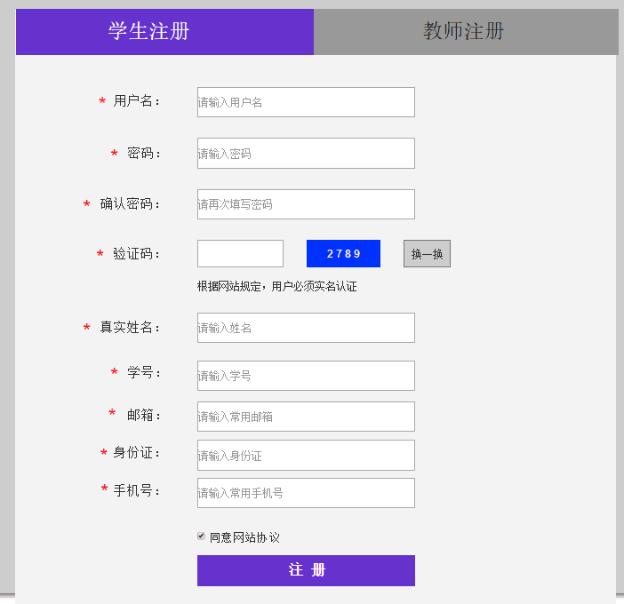

## 注册用户

### 用户登录

#### 用户登录对话框图

图表 4‑3 用户登录对话框图



#### 用户登录界面

图表 4‑4 用户登录界面

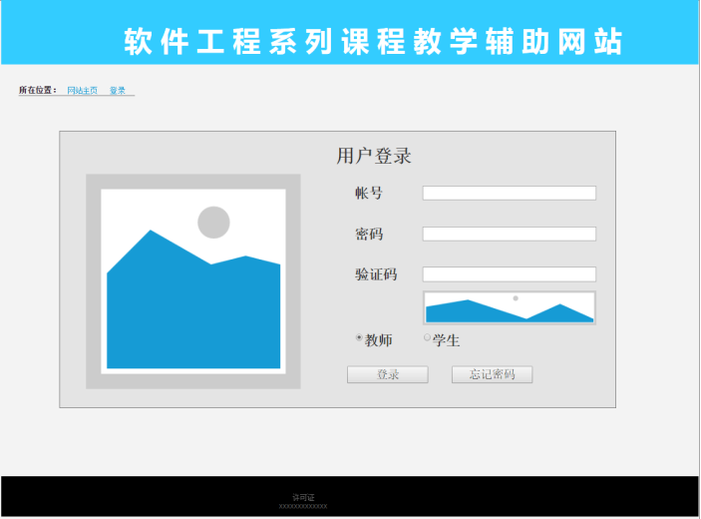

### 用户注销

#### 用户注销对话框图

图表 4‑5 用户注销对话框图



#### 用户注销界面

图表 4‑6 用户注销界面

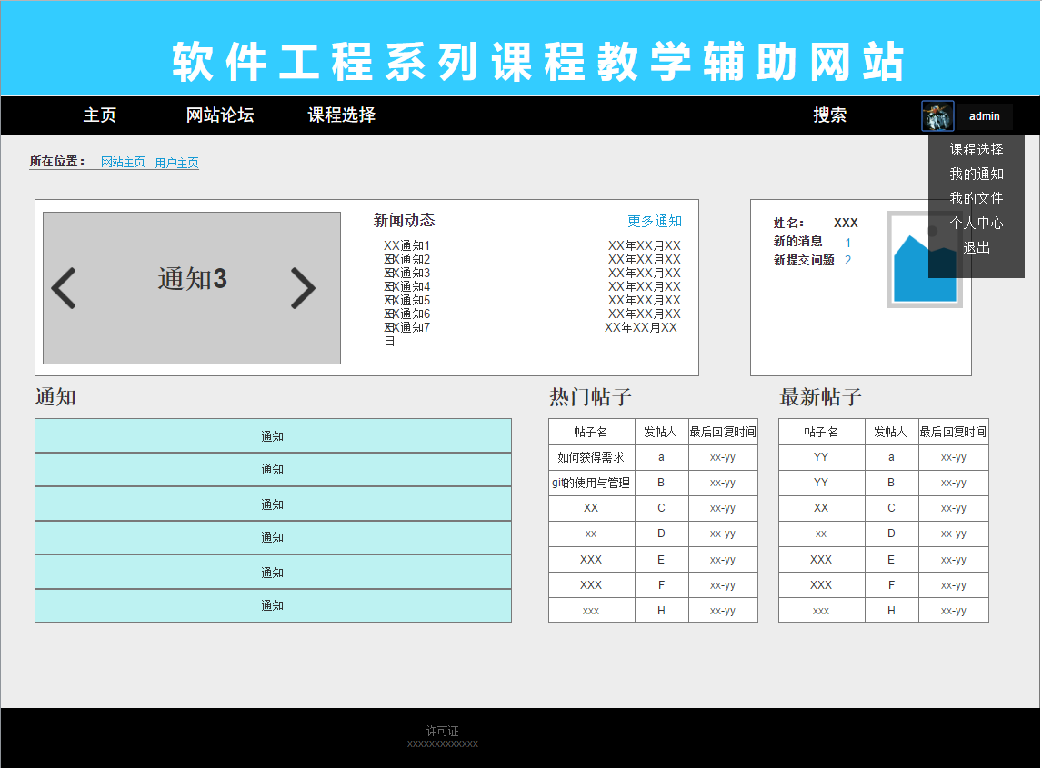

### 用户找回密码

#### 用户找回密码对话框图

图表 4‑7 用户找回密码对话框图



#### 用户找回密码界面

图表 4‑8 用户找回密码界面

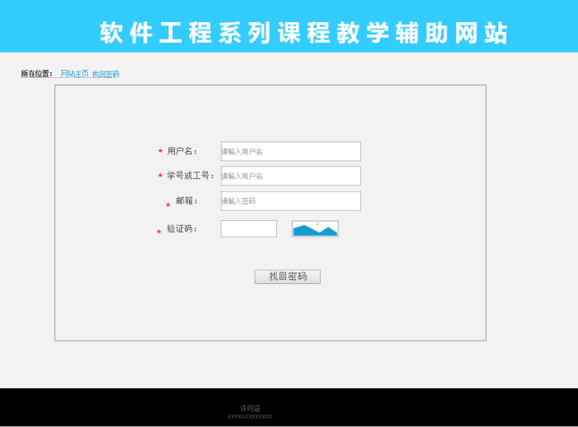

### 用户修改密码

#### 用户修改密码对话框图

图表 4‑9 用户修改密码对话框图



#### 用于修改密码界面

图表 4‑10 用户修改密码界面

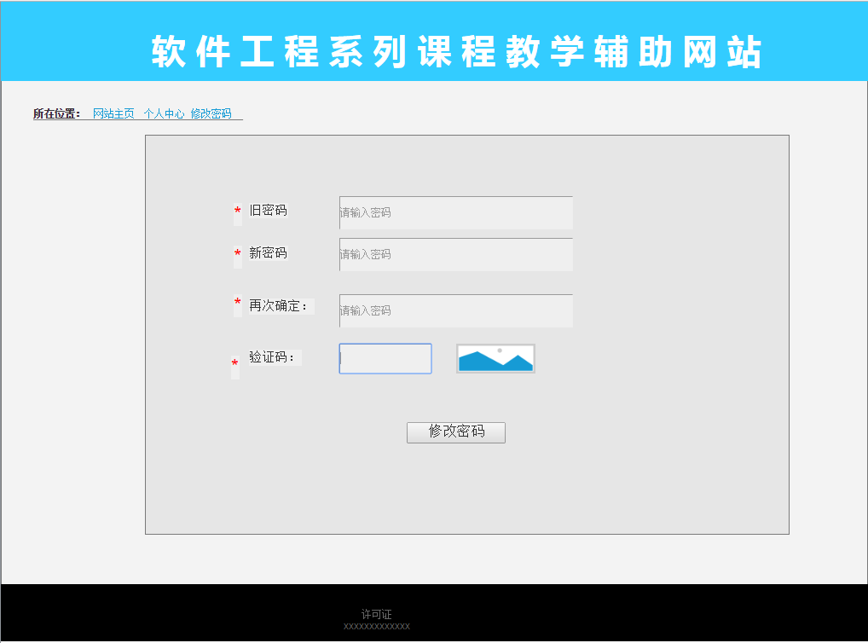

### 用户选择课程

#### 用户选择课程对话框图

图表 4‑11 用户选择课程对话框图



#### 用户选择课程界面

图表 4‑12 用户选择课程界面

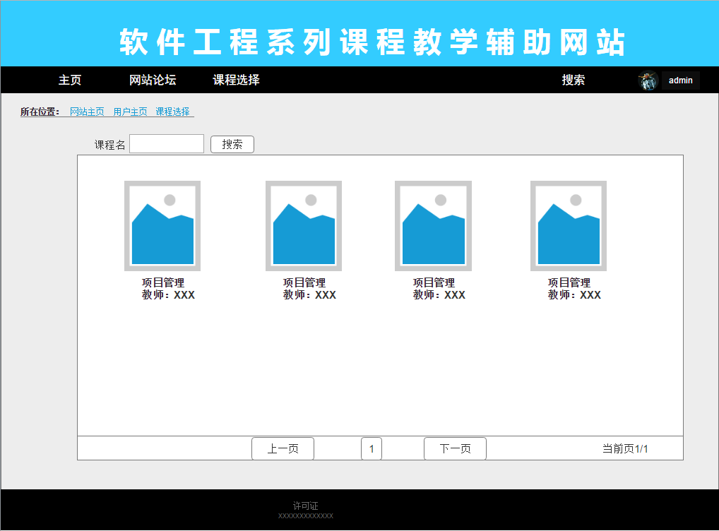

### 用户返回选课页面

#### 用户返回选课页面对话框图

图表 4‑13 用户返回选课页面对话框图



#### 用户返回选课页面界面

图表 4‑14 用户返回选课页面界面

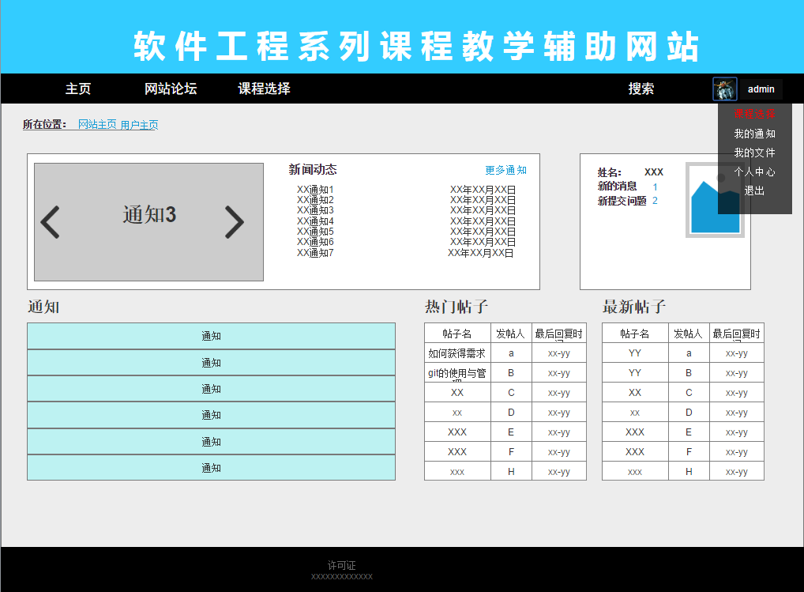

### 用户查看课程介绍

#### 用户查看课程介绍对话框图

图表 4‑15 用户查看课程介绍对话框图



#### 用户查看课程介绍界面

图表 4‑16 用户查看课程介绍界面

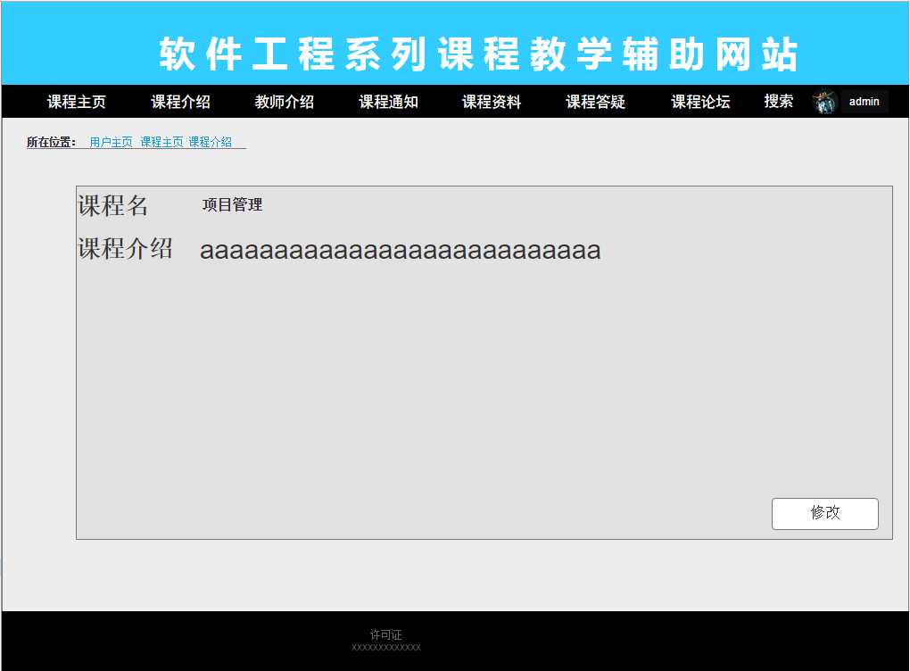

### 用户查看课程通知

#### 用户查看课程通知对话框图

图表 4‑17 用户查看课程通知对话框图



#### 用户查看课程通知界面

图表 4‑18 用户查看课程通知界面

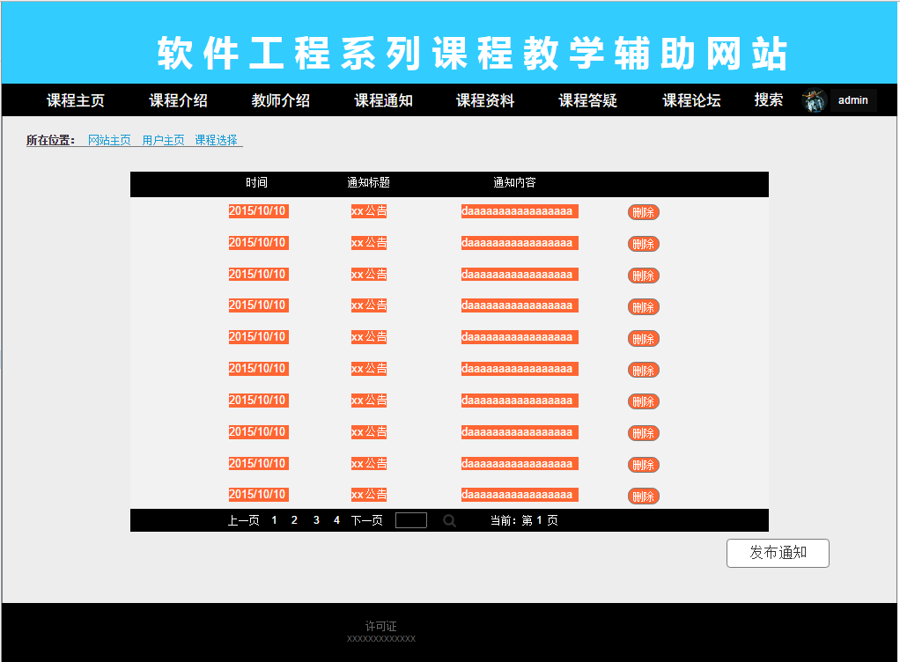

### 用户查看教师介绍

#### 用户查看教师介绍对话框图

图表 4‑19 用户查看教师介绍对话框图



#### 用户查看教师介绍界面

图表 4‑20 用户查看教师介绍界面

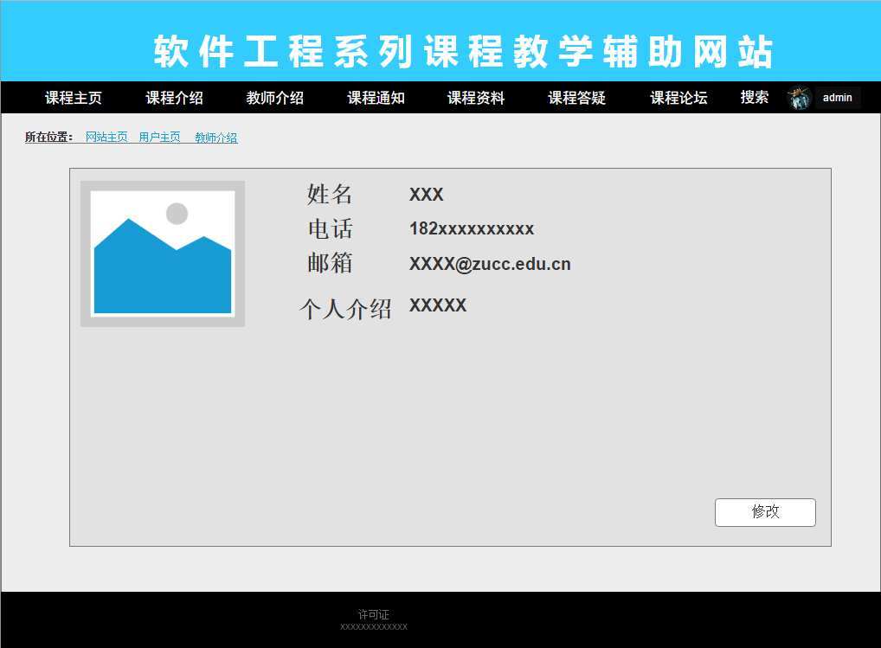

### 用户查看课程资料

#### 用户查看课程资料对话框图

图表 4‑21 用户查看课程资料对话框图



#### 用户查看课程资料界面

图表 4‑22 用户查看课程资料界面

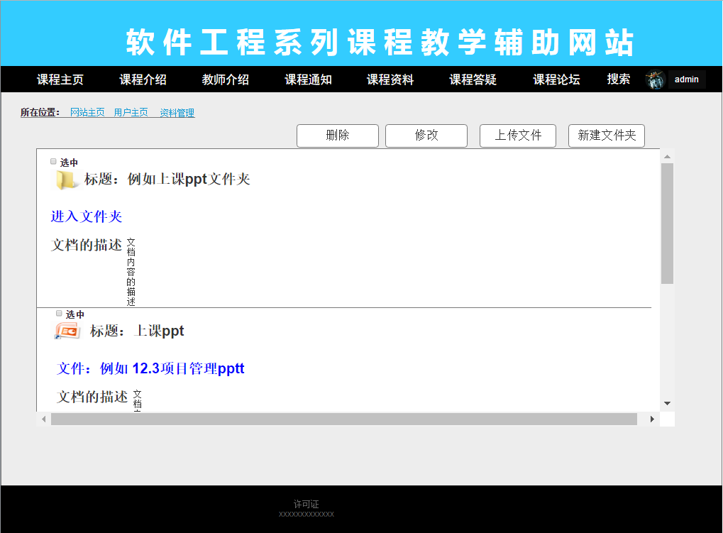

### 用户下载课程资料

#### 用户下载课程资料对话框图

图表 4‑23 用户下载课程资料对话框图



#### 用户下载课程资料界面

图表 4‑24 用户下载课程资料界面

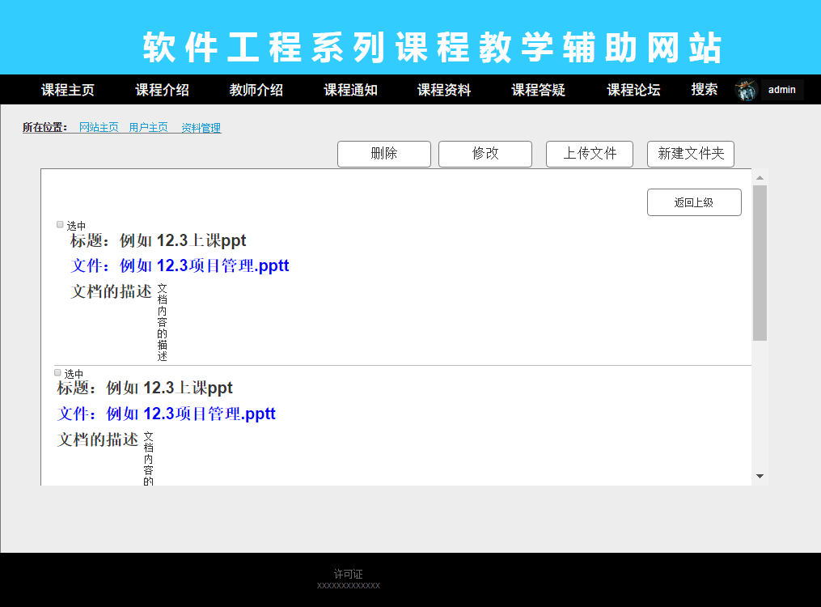

### 用户查看课程答疑

#### 用户查看课程答疑对话框图

图表 4‑25 用户查看课程答疑对话框图



#### 用户查看课程答疑界面

图表 4‑26 用户查看课程答疑界面

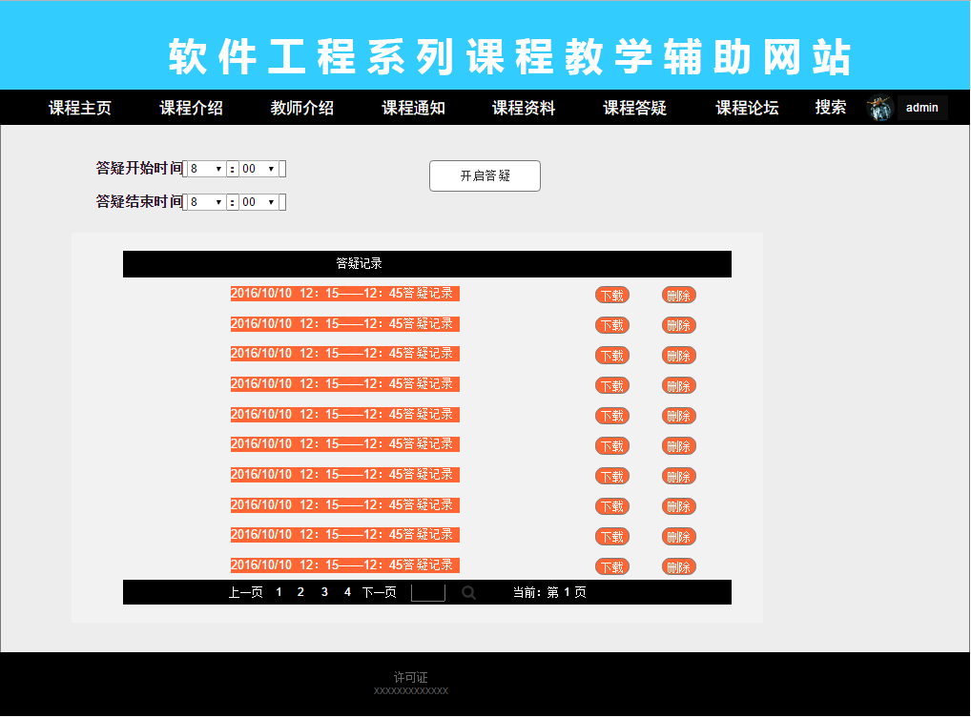

### 用户进入答疑课堂

#### 用户进入答疑课堂对话框图

图表 4‑27 用户进入答疑课堂对话框图



#### 用户进入答疑课堂界面

图表 4‑28 用户进入课程答疑界面

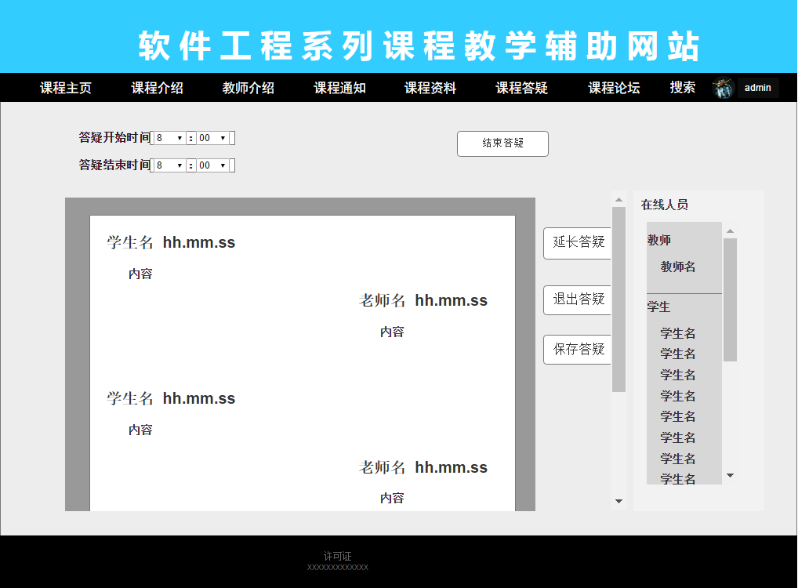

### 用户退出答疑课堂

#### 用户退出答疑课堂对话框图

图表 4‑29 用户退出答疑课堂对话框图



#### 用户退出答疑课堂界面

图表 4‑30 用户退出课程答疑界面

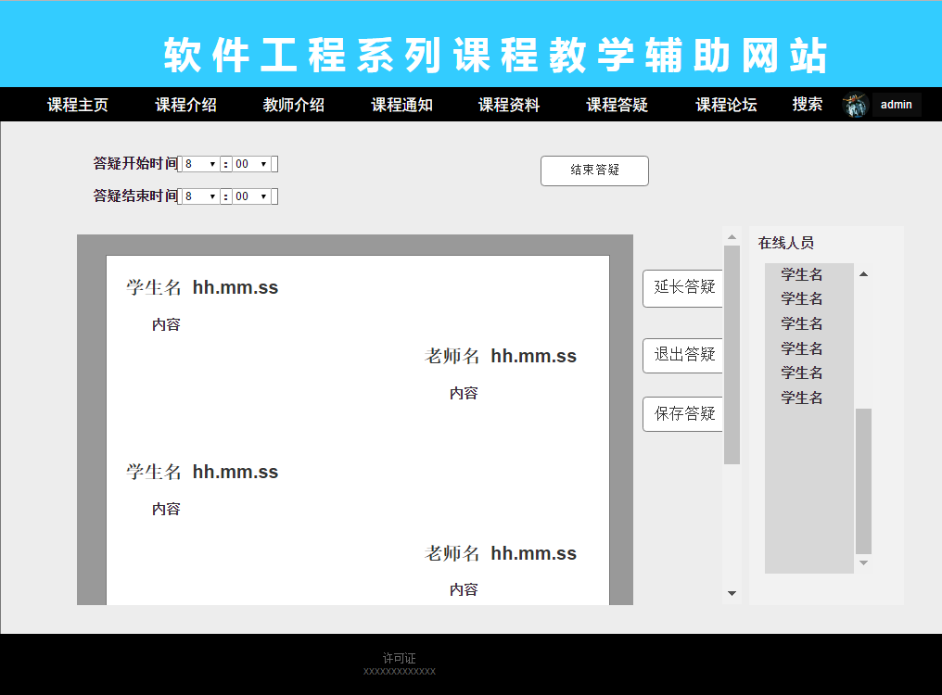

### 用户答疑课堂发言

#### 用户答疑课堂发言对话框图

图表 4‑31 用户答疑课堂发言对话框图



#### 用户答疑课堂发言界面

图表 4‑32 用户答疑课堂发言界面

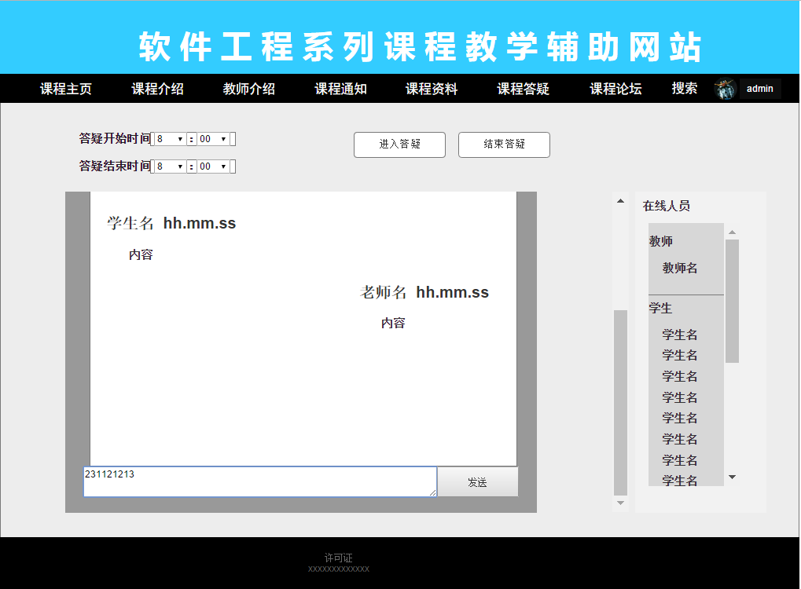

### 用户保存答疑记录

#### 用户保存答疑记录对话框图

图表 4‑33 用户保存答疑记录对话框图



#### 用户保存答疑记录界面

图表 4‑34 用户保存答疑记录界面

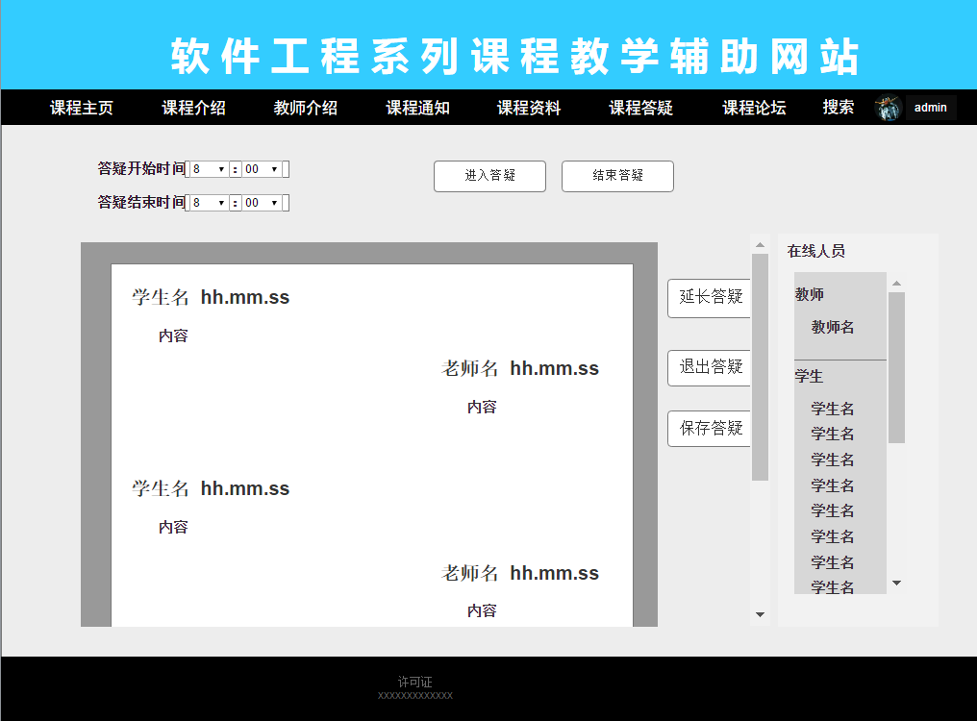

### 用户下载答疑记录

#### 用户下载答疑记录对话框图

图表 4‑35 用户下载答疑记录对话框图



#### 用户下载答疑记录界面

图表 4‑36 用户下载答疑记录界面



### 用户进入个人中心

#### 用户进入个人中心对话框图

图表 4‑37 用户进入个人中心对话框图



#### 用户进入个人中心界面

图表 4‑38 用户进入个人中心界面

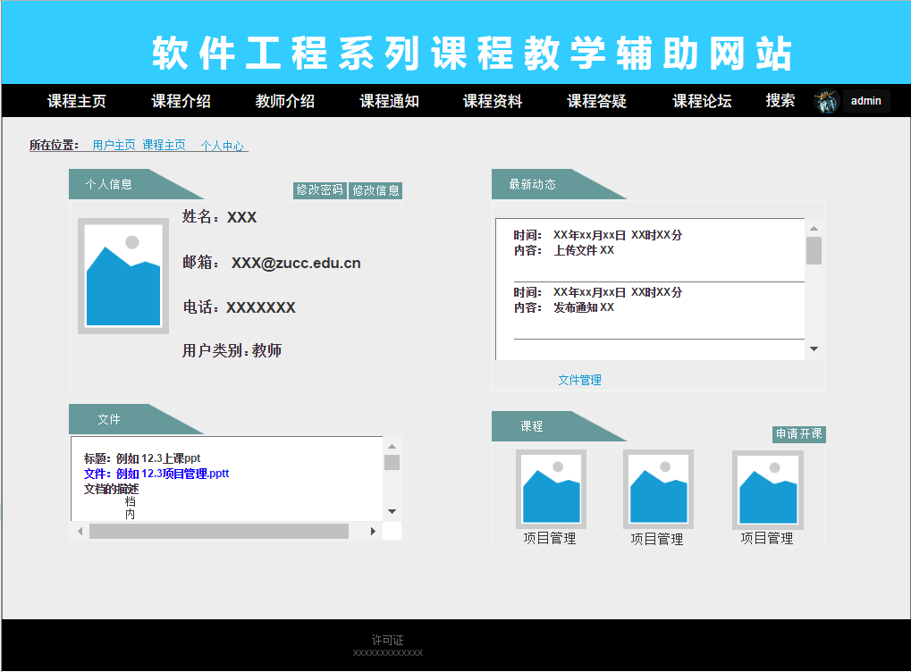

### 用户查看个人信息

#### 用户查看个人信息对话框图

图表 4‑39 用户查看个人信息对话框图



#### 用户查看个人信息界面

图表 4‑40 用户查看个人信息界面



### 用户修改个人资料

#### 用户修改个人资料对话框图

图表 4‑41 用户修改个人资料对话框图



#### 用户修改个人资料界面

图表 4‑42 用户修改个人资料界面

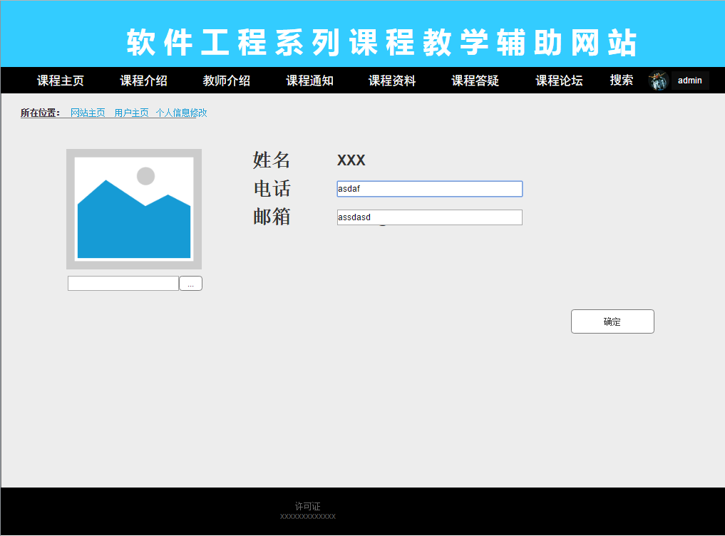

### 用户进入课程论坛

#### 用户进入课程论坛对话框图

图表 4‑43 用户进入课程论坛对话框图



#### 用户进入课程论坛界面

图表 4‑44 用户进入课程论坛界面

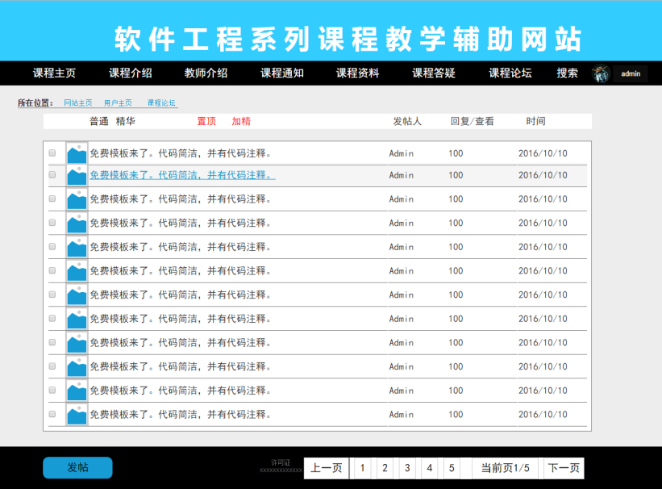

### 用户查看课程论坛普通帖子

#### 用户查看课程论坛普通帖子对话框图

图表 4‑45 用户查看课程论坛普通帖子对话框图



#### 用户查看课程论坛普通帖子界面

图表 4‑46 用户查看课程论坛普通帖子界面

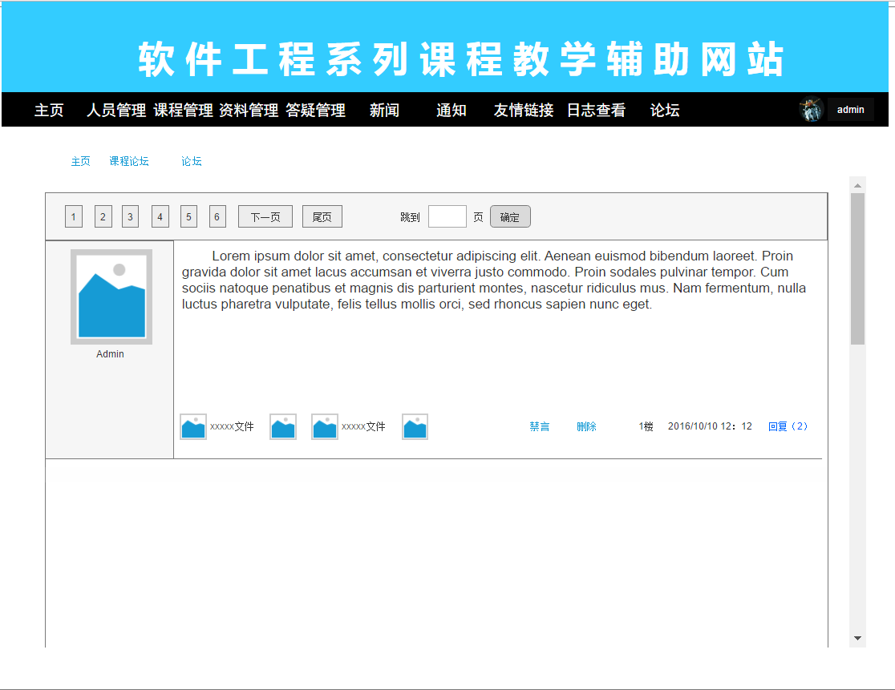

### 用户查看课程论坛精华帖子

#### 用户查看课程论坛精华帖子对话框图

图表 4‑47 用户查看课程论坛精华帖子对话框图



#### 用户查看课程论坛精华帖子界面

图表 4‑48 用户查看课程论坛精华帖子界面



### 用户课程论坛发帖

#### 用户课程论坛发帖对话框图

图表 4‑49 用户课程论坛发帖对话框图



#### 用户课程论坛发帖界面

图表 4‑50 用户课程论坛发帖界面

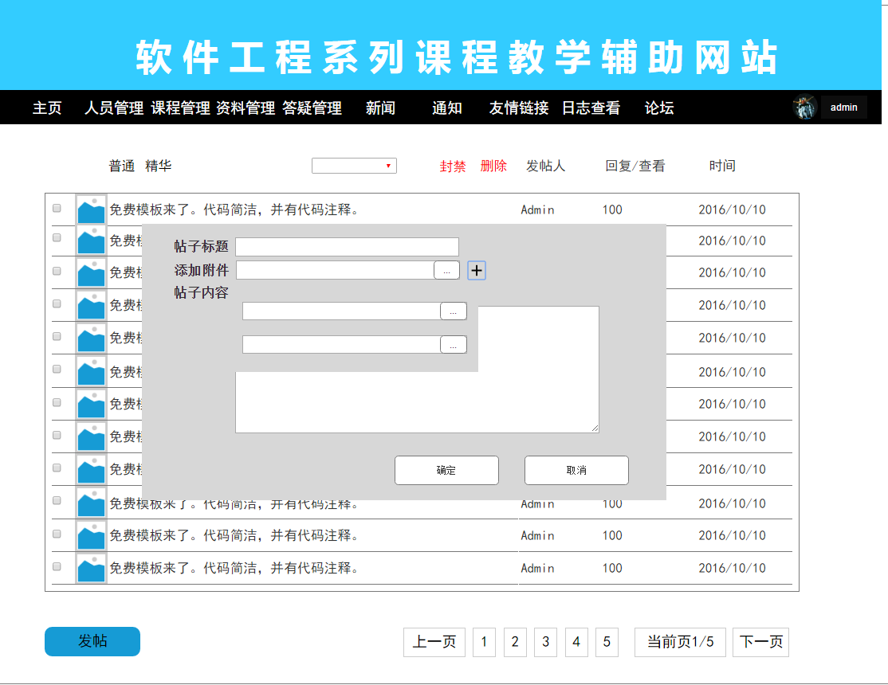

### 用户课程论坛回帖

#### 用户课程论坛回帖对话框图

图表 4‑51 用户课程论坛回帖对话框图



#### 用户课程论坛回帖界面

图表 4‑52 用户课程论坛回帖界面

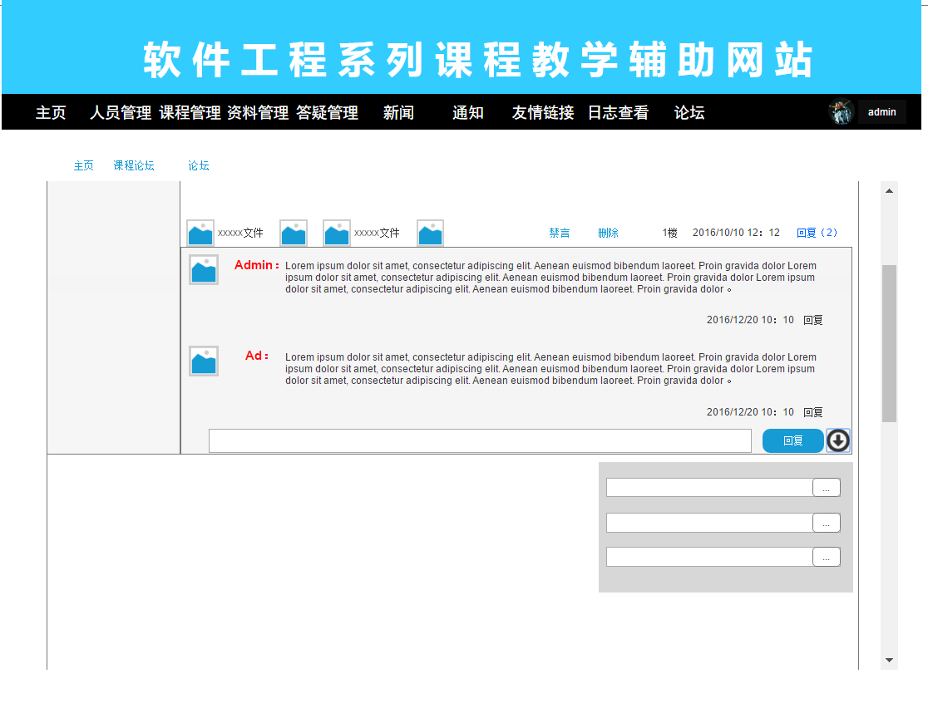

### 用户删除课程论坛个人帖子

#### 用户删除课程论坛个人帖子对话框图

图表 4‑53 用户删除课程论坛个人帖子对话框图



#### 用户删除课程论坛个人帖子界面

图表 4‑54 用户删除课程论坛个人帖子界面

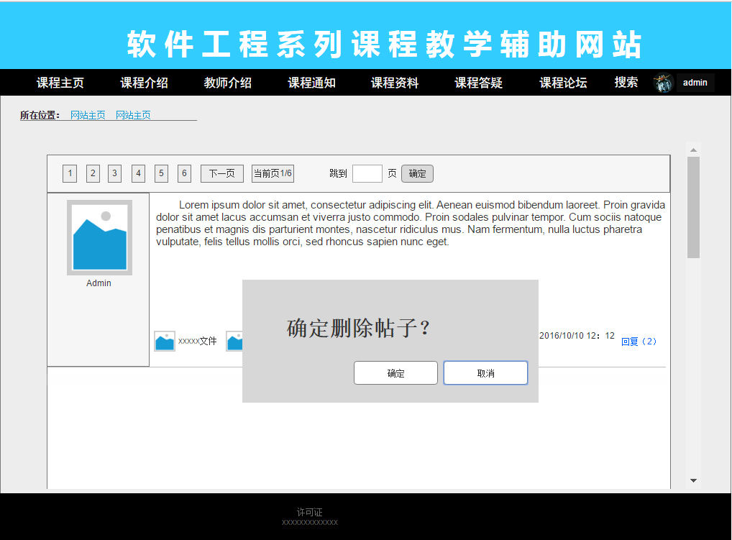

### 用户下载课程论坛资料

#### 用户下载课程论坛资料对话框图

图表 4‑55 用户下载课程论坛资料对话框图



#### 用户下载课程论坛资料界面

图表 4‑56 用户下载课程论坛资料界面

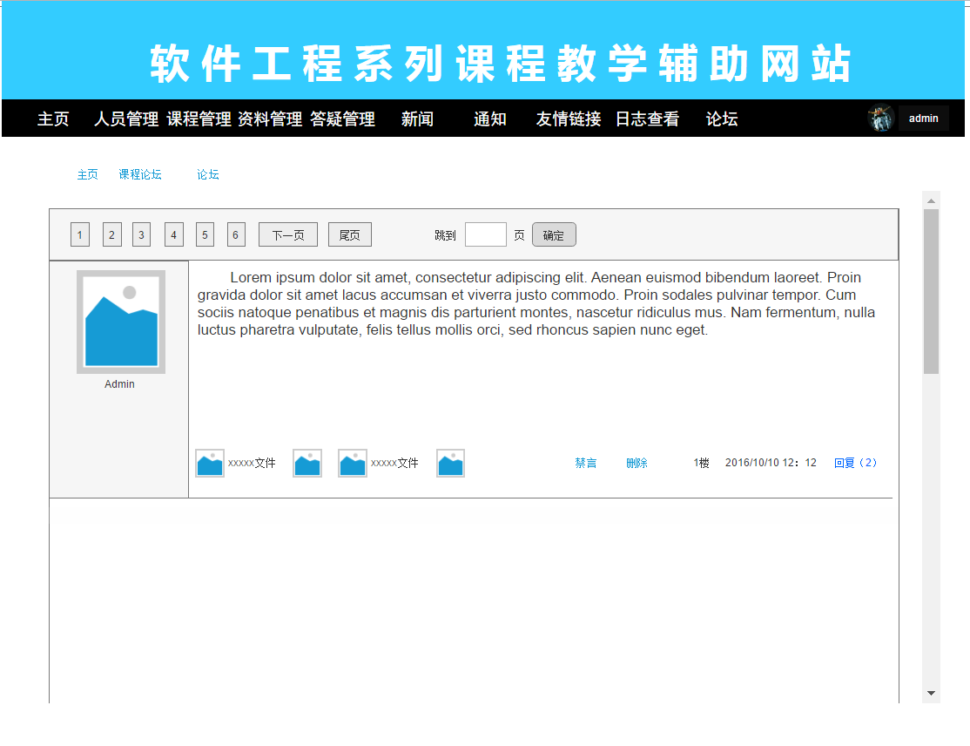

### 用户上传课程论坛资料

#### 用户上传课程论坛资料对话框图

图表 4‑57 用户上传课程论坛资料对话框图



#### 用户上传课程论坛资料界面

图表 4‑58 用户上传课程论坛资料界面



### 用户进入网站论坛

#### 用户进入网站论坛对话框图

图表 4‑59 用户进入网站论坛对话框图



#### 用户进入网站论坛界面

图表 4‑60 用户进入网站论坛界面

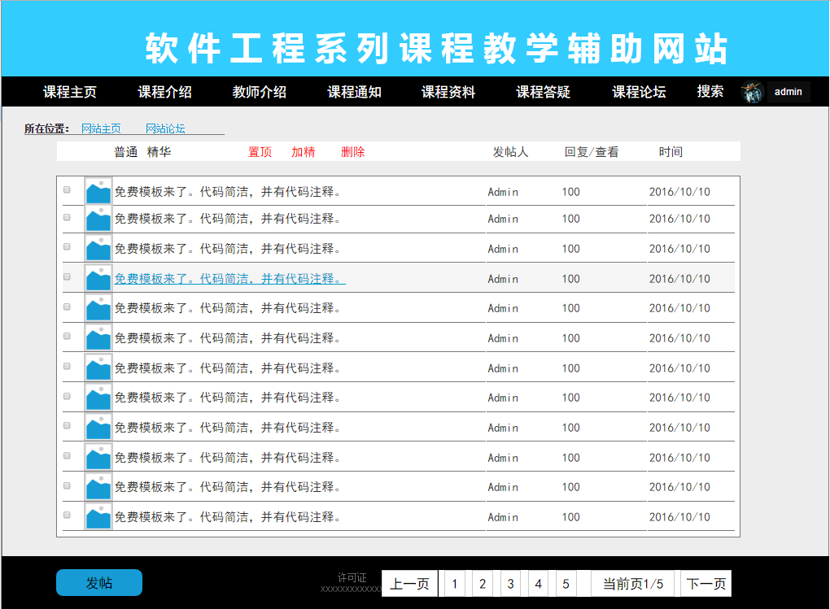

### 用户查看网站论坛普通帖子

#### 用户查看网站论坛普通帖子对话框图

图表 4‑61 用户查看网站论坛普通帖子对话框图



#### 用户查看网站论坛普通帖子界面

图表 4‑62 用户查看网站论坛普通帖子界面



### 用户查看网站论坛精华帖子

#### 用户查看网站论坛精华帖子对话框图

图表 4‑63 用户查看网站论坛精华帖子对话框图



#### 用户查看网站论坛精华帖子界面

图表 4‑64 用户查看网站论坛精华帖子界面



### 用户网站论坛发帖

#### 用户网站论坛发帖对话框图

图表 4‑65 用户网站论坛发帖对话框图



#### 用户网站论坛发帖界面

图表 4‑66 用户网站论坛发帖界面



### 用户网站论坛回帖

#### 用户网站论坛回帖对话框图

图表 4‑67 用户网站论坛回帖对话框图



#### 用户网站论坛回帖界面

图表 4‑68 用户网站论坛回帖界面



### 用户删除网站论坛个人帖子

#### 用户删除网站论坛个人帖子对话框图

图表 4‑69 用户删除网站论坛个人帖子对话框图



#### 用户删除网站论坛个人帖子界面

图表 4‑70 用户删除网站论坛个人帖子界面



### 用户下载网站论坛资料

#### 用户下载网站论坛资料对话框图

图表 4‑71 用户下载网站论坛资料对话框图



#### 用户下载网站论坛资料界面

图表 4‑72 用户下载网站论坛资料界面



### 用户上传网站论坛资料

#### 用户上传网站论坛资料对话框图

图表 4‑73 用户上传网站论坛资料对话框图



#### 用户上传网站论坛资料界面

图表 4‑74 用户上传网站论坛资料界面



### 用户课程搜索

#### 用户课程搜索对话框图

图表 4‑75 用户课程搜索对话框图



#### 用户课程搜索界面

图表 4‑76 用户课程搜索界面

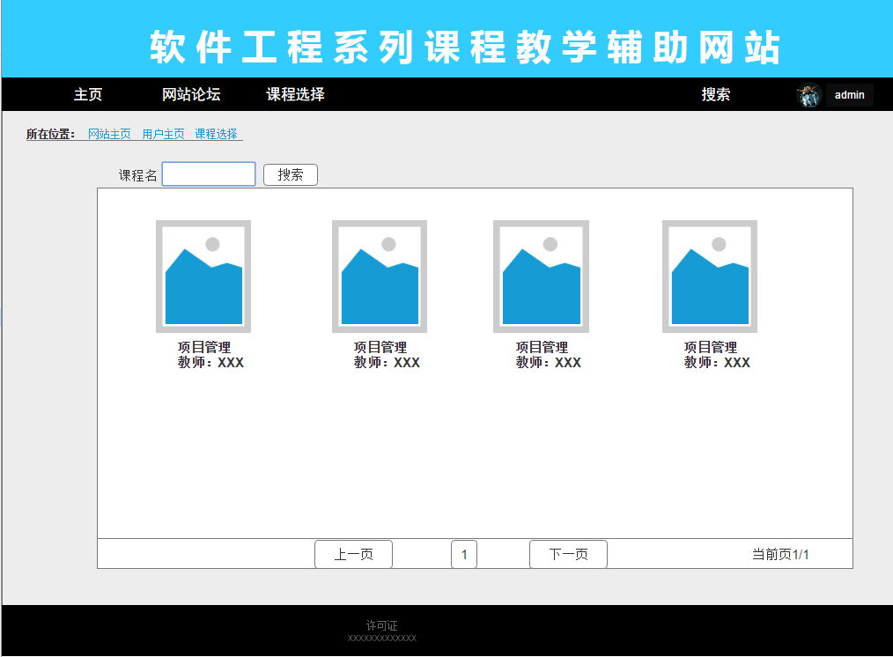

### 用户全站搜索

#### 用户全站搜索对话框图

图表 4‑77 用户全站搜索对话框图



#### 用户全站搜索界面

图表 4‑78 用户全站搜索界面

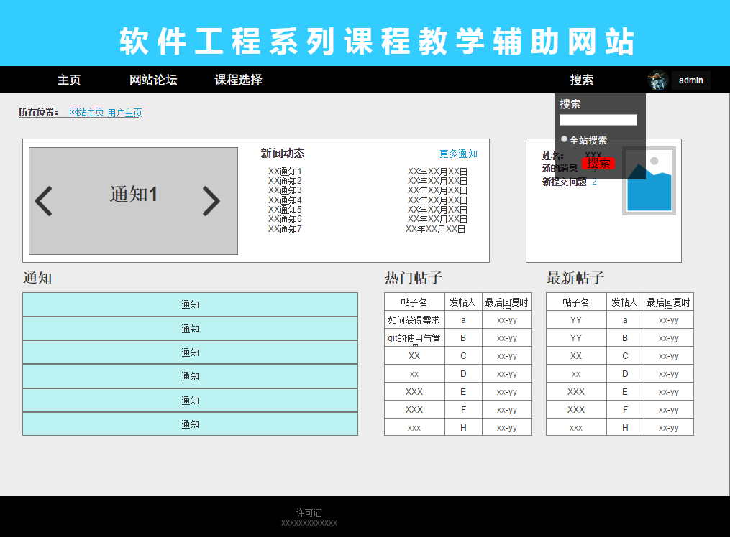

## 子/超级管理员

### 管理员审核注册用户

#### 管理员审核注册用户对话框图

图表 4‑79 管理员审核注册用户对话框图



#### 管理员审核注册用户界面

图表 4‑80 管理员审核注册用户界面

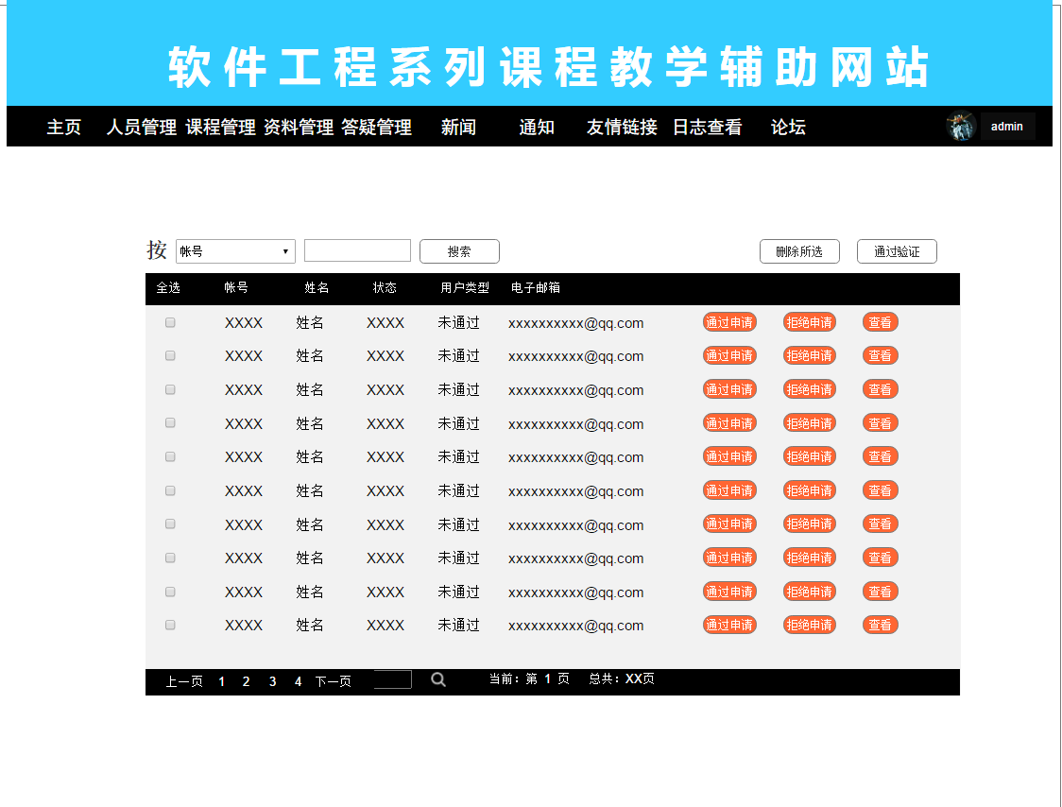

### 管理员搜索学生

#### 管理员搜索学生对话框图

图表 4‑81 管理员搜索学生对话框图



#### 管理员搜索学生界面

图表 4‑82 管理员搜索学生界面

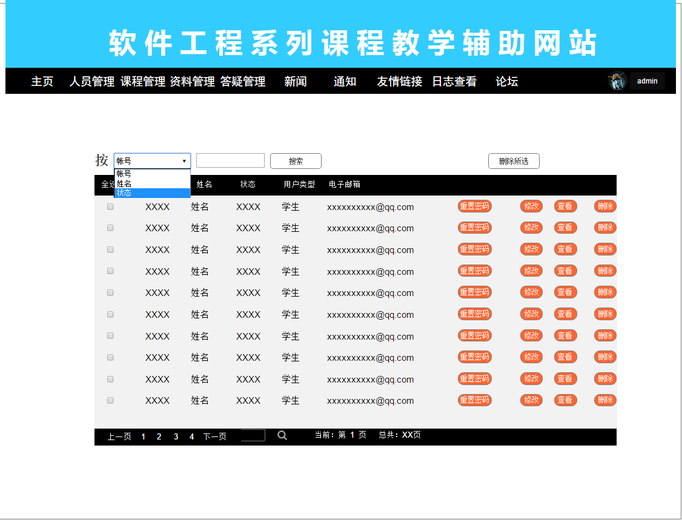

### 管理员搜索教师

#### 管理员搜索教师对话框图

图表 4‑83 管理员搜索教师对话框图



#### 管理员搜索教师界面

图表 4‑84 管理员搜索教师界面

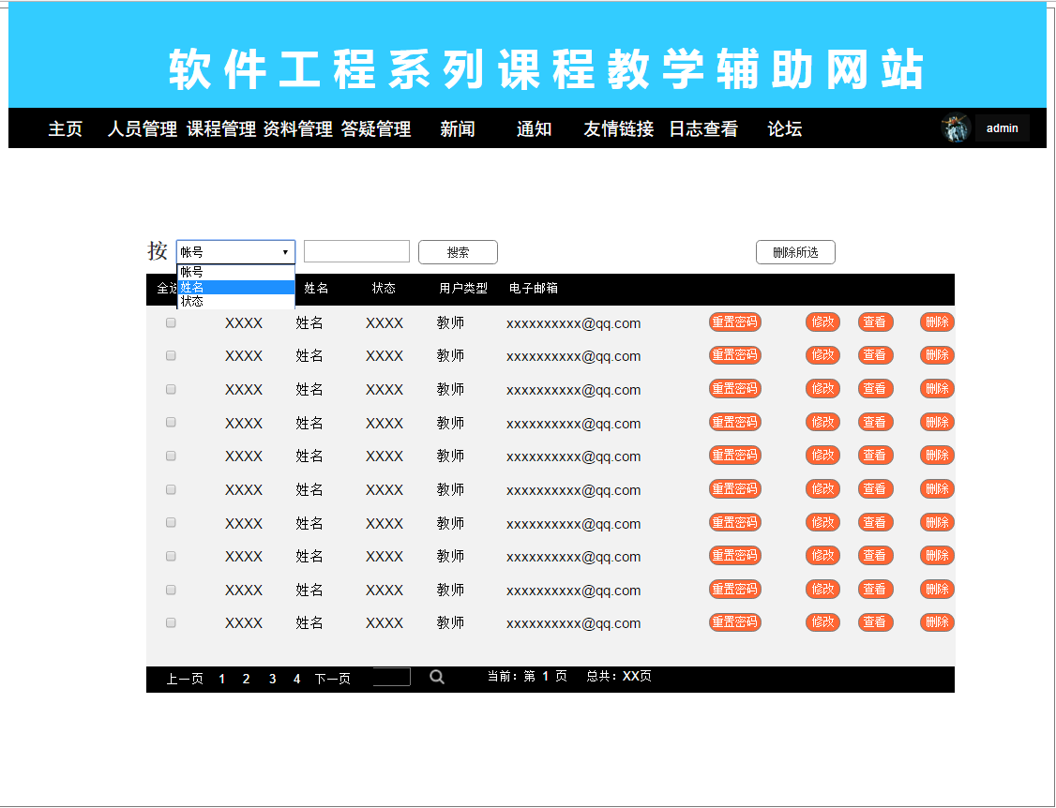

### 管理员查看用户信息

#### 管理员查看用户信息对话框图

图表 4‑85 管理员查看用户信息对话框图



#### 管理员查看用户信息界面

图表 4‑86 管理员查看用户信息界面

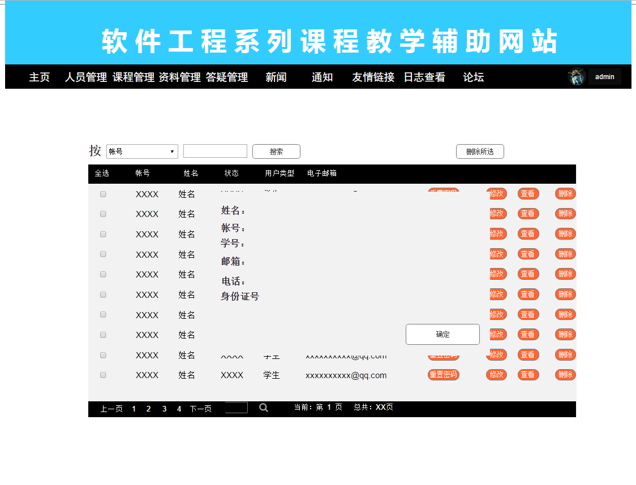

### 管理员重置密码

#### 管理员重置密码对话框图

图表 4‑87 管理员重置密码对话框图



#### 管理员重置密码界面

图表 4‑88 管理员重置密码界面

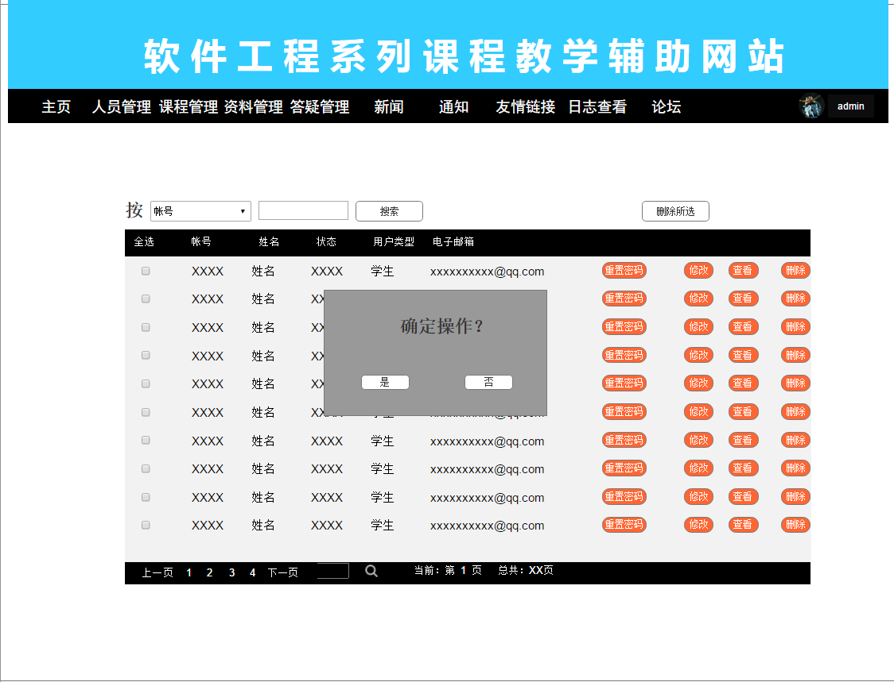

### 管理员修改用户信息

#### 管理员修改用户信息对话框图

图表 4‑89 管理员修改用户信息对话框图



#### 管理员修改用户信息界面

图表 4‑90 管理员修改用户信息界面

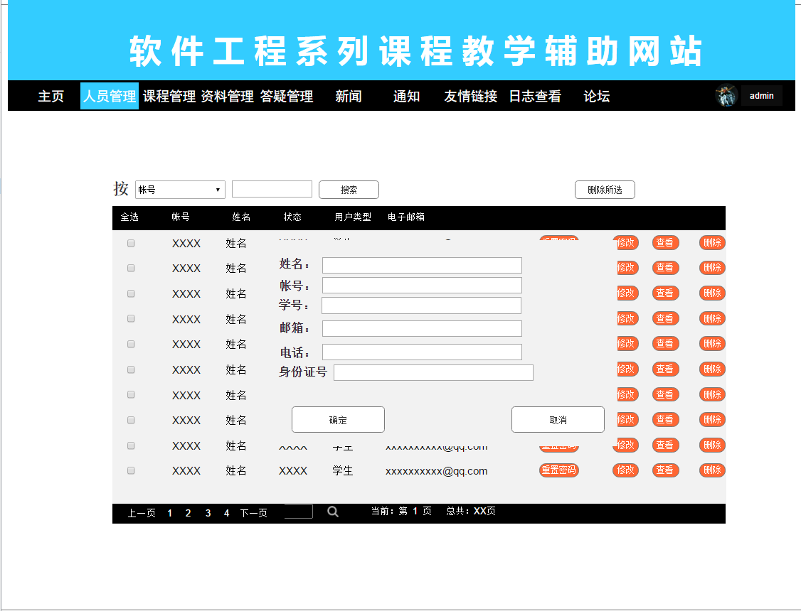

### 管理员删除单个用户

#### 管理员删除单个用户对话框图

图表 4‑91 管理员删除单个用户对话框图



#### 管理员删除单个用户界面

图表 4‑92 管理员删除单个用户界面

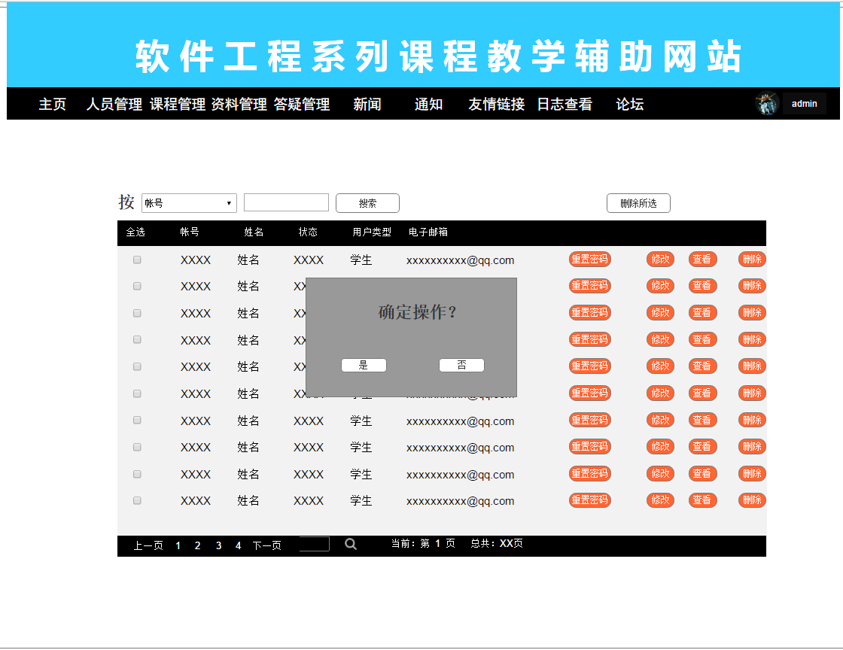

### 管理员批量删除用户

#### 管理员批量删除用户对话框图

图表 4‑93 管理员批量删除用户对话框图



#### 管理员批量删除用户界面

图表 4‑94 管理员批量删除用户界面

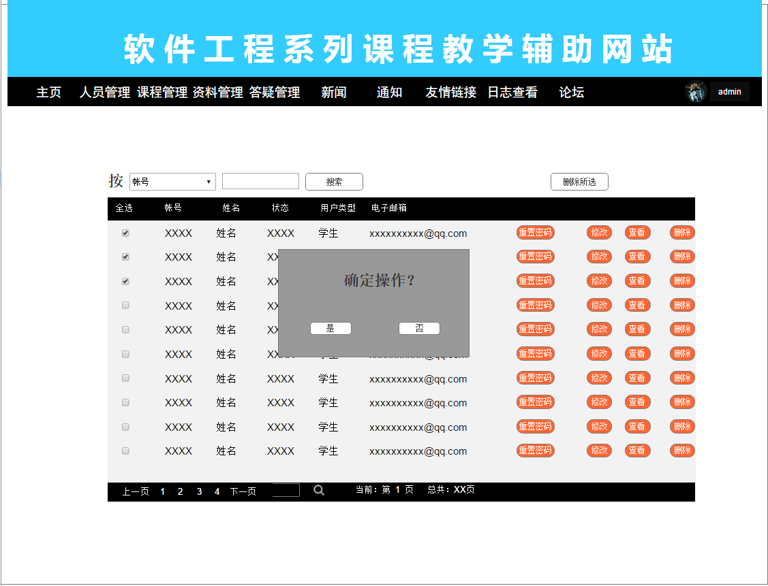

### 管理员审核课程

#### 管理员审核课程对话框图

图表 4‑95 管理员审核课程对话框图



#### 管理员审核课程界面

图表 4‑96 管理员审核课程界面

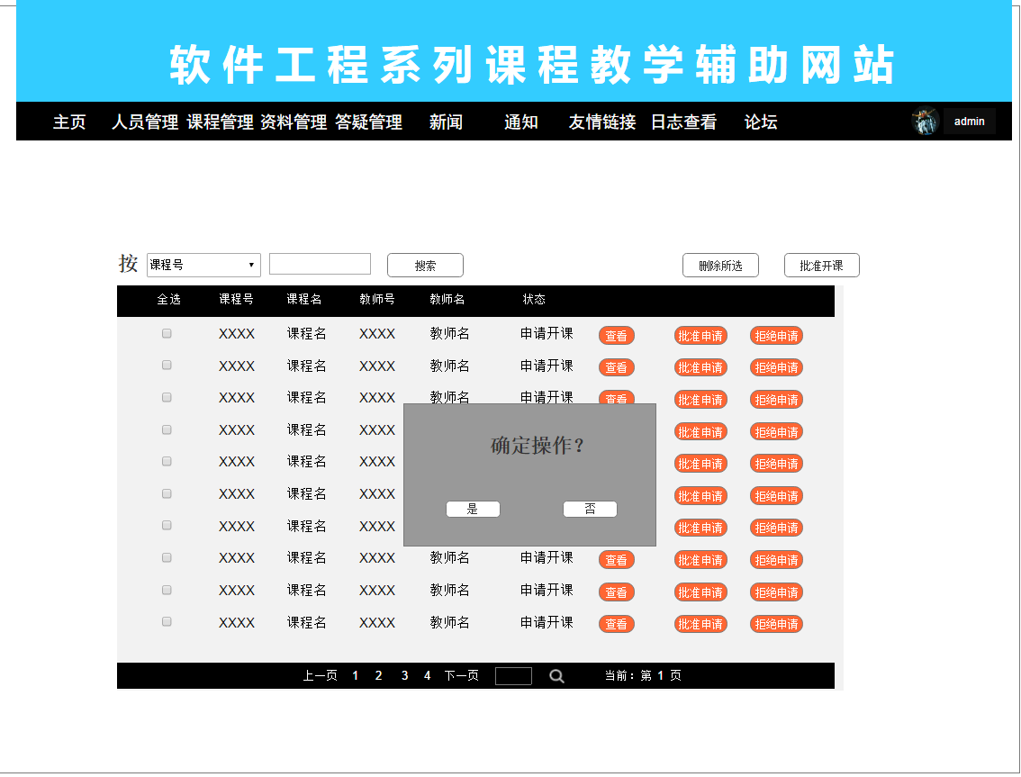

### 管理员搜索课程

#### 管理员搜索课程对话框图

图表 4‑97 管理员搜索课程对话框图



#### 管理员搜索课程界面

图表 4‑98 管理员搜索课程界面

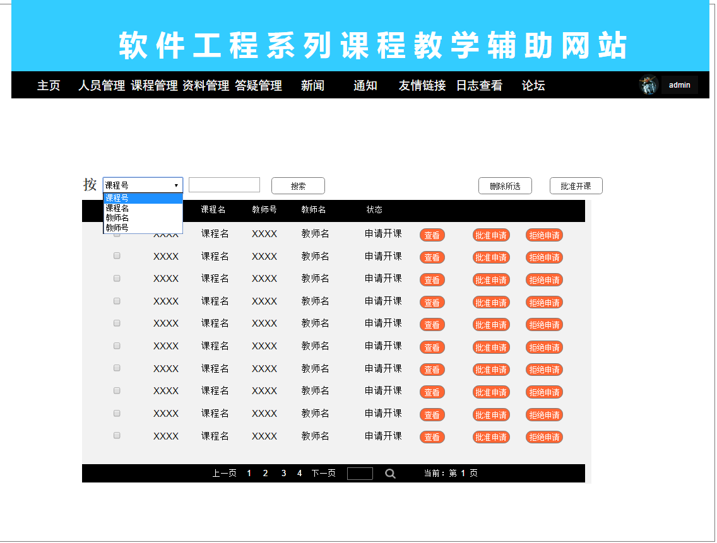

### 管理员查看课程信息

#### 管理员查看课程信息对话框图

图表 4‑99 管理员查看课程信息对话框图



#### 管理员查看课程信息界面

图表 4‑100 管理员查看课程信息界面

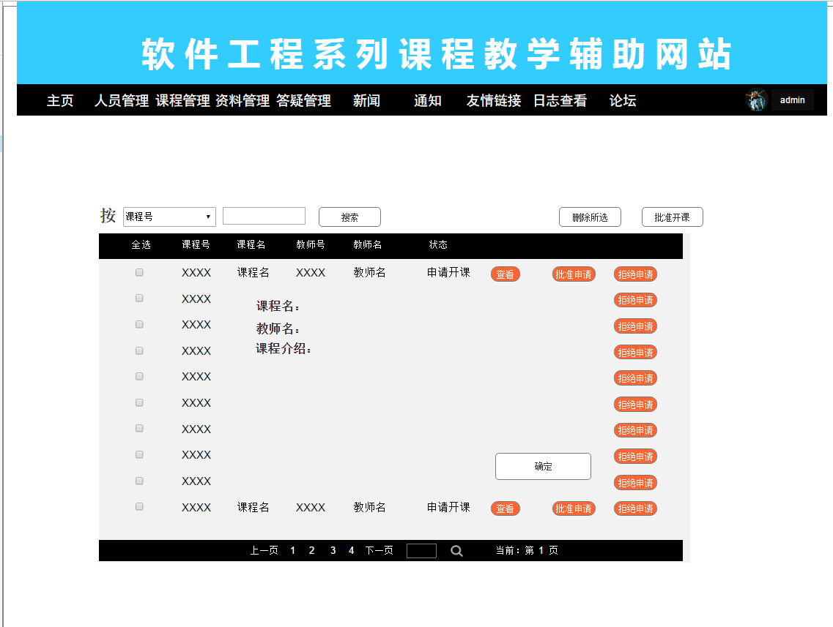

### 管理员修改课程信息

#### 管理员修改课程信息对话框图

图表 4‑101 管理员修改课程信息对话框图



#### 管理员修改课程信息界面

图表 4‑102 管理员修改课程信息界面

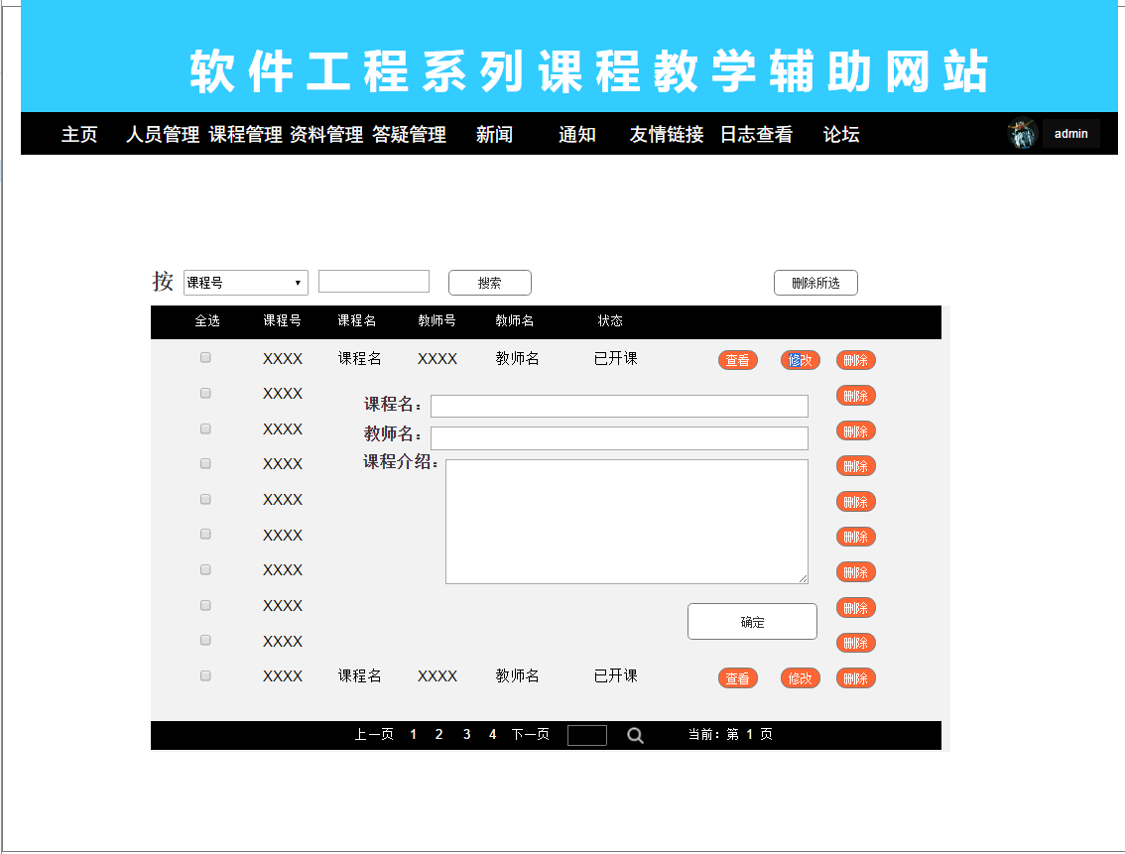

### 管理员删除单门课程

#### 管理员删除单门课程对话框图

图表 4‑103 管理员删除单门课程对话框图



#### 管理员删除单门课程界面

图表 4‑104 管理员删除单门课程界面

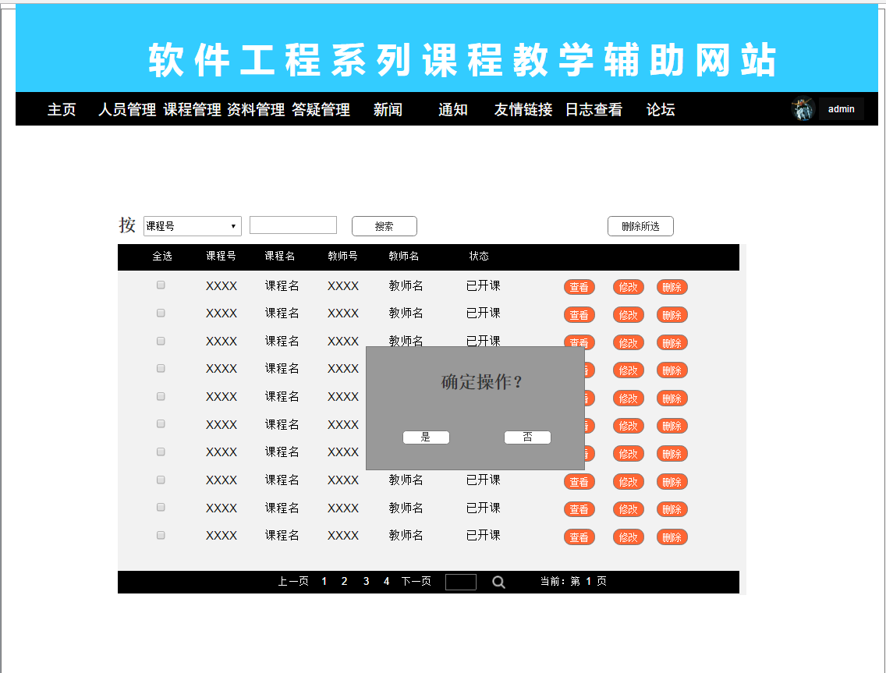

### 管理员批量删除课程

#### 管理员批量删除课程对话框图

图表 4‑105 管理员批量删除课程对话框图



#### 管理员批量删除课程界面

图表 4‑106 管理员批量删除课程界面

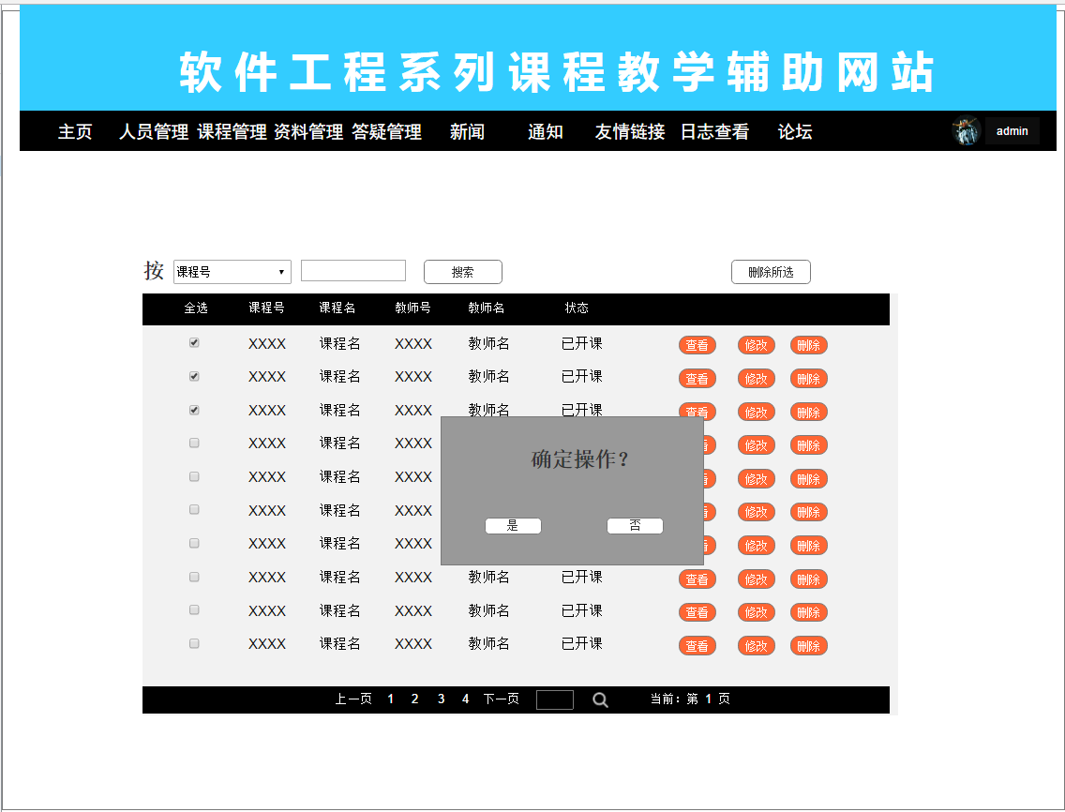

### 管理员搜索资料

#### 管理员搜索资料对话框图

图表 4‑107 管理员搜索资料对话框图



#### 管理员搜索资料界面

图表 4‑108 管理员搜索资料界面

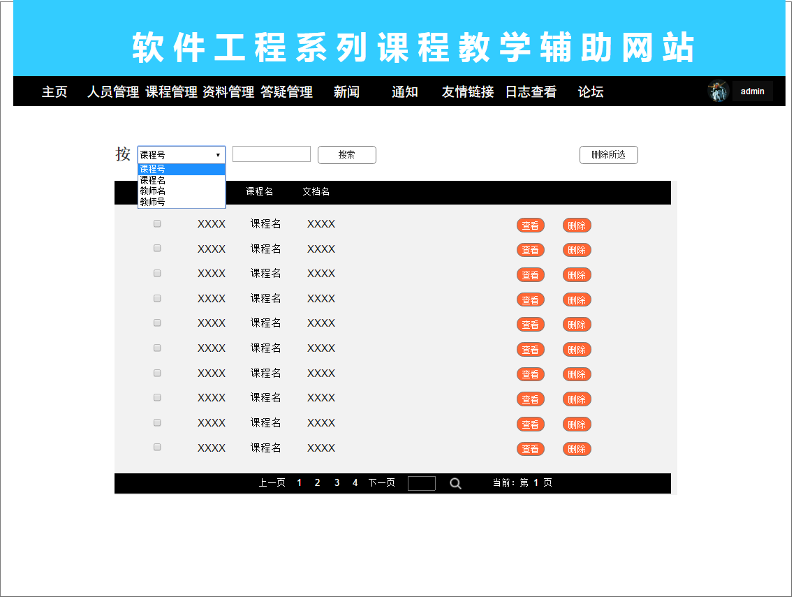

### 管理员查看资料

#### 管理员查看资料对话框图

图表 4‑109 管理员查看资料对话框图



#### 管理员查看资料界面

图表 4‑110 管理员查看资料界面

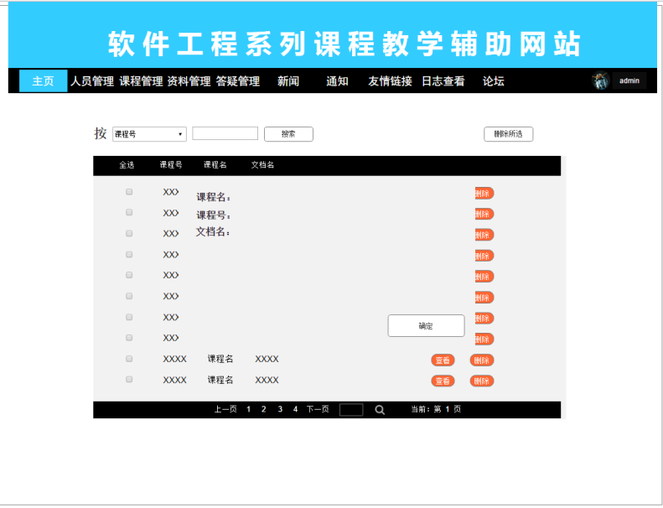

### 管理员删除单个资料

#### 管理员删除单个资料对话框图

图表 4‑111 管理员删除单个资料对话框图



#### 管理员删除单个资料界面

图表 4‑112 管理员删除单个资料界面

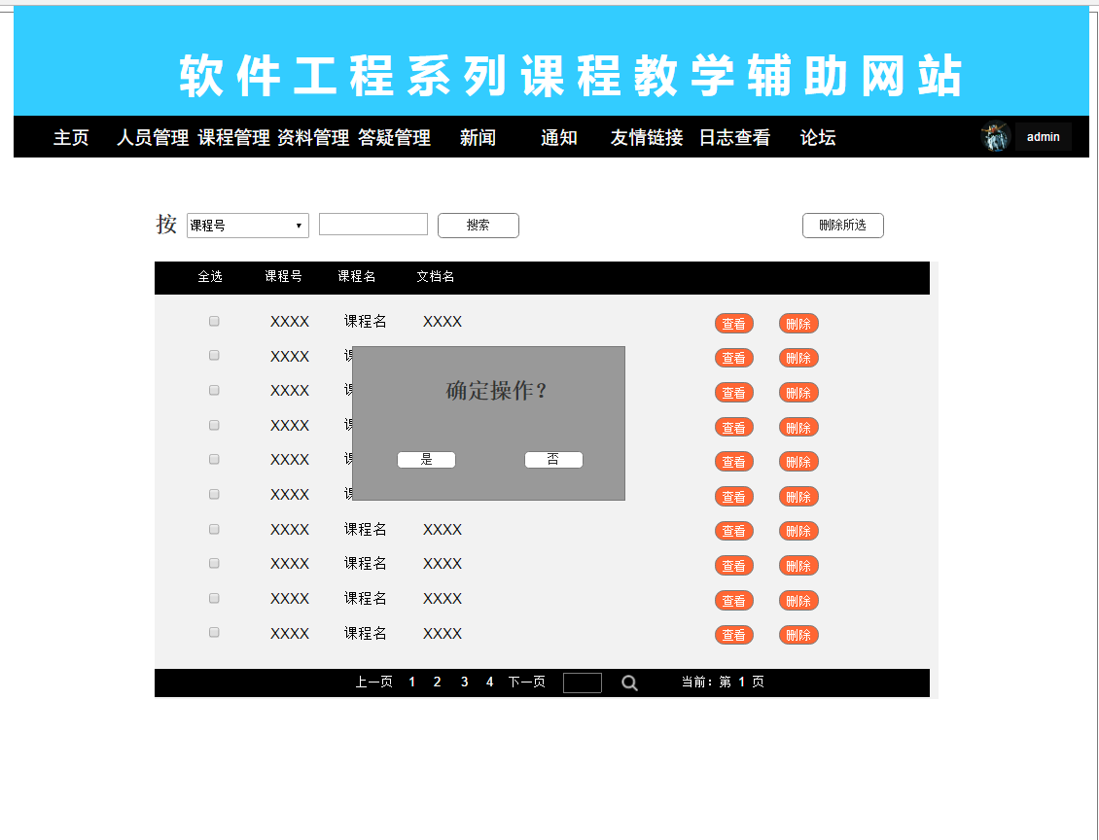

### 管理员批量删除资料

#### 管理员批量删除资料对话框图

图表 4‑113 管理员批量删除资料对话框图



#### 管理员批量删除资料界面

图表 4‑114 管理员批量删除资料界面

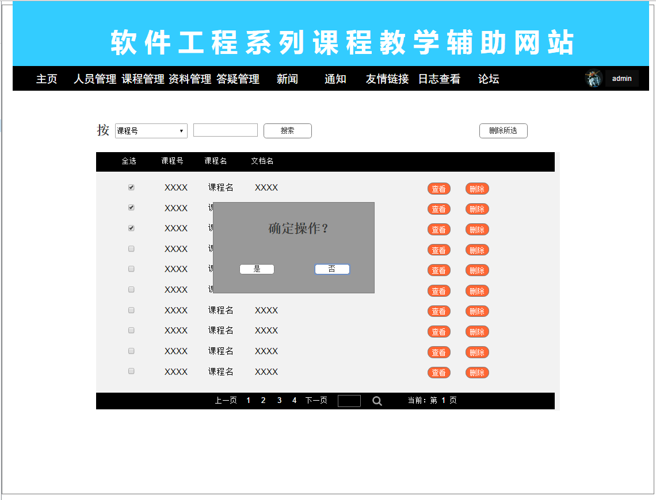

### 管理员搜索答疑记录

#### 管理员搜索答疑记录对话框图

图表 4‑115 管理员搜索答疑记录对话框图



#### 管理员搜索答疑记录界面

图表 4‑116 管理员搜索答疑记录界面

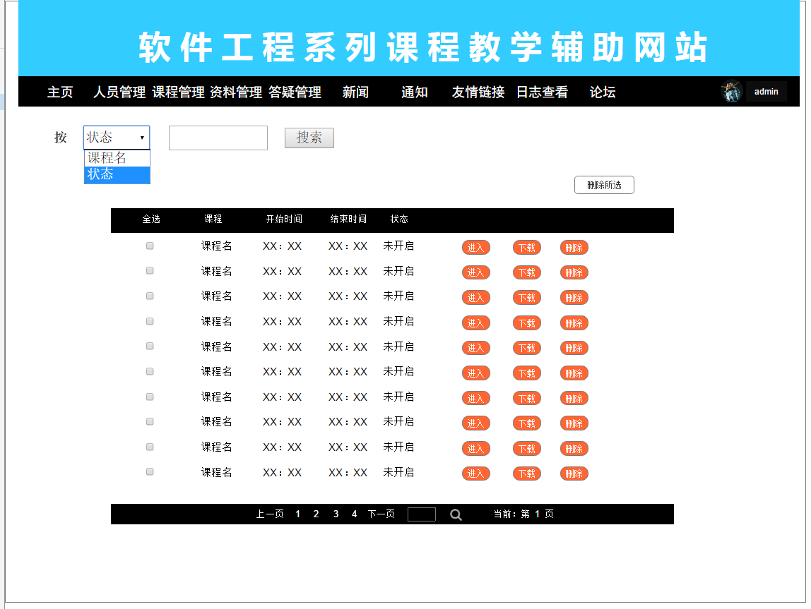

### 管理员查看答疑记录

#### 管理员查看答疑记录对话框图

图表 4‑117 管理员查看答疑记录对话框图



#### 管理员查看答疑记录界面

图表 4‑118 管理员查看答疑记录界面

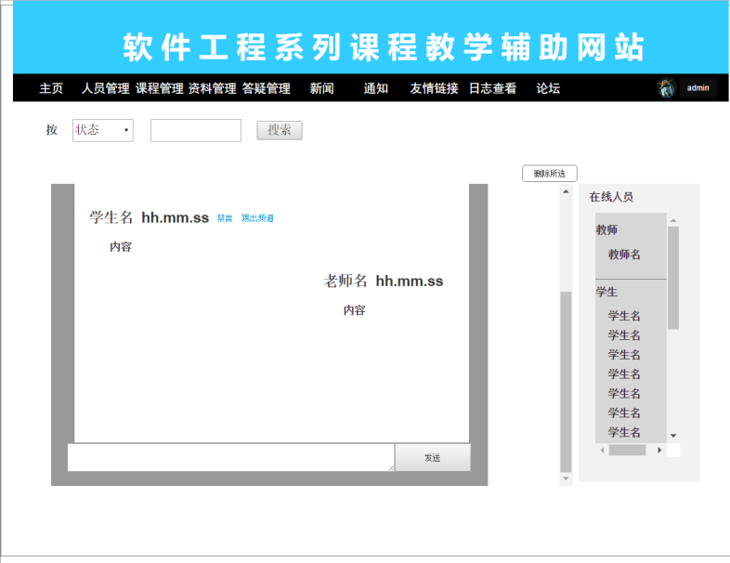

### 管理员对用户禁言

#### 管理员对用户禁言对话框图

图表 4‑119 管理员对用户禁言对话框图



#### 管理员对用户禁言界面

图表 4‑120 管理员对用户禁言界面

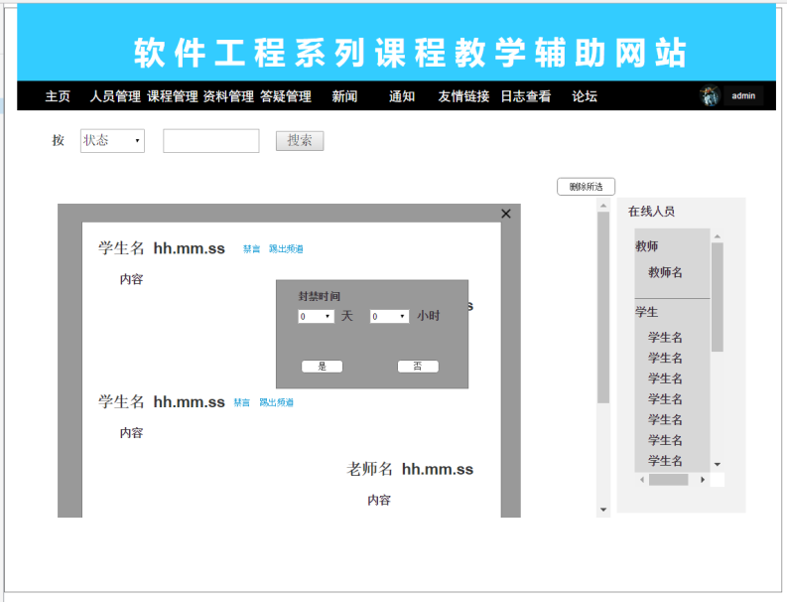

### 管理员将用户踢出房间

#### 管理员将用户踢出房间对话框图

图表 4‑121 管理员将用户踢出房间对话框图



#### 管理员将用户踢出房间界面

图表 4‑122 管理员将用户踢出房间界面

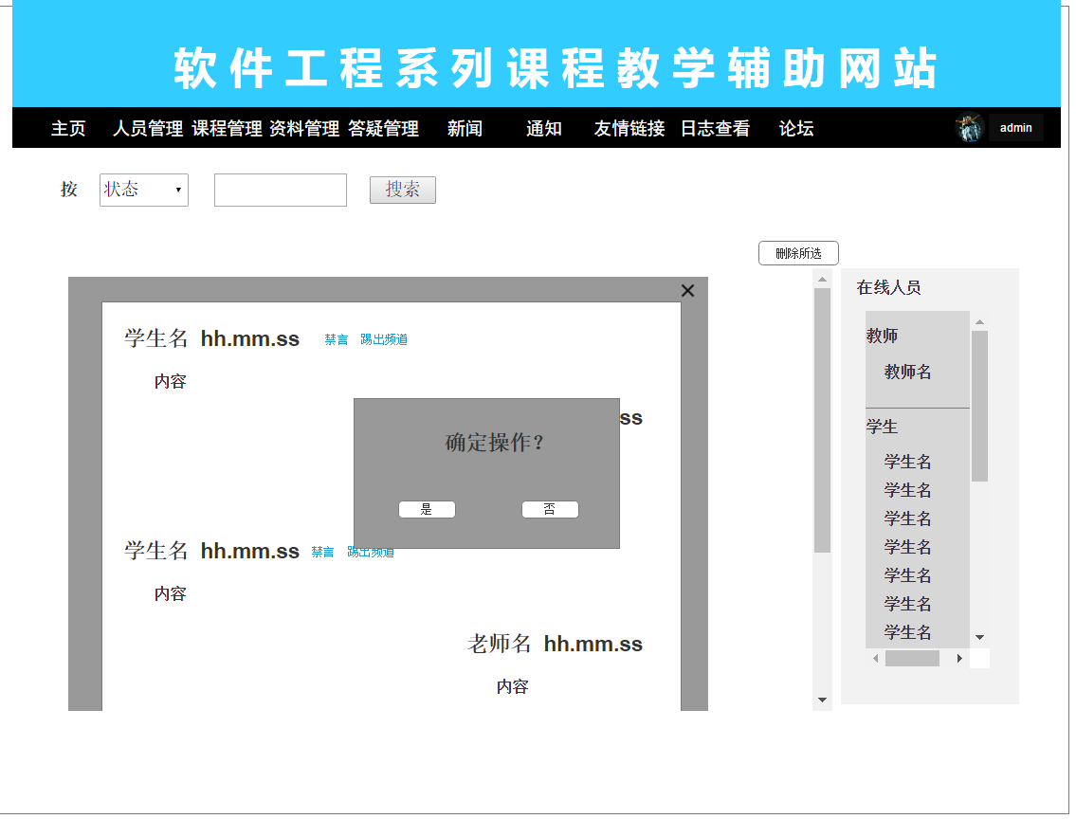

### 管理员下载答疑记录

#### 管理员下载答疑记录对话框图

图表 4‑123 管理员下载答疑记录对话框图



#### 管理员下载答疑记录界面

图表 4‑124 管理员下载答疑记录界面

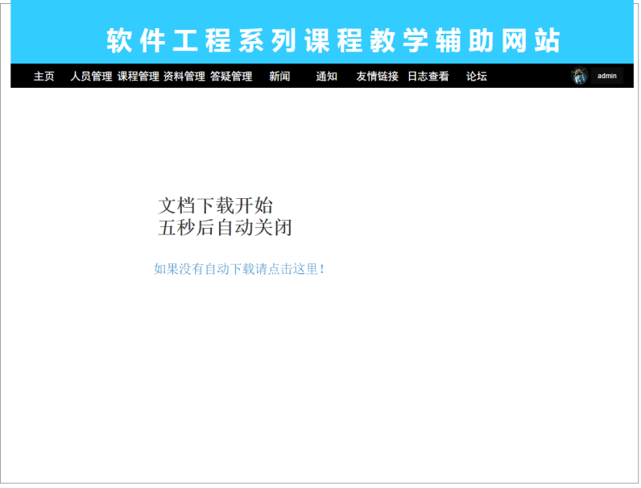

### 管理员删除单个记录

#### 管理员删除单个记录对话框图

图表 4‑125 管理员删除单个记录对话框图



#### 管理员删除单个记录界面

图表 4‑126 管理员删除单个记录界面

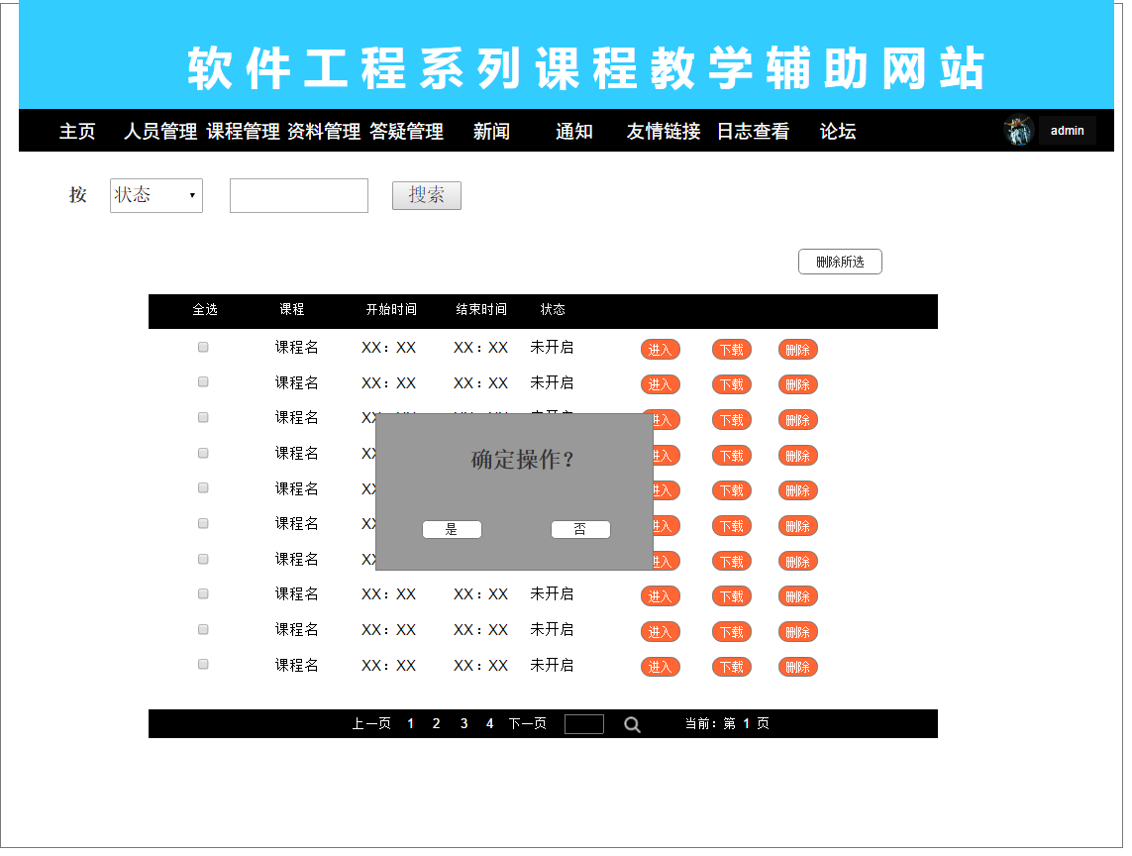

### 管理员批量删除答疑记录

#### 管理员批量删除答疑记录对话框图

图表 4‑127 管理员批量删除答疑记录对话框图



#### 管理员批量删除答疑记录界面

图表 4‑128 管理员批量删除答疑记录界面

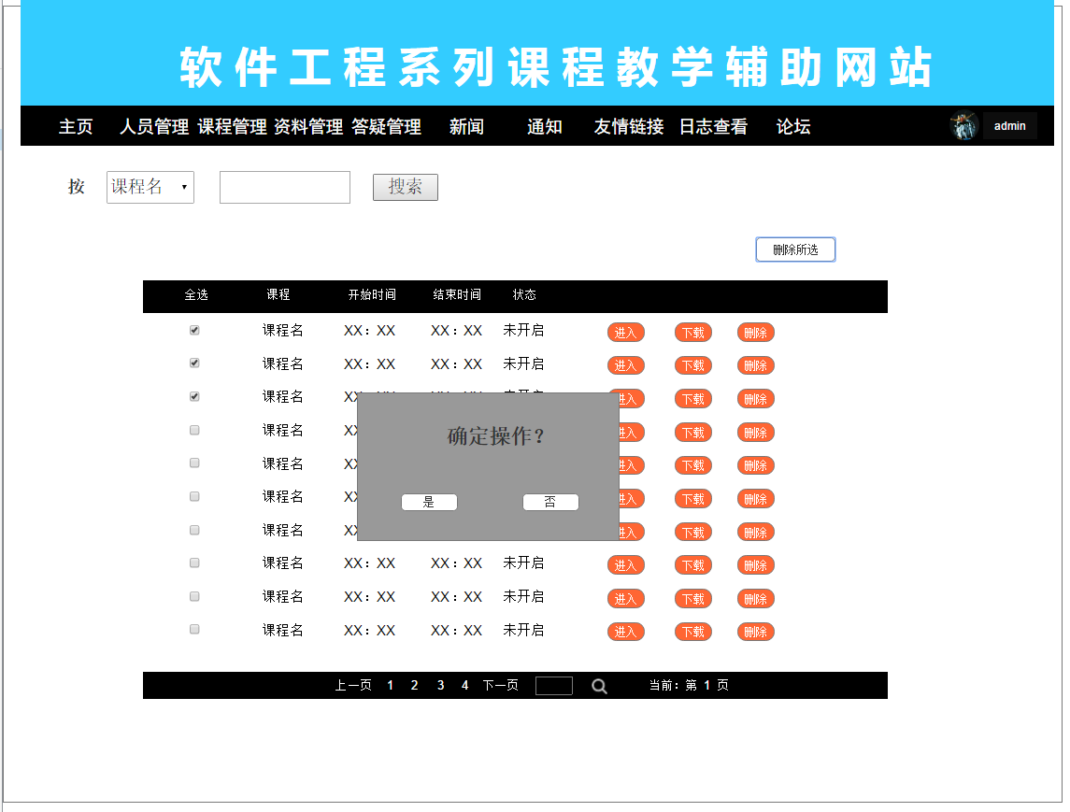

### 管理员论坛帖子置顶

#### 管理员论坛帖子置顶对话框图

图表 4‑129 管理员论坛帖子置顶对话框图



#### 管理员论坛帖子置顶界面

图表 4‑130 管理员论坛帖子置顶界面

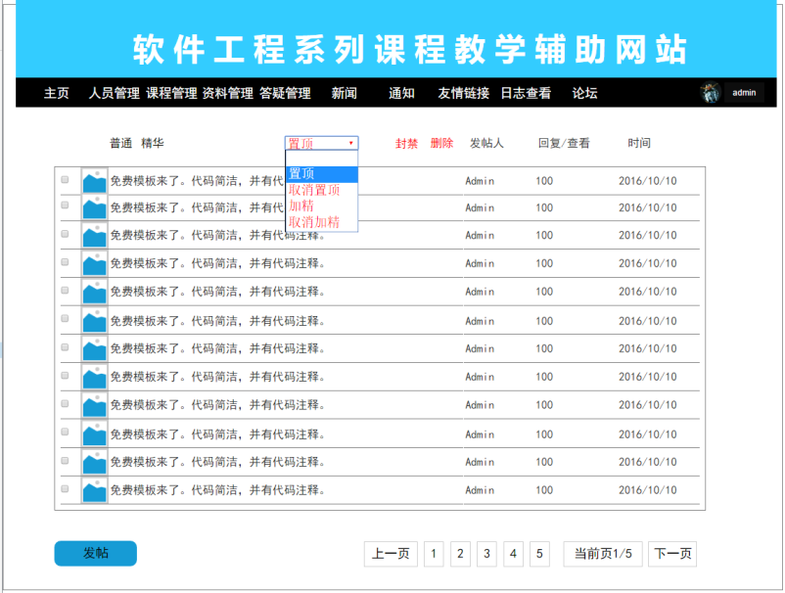

### 管理员论坛帖子取消置顶

#### 管理员论坛帖子取消置顶对话框图

图表 4‑131 管理员论坛帖子取消置顶对话框图



#### 管理员论坛帖子取消置顶界面

图表 4‑132 管理员论坛帖子取消置顶界面

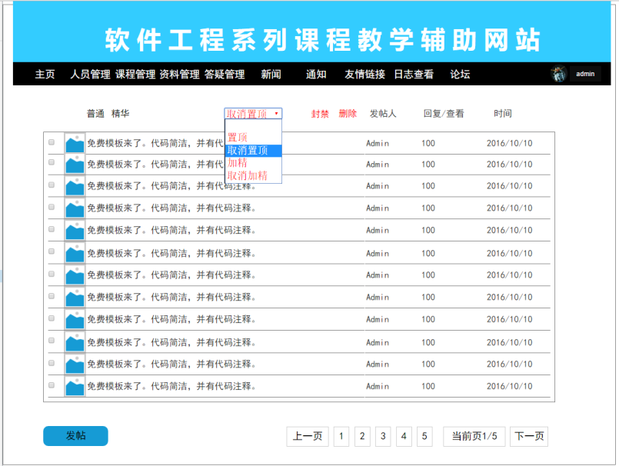

### 管理员论坛帖子加精

#### 管理员论坛帖子加精对话框图

图表 4‑133 管理员论坛帖子加精对话框图



#### 管理员论坛帖子加精界面

图表 4‑134 管理员论坛帖子加精界面

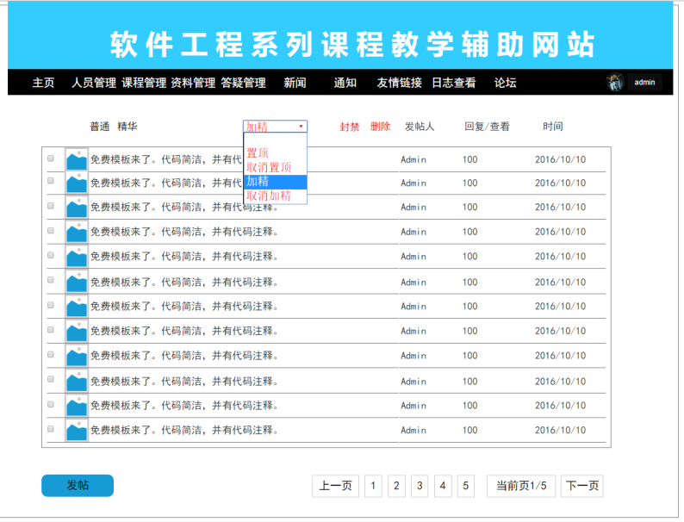

### 管理员论坛帖子取消加精

#### 管理员论坛帖子取消加精对话框图

图表 4‑135 管理员论坛帖子取消加精对话框图



#### 管理员论坛帖子取消加精界面

图表 4‑136 管理员论坛帖子取消加精界面

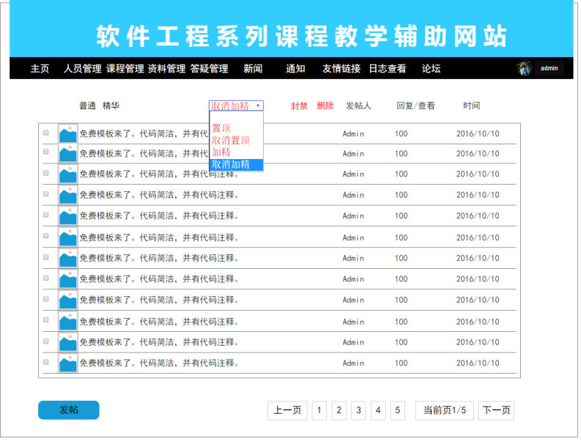

### 管理员删除单个帖子

#### 管理员删除单个帖子对话框图

图表 4‑137 管理员删除单个帖子对话框图



#### 管理员删除单个帖子界面

图表 4‑138 管理员删除单个帖子界面

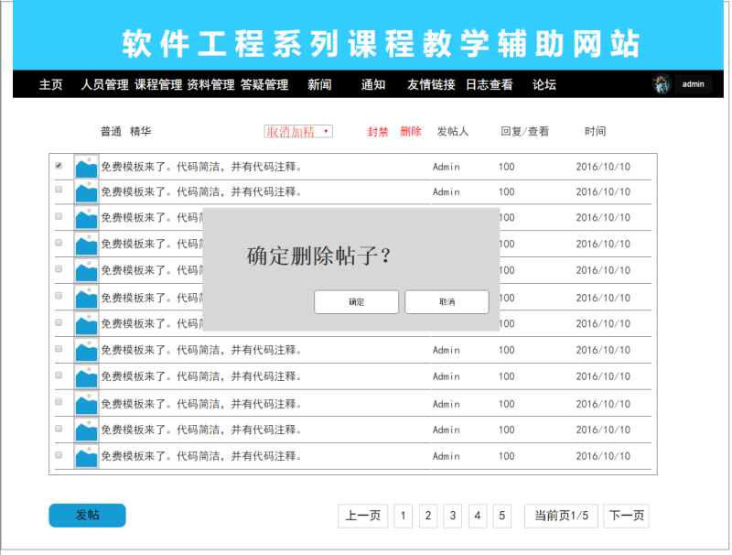

### 管理员批量删除帖子

#### 管理员批量删除帖子对话框图

图表 4‑139 管理员批量删除帖子对话框图



#### 管理员批量删除帖子界面

图表 4‑140 管理员批量删除帖子界面

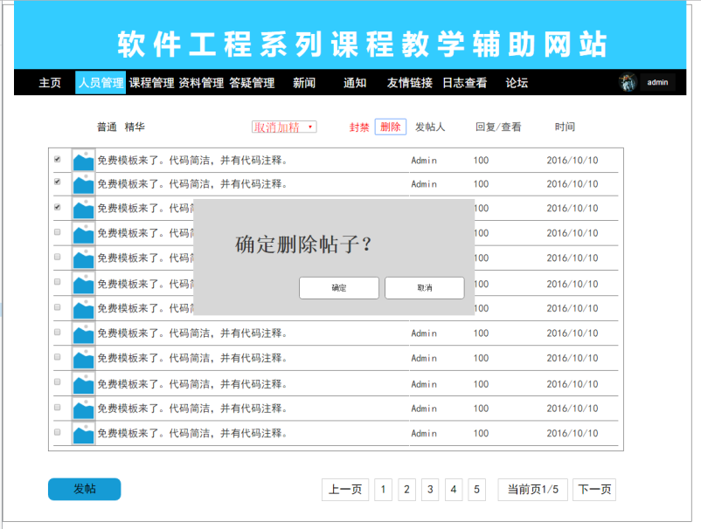

### 管理员课程论坛禁言

#### 管理员课程论坛禁言对话框图

图表 4‑141管理员课程论坛禁言对话框图



#### 管理员课程论坛禁言界面

图表 4‑142 管理员课程论坛禁言界面

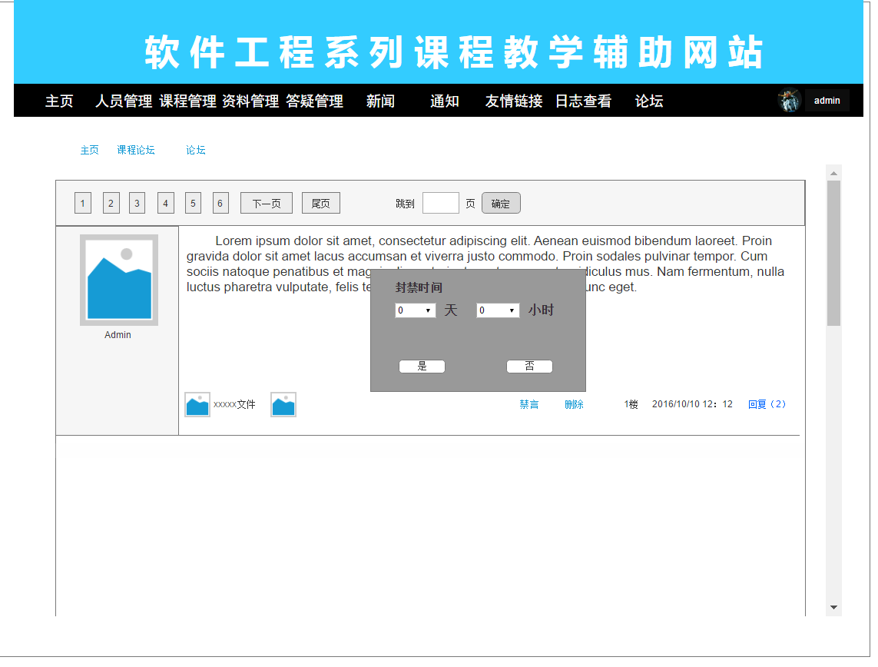

### 管理员查看日志

#### 管理员查看日志对话框图

图表 4‑143 管理员查看日志对话框图



#### 管理员查看日志界面

图表 4‑144 管理员查看日志界面

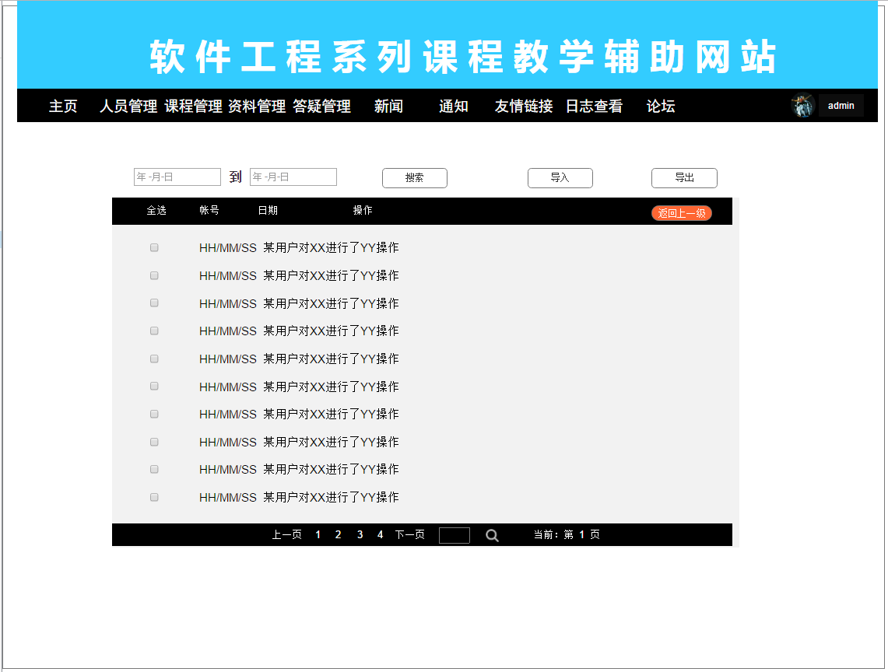

### 管理员搜索日志

#### 管理员搜索日志对话框图

图表 4‑145 管理员搜索日志对话框图



#### 管理员搜索日志界面

图表 4‑146 管理员搜索日志界面

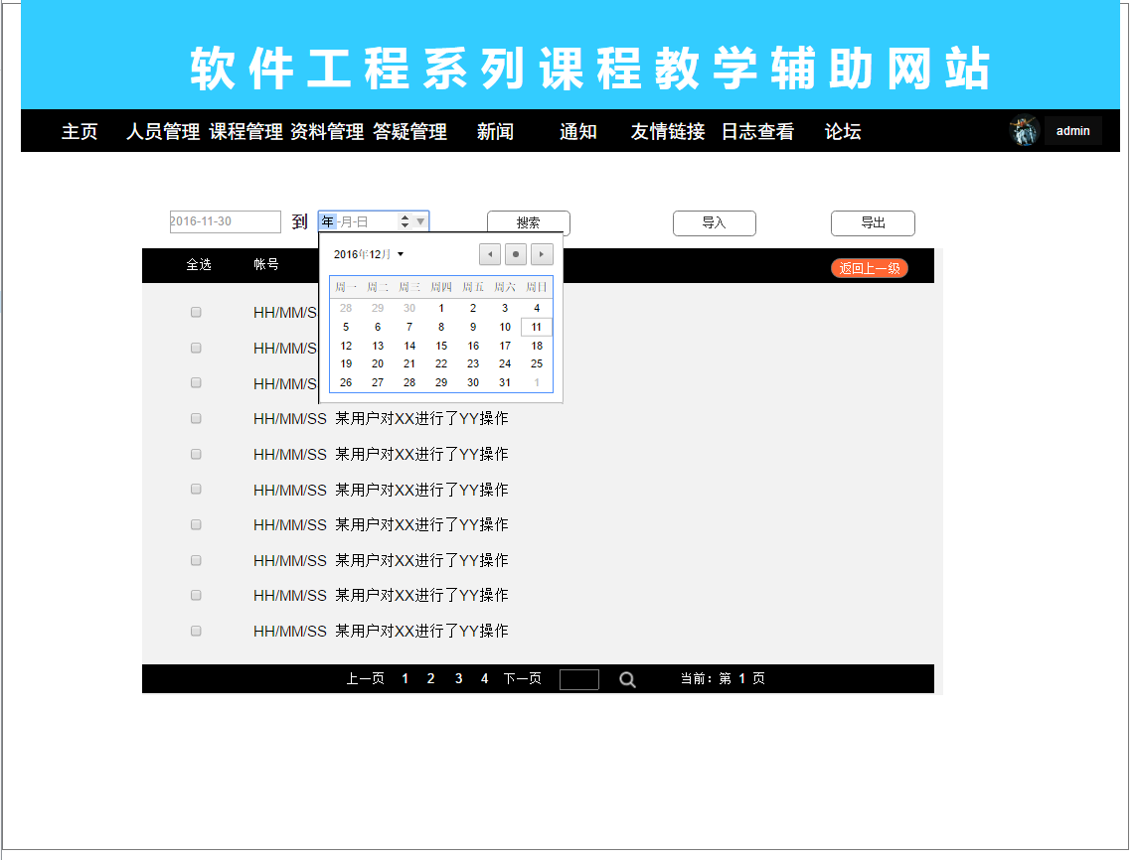

### 管理员添加日志

#### 管理员添加日志对话框图

图表 4‑147 管理员添加日志对话框图



#### 管理员添加日志界面

图表 4‑148 管理员添加日志界面

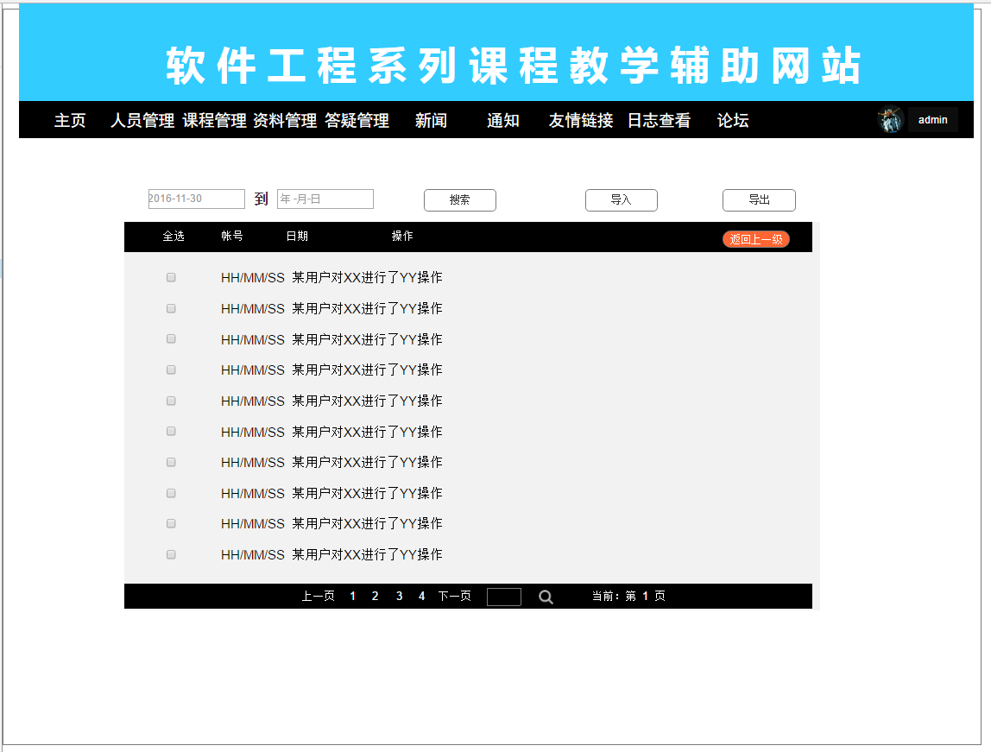

### 管理员导出日志

#### 管理员导出日志对话框图

图表 4‑149 管理员导出日志对话框图



#### 管理员导出日志界面

图表 4‑150 管理员导出日志界面

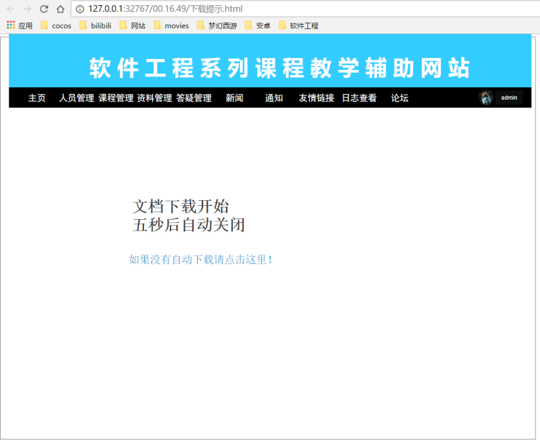

### 管理员批量导出日志

#### 管理员批量导出日志对话框图

图表 4‑151 管理员批量导出日志对话框图



#### 管理员批量导出日志界面

图表 4‑152 管理员批量导出日志界面

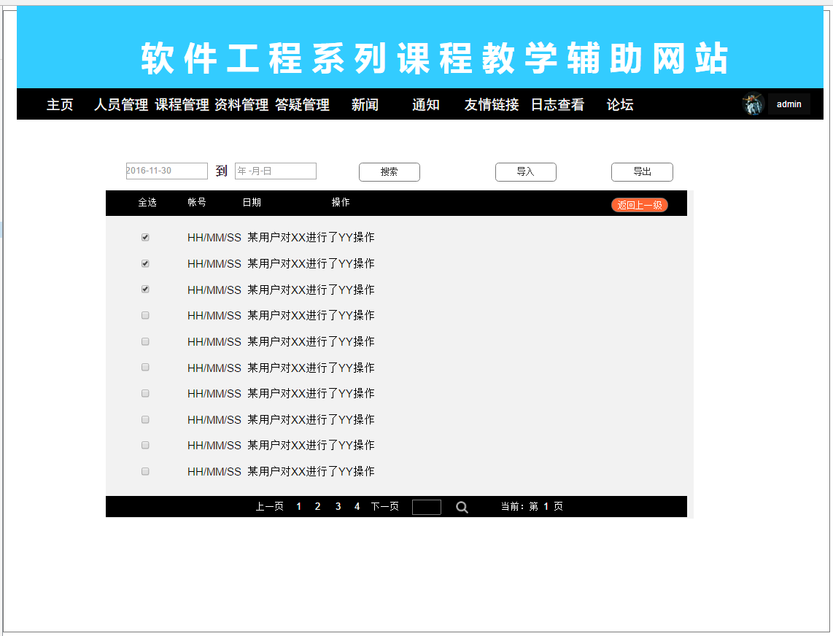

### 管理员发布网站通知

#### 管理员发布网站通知对话框图

图表 4‑153 管理员发布网站通知对话框图



#### 管理员发布网站通知界面

图表 4‑154 管理员发布网站通知界面

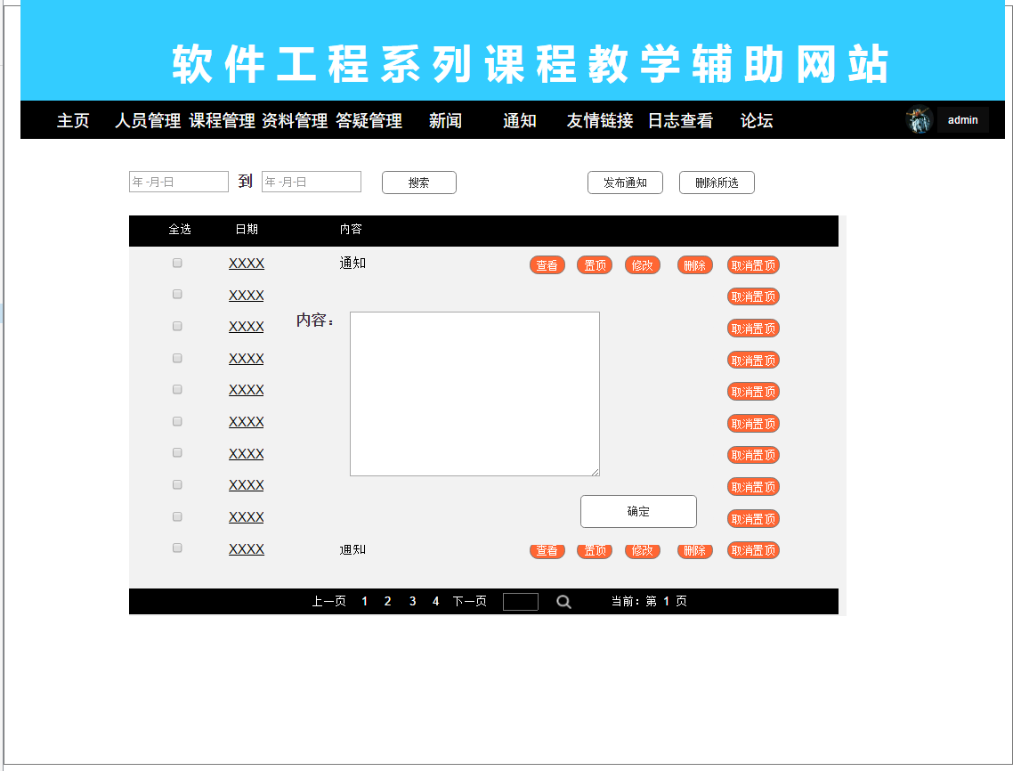

### 管理员修改网站通知

#### 管理员修改网站通知对话框图

图表 4‑155 管理员修改网站通知对话框图



#### 管理员修改网站通知界面

图表 4‑156 管理员修改网站通知界面

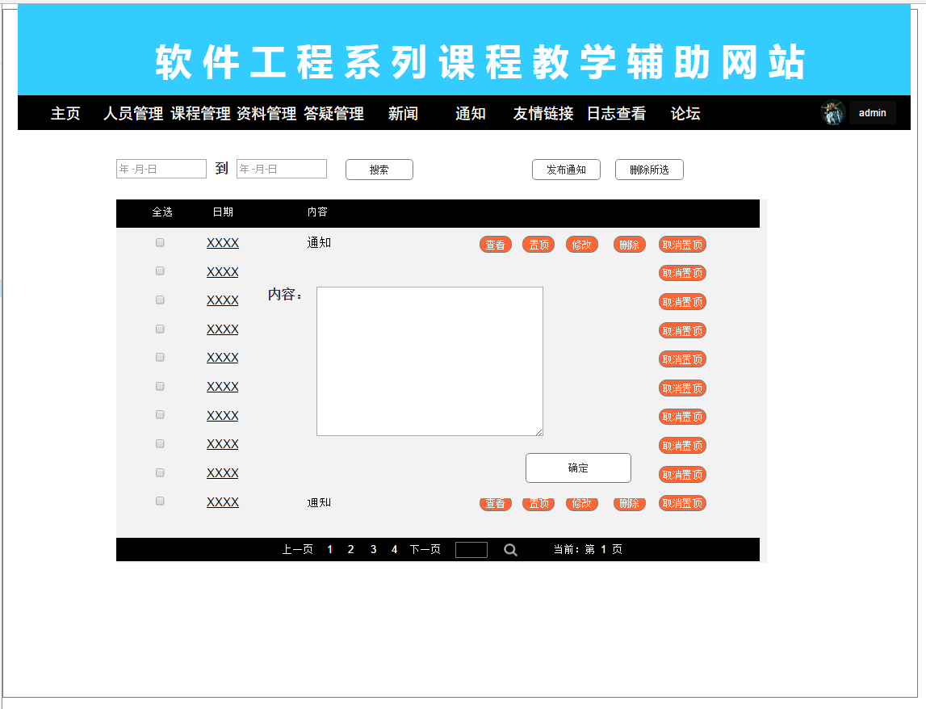

### 管理员搜索网站通知

#### 管理员搜索网站通知对话框图

图表 4‑157 管理员搜索网站通知对话框图



#### 管理员搜索网站通知界面

图表 4‑158 管理员搜索网站通知界面

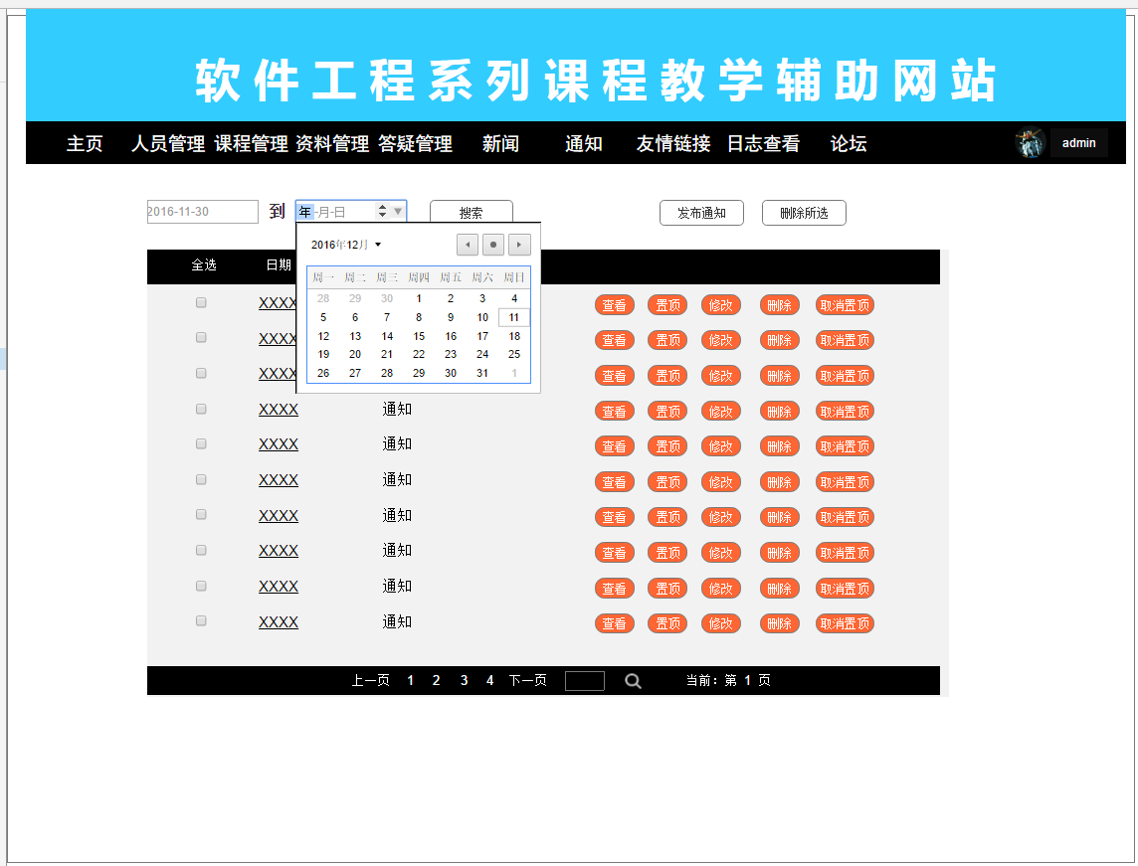

### 管理员查看网站通知

#### 管理员查看网站通知对话框图

图表 4‑159 管理员查看网站通知对话框图



#### 管理员查看网站通知界面

图表 4‑160 管理员查看网站通知界面

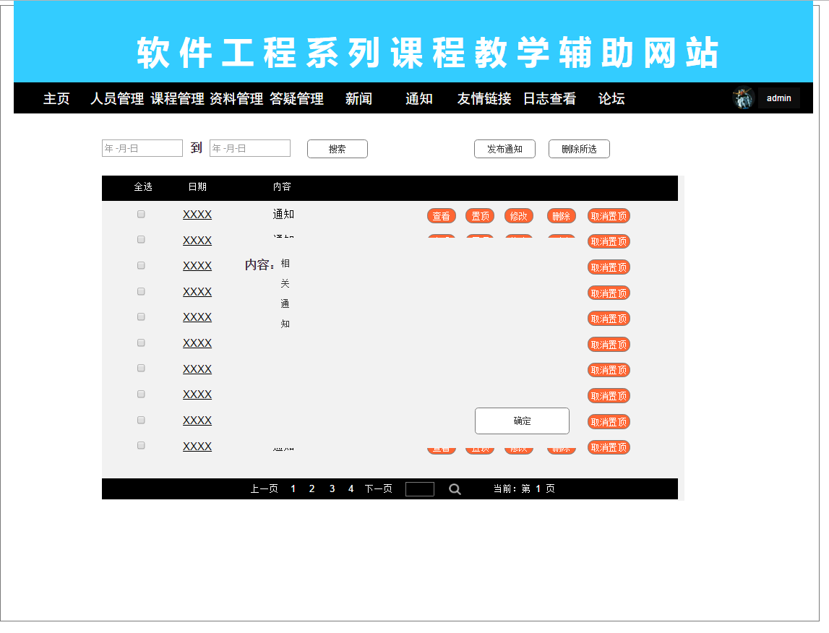

### 管理员删除单个网站通知

#### 管理员删除单个网站通知对话框图

图表 4‑161 管理员删除单个网站通知对话框图



#### 管理员删除单个网站通知界面

图表 4‑162 管理员删除单个网站通知界面

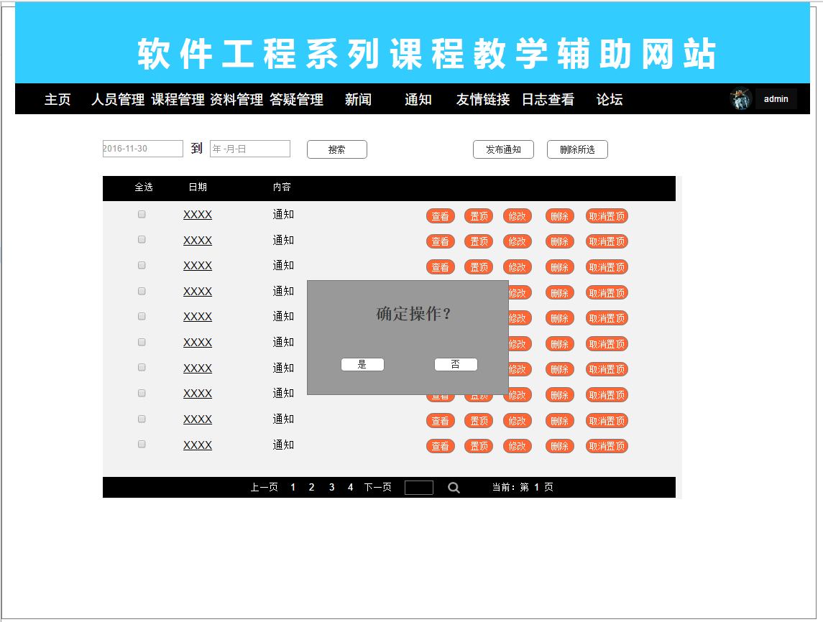

### 管理员批量删除网站通知

#### 管理员批量删除网站通知对话框图

图表 4‑163 管理员批量删除网站通知对话框图



#### 管理员批量删除网站通知界面

图表 4‑164 管理员批量删除网站通知界面

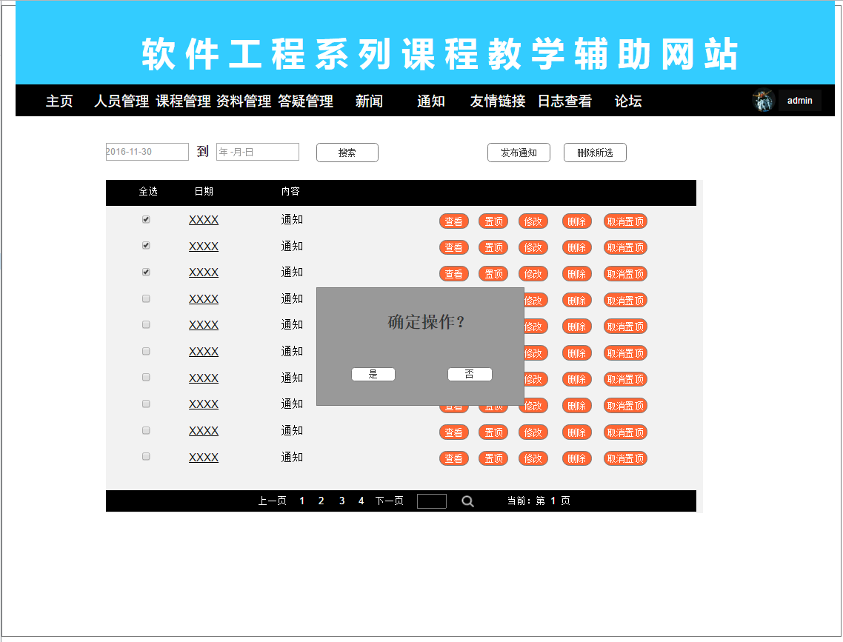

### 管理员对网站通知置顶

#### 管理员对网站通知置顶对话框图

图表 4‑165 管理员对网站通知置顶对话框图



#### 管理员对网站通知置顶界面

图表 4‑166 管理员对网站通知置顶界面

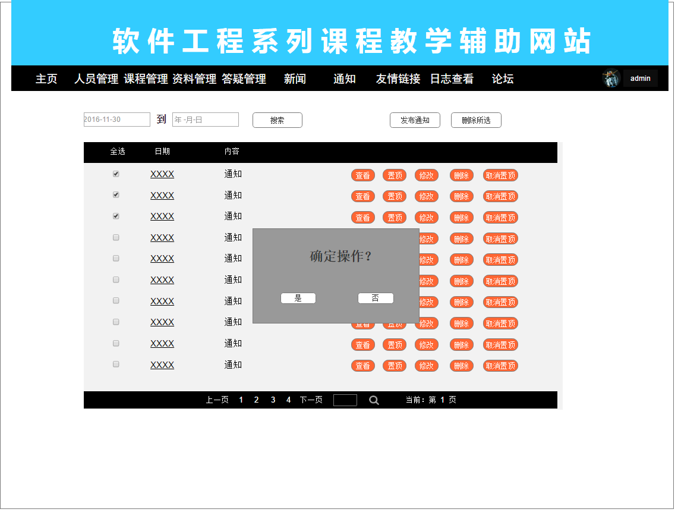

### 管理员对网站通知取消置顶

#### 管理员对网站通知取消置顶对话框图

图表 4‑167 管理员对网站通知取消置顶对话框图



#### 管理员对网站通知取消置顶界面

图表 4‑168 管理员对网站通知取消置顶界面



### 管理员对课程通知置顶

#### 管理员对课程通知置顶对话框图

图表 4‑169 管理员对课程通知置顶对话框图



#### 管理员对课程通知置顶界面

图表 4‑170 管理员对课程通知置顶界面

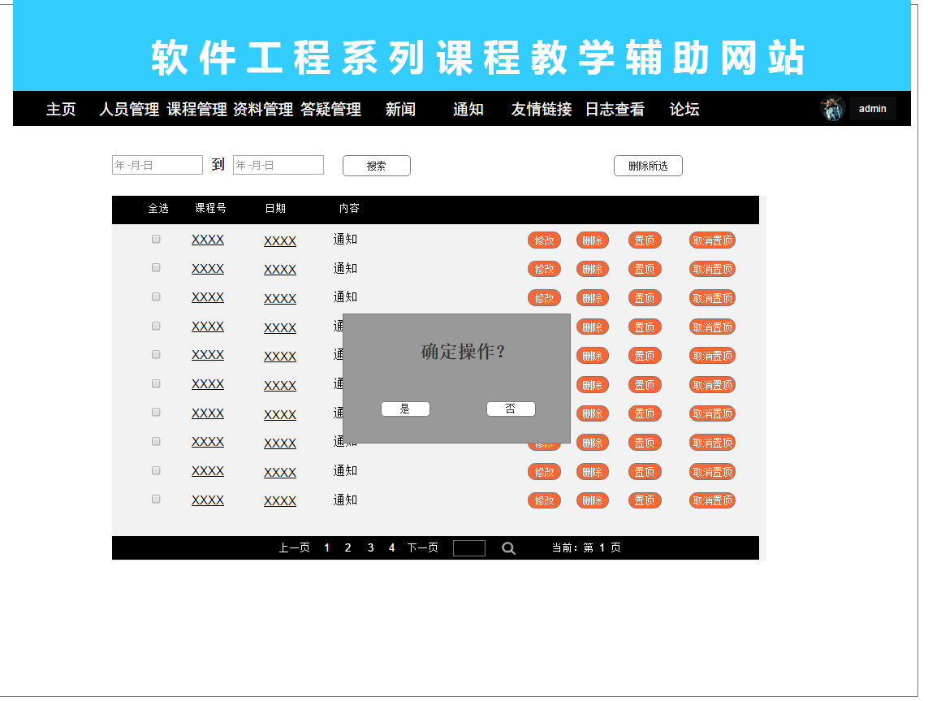

### 管理员对课程通知取消置顶

#### 管理员对课程通知取消置顶对话框图

图表 4‑171 管理员对课程通知取消置顶对话框图



#### 管理员对课程通知取消置顶界面

图表 4‑172 管理员对课程通知取消置顶界面

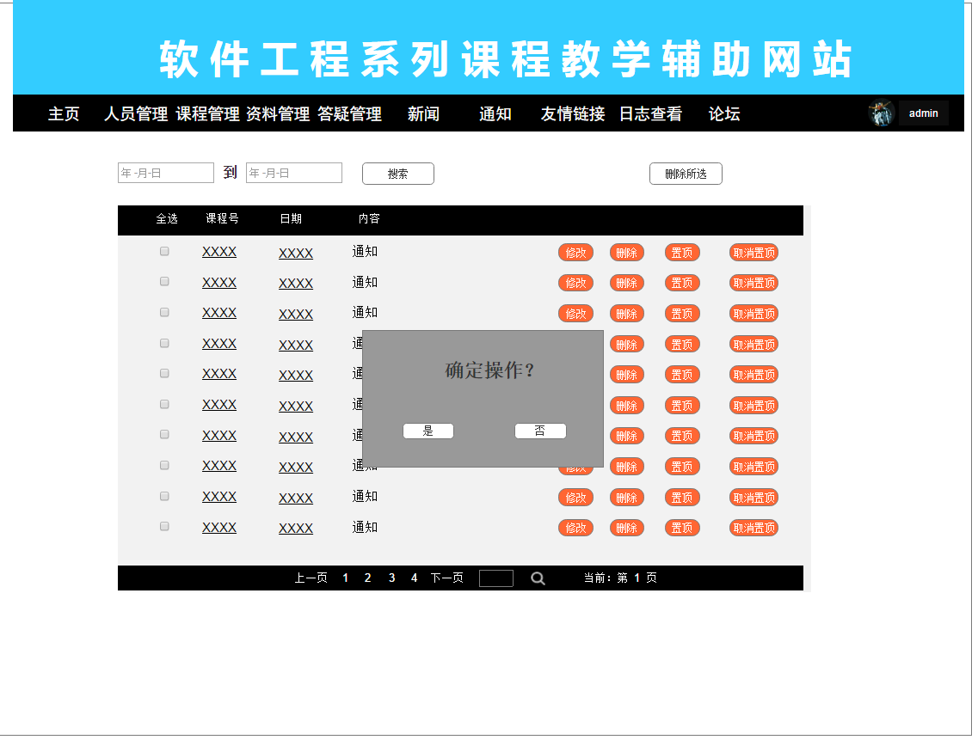

### 管理员查看课程通知

#### 管理员查看课程通知对话框图

图表 4‑173 管理员查看课程通知对话框图



#### 管理员查看课程通知界面

图表 4‑174 管理员查看课程通知界面

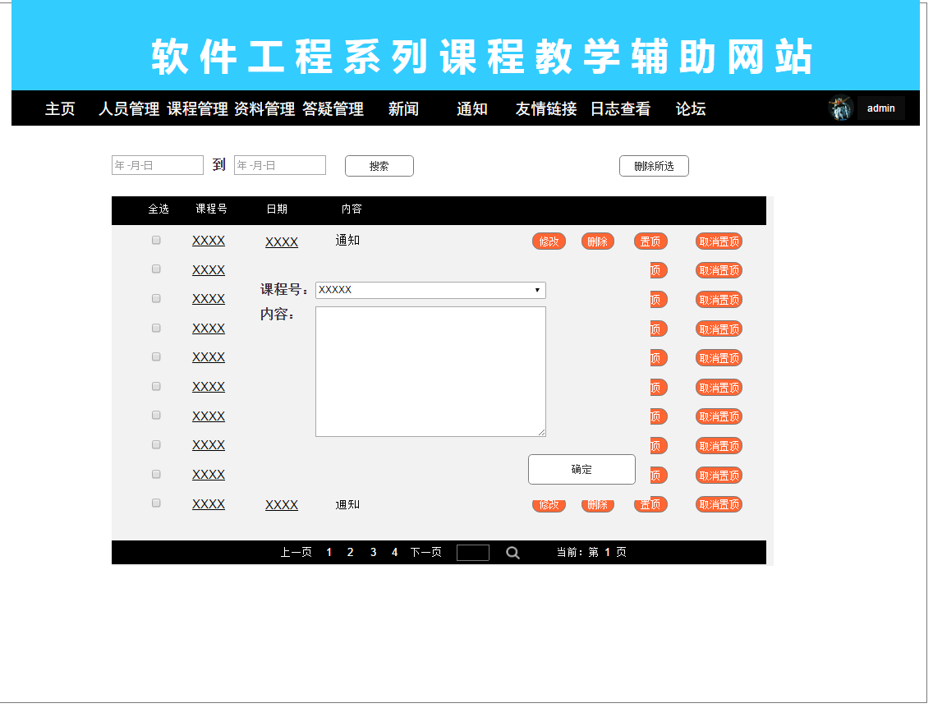

### 管理员搜索课程通知

#### 管理员搜索课程通知对话框图

图表 4‑175 管理员搜索课程通知对话框图



#### 管理员搜索课程通知界面

图表 4‑176 管理员搜索课程通知界面

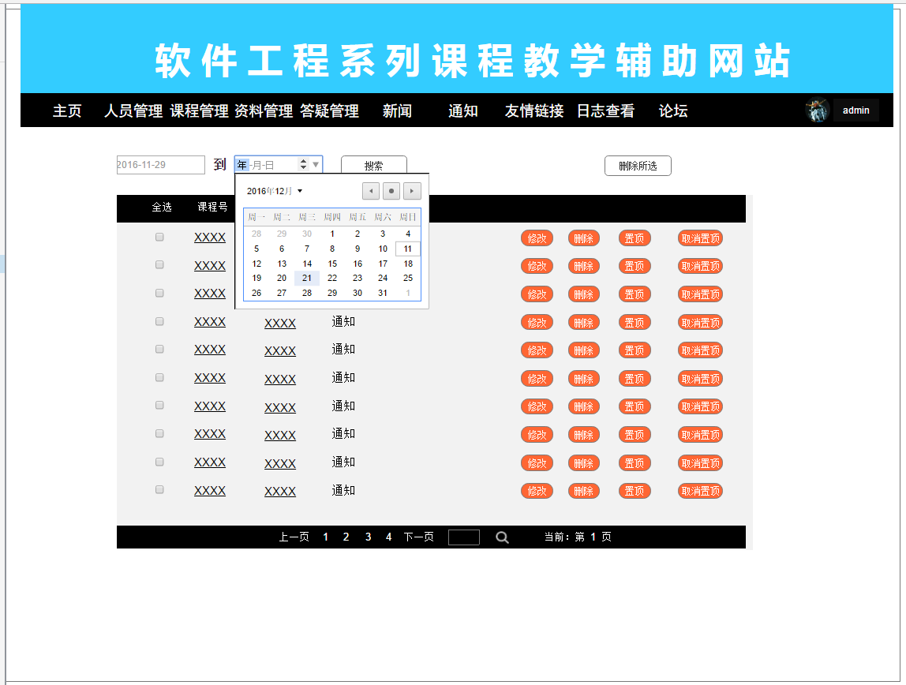

### 管理员删除单个课程通知

#### 管理员删除单个课程通知对话框图

图表 4‑177 管理员删除单个课程通知对话框图



#### 管理员删除单个课程通知界面

图表 4‑178 管理员删除单个课程通知界面

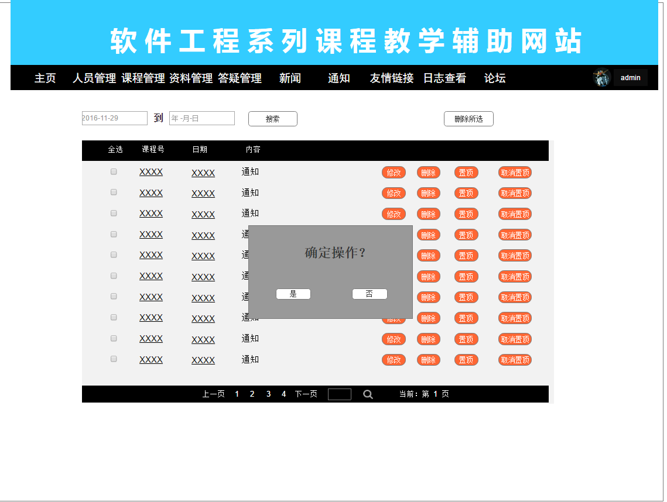

### 管理员批量删除课程通知

#### 管理员批量删除课程通知对话框图

图表 4‑179 管理员批量删除课程通知对话框图



#### 管理员批量删除课程通知界面

图表 4‑180 管理员批量删除课程通知界面

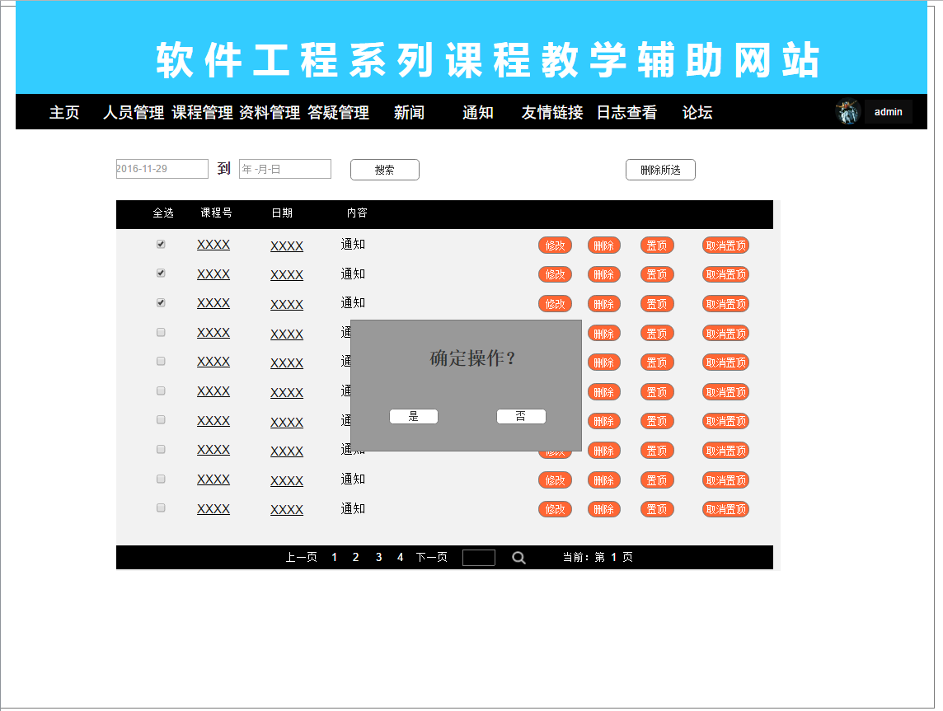

### 管理员添加友情链接

#### 管理员添加友情链接对话框图

图表 4‑181 管理员添加友情链接对话框图



#### 管理员添加友情链接界面

图表 4‑182 管理员添加友情链接界面

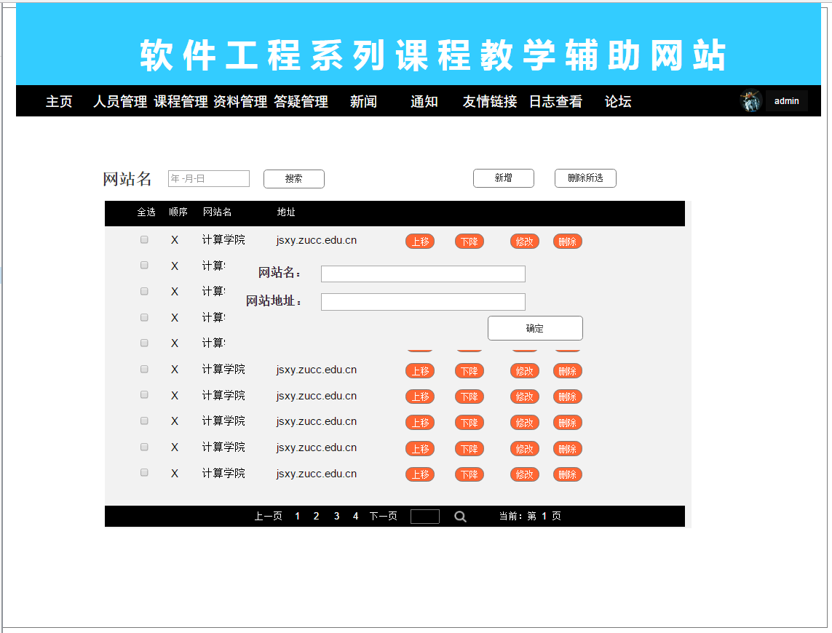

### 管理员上移友情链接

#### 管理员上移友情链接对话框图

图表 4‑183 管理员上移友情链接对话框图



#### 管理员上移友情链接界面

图表 4‑184 管理员上移友情链接界面

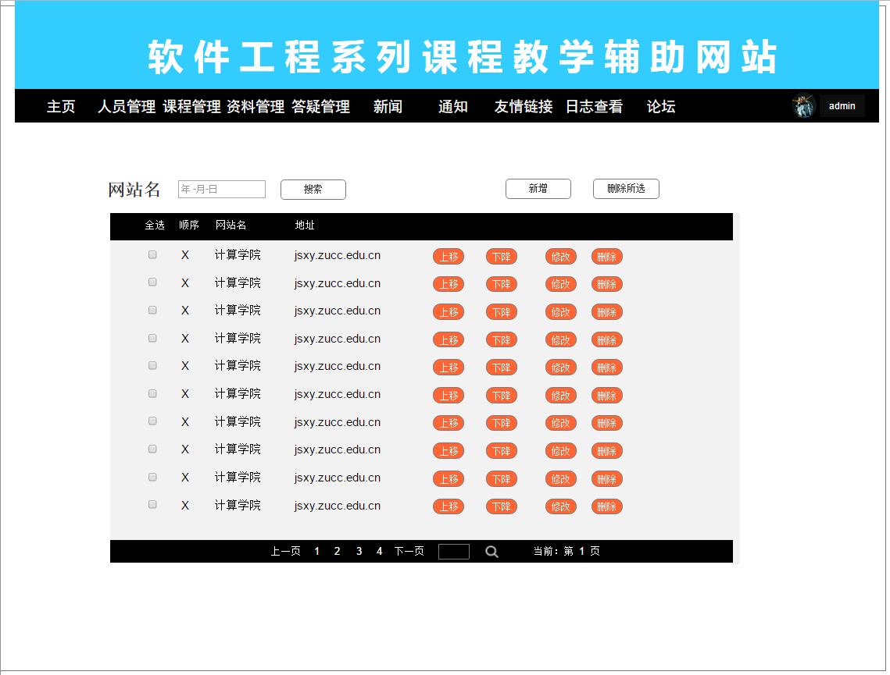

### 管理员下移友情链接

#### 管理员下移友情链接对话框图

图表 4‑185 管理员下移友情链接对话框图



#### 管理员下移友情链接界面

图表 4‑186 管理员下移友情链接界面



### 管理员删除友情链接

#### 管理员删除友情链接对话框图

图表 4‑187 管理员删除友情链接对话框图



#### 管理员删除友情链接界面

图表 4‑188 管理员删除友情链接界面

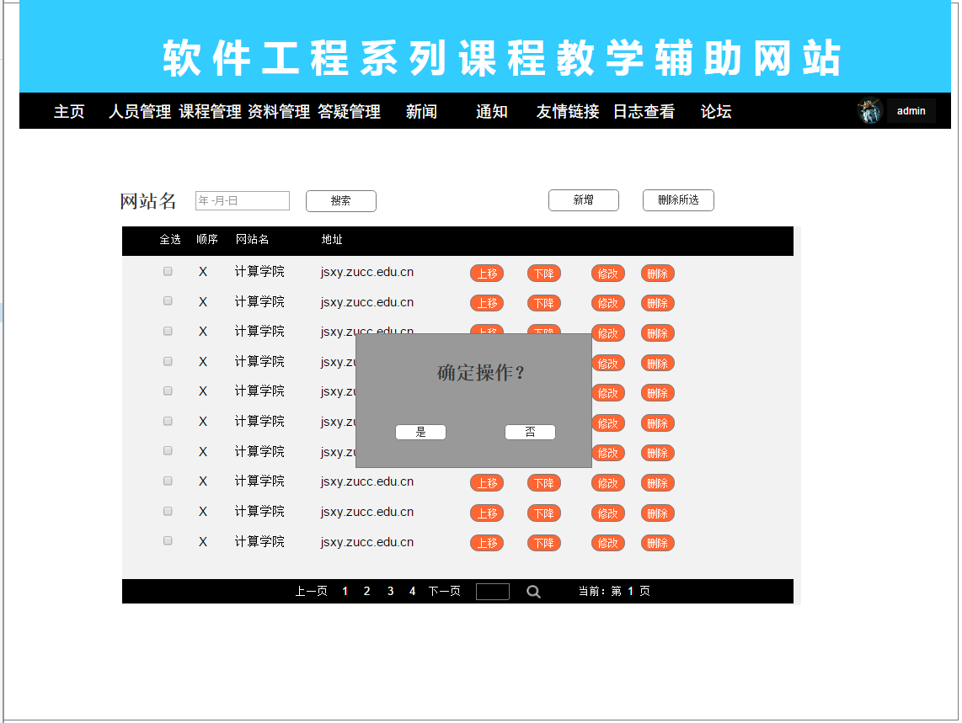

### 管理员修改友情链接

#### 管理员修改友情链接对话框图

图表 4‑189 管理员修改友情链接对话框图



#### 管理员修改友情链接界面

图表 4‑190 管理员修改友情链接界面



### 管理员搜索友情链接

#### 管理员搜索友情链接对话框图

图表 4‑191 管理员搜索友情链接对话框图



#### 管理员搜索友情链接界面

图表 4‑192 管理员搜索友情链接界面

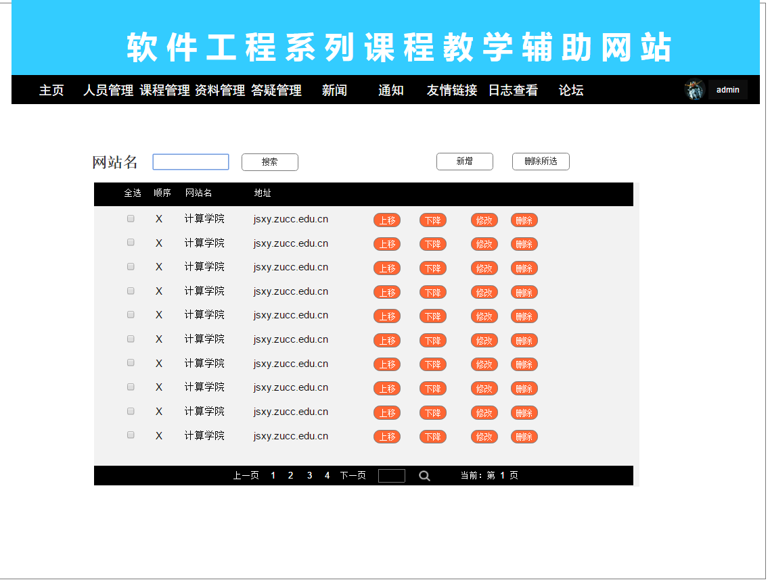

## 超级管理员

### 管理员备份网站

#### 管理员备份网站对话框图

图表 4‑193 管理员备份网站对话框图



#### 管理员备份网站界面

图表 4‑194 管理员备份网站界面

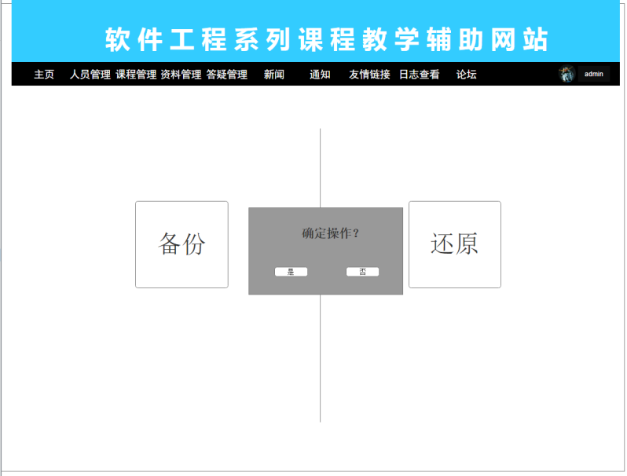

### 管理员还原网站

#### 管理员还原网站对话框图

图表 4‑195 管理员还原网站对话框图



#### 管理员还原网站界面

图表 4‑196 管理员还原网站界面

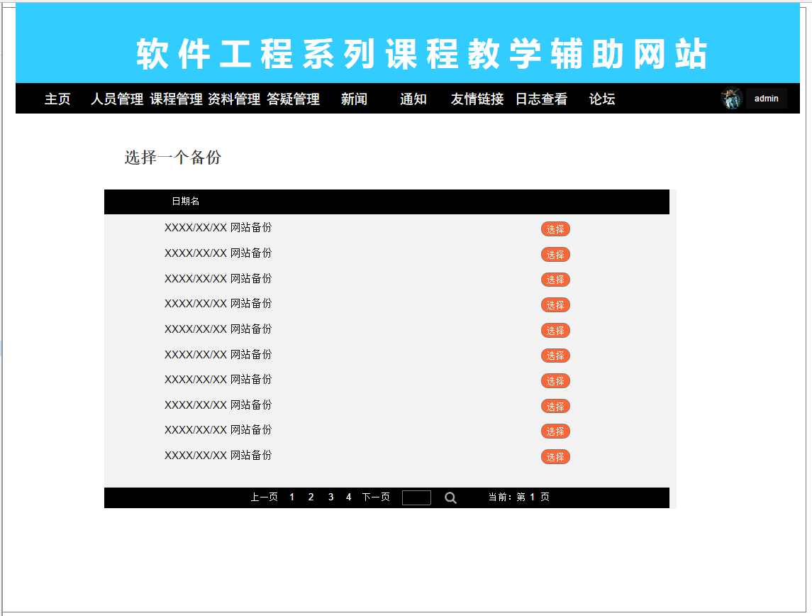

# 功能需求

## 未注册用户

### 用户注册

表格 5‑1 UC-VC- 1 用户注册

|  |  |
| --- | --- |
| 用例名称 | 用户注册 |
| 标识符 | UC-VC-1 |
| 用例描述 | 用户注册 |
| 需求来源 | 游客 |
| 优先级 |  |
| 参与者 | 游客 |
| 状态 | 未登陆状态 |
| 涉众利益 |  |
| 前置条件 | 无 |
| 后置条件 | 成功注册账号 |
| 用例场景 | 游客如果想要注册账号，点击注册，选择注册类型输入用户名，密码，验证码，点击同意规定输入学工号，姓名，邮箱，点击注册 |
| 基本操作流程 | 1. 点击注册 2. 选择注册类型 3. 输入用户名，密码，验证码，点击同意规定 4. 输入学工号，姓名，邮箱，身份证 5. 点击注册 6. 系统验证成功后成功注册 |
| 可选操作流程 | 无 |
| 异常 | EX- 3 用户名为空，系统要求输入  EX- 4 密码为空，系统要求输入  EX- 5 密码格式错误，系统要求重新输入  EX- 6 验证码为空，系统要求输入  EX- 7 学工号为空，系统要求输入  EX- 8 姓名为空，系统要求输入  EX- 9 邮箱为空，系统要求输入  EX- 10 身份证为空，系统要求输入 |
| 业务规则 | BU- 3 密码为非明文 |
| 输入 | 用户名，密码，重复密码，验证码，学工号，姓名，邮箱，身份证 |
| 输出 | 提示框：注册成功  错误信息 |
| 被包含的用例 | 无 |
| 被扩展的用例 | 无 |
| 数据字典 | **错误!未找到引用源。**  **错误!未找到引用源。** |
| 对话框图及界面 | 图表 4‑1 用户注册对话框图  图表 4‑2 用户注册界面 |
| 修改历史记录 | 无 |

## 注册用户

### 用户登录

表格 5‑2 UC-PB- 1 用户登录

|  |  |
| --- | --- |
| 用例名称 | 用户登录 |
| 标识符 | UC-PB-1 |
| 用例描述 | 用户登陆 |
| 需求来源 | 主要用户代表 |
| 优先级 |  |
| 参与者 | 用户 |
| 状态 | 未登陆状态 |
| 涉众利益 |  |
| 前置条件 | 无 |
| 后置条件 | 用户主页 |
| 用例场景 | 在网站上选择登录进入登陆界面，输入账号密码验证码，选择用户类型，点击登录，如果账号密码错误或验证码出错，则会弹出错误提示；验证通过则成功登陆进入相关用户的主页。点击取消则返回网站首页。 |
| 基本操作流程 | 1. 输入账号密码验证码 2. 选择用户类型 3. 点击登录 4. 系统验证成功后，登陆成功 |
| 可选操作流程 | 无 |
| 异常 | EX- 11 账号或密码错误，跳出错误提示，系统要求重新输入账号密码。  EX- 12 验证码错误，系统要求重新输入验证码。 |
| 业务规则 | BU- 3 密码为非明文 |
| 输入 | 用户名，密码，验证码，用户类型 |
| 输出 | 1. 用户主页信息 2. 错误提示 |
| 被包含的用例 | 无 |
| 被扩展的用例 | 无 |
| 数据字典 |  |
| 对话框图及界面 | 图表 4‑3 用户登录对话框图  图表 4‑4 用户登录界面 |
| 修改历史记录 | 无 |

### 用户注销

表格 5‑3 UC-PB- 2 用户注销

|  |  |
| --- | --- |
| 用例名称 | 用户注销 |
| 标识符 | UC-PB-2 |
| 用例描述 | 用户退出用户主页，返回网站主页 |
| 需求来源 | 主要用户代表 |
| 优先级 |  |
| 参与者 | 用户 |
| 状态 | 登陆状态 |
| 涉众利益 |  |
| 前置条件 | 无 |
| 后置条件 | 返回网站主页 |
| 用例场景 | 用户如果想退出当前账号，可以点击用户头像，再点击退出，成功返回网站主页。 |
| 基本操作流程 | 1. 用户点击用户头像 2. 点击退出 3. 系统验证成功后用户返回网站主页 |
| 可选操作流程 | 无 |
| 异常 | 无 |
| 业务规则 | 无 |
| 输入 | 无 |
| 输出 | 网站主页信息 |
| 被包含的用例 | 无 |
| 被扩展的用例 | 无 |
| 数据字典 |  |
| 对话框图及界面 | 图表 4‑5 用户注销对话框图  图表 4‑6 用户注销界面 |
| 修改历史记录 | 无 |

### 用户找回密码

表格 5‑4 UC-PB- 3 找回密码

|  |  |
| --- | --- |
| 用例名称 | 找回密码 |
| 标识符 | UC-PB-3 |
| 用例描述 | 用户找回密码 |
| 需求来源 | 主要用户代表 |
| 优先级 |  |
| 参与者 | 用户 |
| 状态 | 未登陆状态 |
| 涉众利益 |  |
| 前置条件 | 无 |
| 后置条件 | 用户成功找回密码 |
| 用例场景 | 用户如果忘记密码，想要找回。用户进入该网站的登陆页面，点击找回密码按钮，跳到找回密码页面，输入用户名，学工号，邮箱，验证码，点击确定。之后密码自动重置。 |
| 基本操作流程 | 1. 点击找回密码 2. 用户名，学工号，邮箱，验证码 3. 点击确认 |
| 可选操作流程 | 无 |
| 异常 | EX- 13 学工号格式错误，系统要求重新输入  EX- 14 邮箱未绑定该账号，系统要求重新输入 |
| 业务规则 | 无 |
| 输入 | 1. 用户名 2. 学工号 3. 邮箱 4. 验证码 |
| 输出 | 1. 登录页面信息 2. 错误提示 |
| 被包含的用例 | 无 |
| 被扩展的用例 | 无 |
| 数据字典 |  |
| 对话框图及界面 | 图表 4‑7 用户找回密码对话框图  图表 4‑8 用户找回密码界面 |
| 修改历史记录 | 无 |

图表 5‑1 找回密码



### 用户修改密码

表格 5‑5 UC-PB- 4修改密码

|  |  |
| --- | --- |
| 用例名称 | 修改密码 |
| 标识符 | UC-PB-4 |
| 用例描述 | 用户修改密码 |
| 需求来源 | 主要用户代表 |
| 优先级 |  |
| 参与者 | 用户 |
| 状态 | 用户登陆状态 |
| 涉众利益 |  |
| 前置条件 | 无 |
| 后置条件 | 用户成功修改密码 |
| 用例场景 | 用户如果想要修改密码，用户进入个人中心页面，点击修改密码，出现修改密码的页面，输入旧密码与新密码，重复新密码，验证码，点击确认。 |
| 基本操作流程 | 1. 点击修改密码 2. 输入旧密码与两次新密码 3. 输入验证码 4. 点击确认 5. 系统验证成功后成功修改密码 |
| 可选操作流程 | 无 |
| 异常 | EX- 15 旧密码错误，系统要求重新输入  EX- 16 新密码前后两次不一样，系统要求重新输入 |
| 业务规则 | BU- 3 密码为非明文 |
| 输入 | 1. 旧密码 2. 新密码 3. 重复新密码 4. 验证码 |
| 输出 | 1. 错误信息 2. 提示框：成功修改密码 |
| 被包含的用例 | 无 |
| 被扩展的用例 | 无 |
| 数据字典 |  |
| 对话框图及界面 | 图表 4‑9 用户修改密码对话框图  图表 4‑8 用户找回密码界面 |
| 修改历史记录 | 无 |

### 用户选择课程

表格 5‑6 UC-PB- 5 用户选择课程

|  |  |
| --- | --- |
| 用例名称 | 用户选择课程 |
| 标识符 | UC-PB-5 |
| 优先级 |  |
| 需求来源 | 主要用户代表 |
| 用例描述 | 用户选择课程 |
| 参与者 | 用户 |
| 状态 | 用户登录状态 |
| 涉众利益 |  |
| 前置条件 | 用户进入课程选择页面 |
| 后置条件 | 用户成功进入选择的课程主页 |
| 用例场景 | 用户如果要进入某一门课程，在选择课程页面，点击要选择的课程，进入该门课程的主页 |
| 基本操作流程 | 1. 进入课程选择页面 2. 选择课程并点击 3. 系统验证成功 4. 成功进入该门课程的主页 |
| 可选操作流程 | 无 |
| 异常 | 无 |
| 业务规则 | 无 |
| 输入 | 无 |
| 输出 | 课程主页信息 |
| 被包含的用例 | 无 |
| 被扩展的用例 | 无 |
| 数据字典 |  |
| 对话框图及界面 | 图表 4‑11 用户选择课程对话框图  图表 4‑12 用户选择课程界面 |
| 修改历史记录 | 无 |

### 用户返回选课页面

表格 5‑7 UC-PB- 6 用户返回选课页面

|  |  |
| --- | --- |
| 用例名称 | 用户返回选课页面 |
| 标识符 | UC-PB-6 |
| 优先级 |  |
| 需求来源 | 主要用户代表 |
| 用例描述 | 用户返回选课页面 |
| 参与者 | 用户 |
| 状态 | 用户登录状态 |
| 涉众利益 |  |
| 前置条件 | 用户进入课程主页 |
| 后置条件 | 用户返回我的课程 |
| 用例场景 | 用户如果想要返回课程选择页面，点击头像，出现下拉框后点击课程选择，返回课程选择页面 |
| 基本操作流程 | 1. 点击用户头像，出现下拉菜单栏 2. 点击课程选择页面 3. 系统验证成功后返回课程选择页面 |
| 可选操作流程 | 无 |
| 异常 | 无 |
| 业务规则 | 无 |
| 输入 | 无 |
| 输出 | 课程选择页面信息 |
| 被包含的用例 | 无 |
| 被扩展的用例 | 无 |
| 数据字典 |  |
| 对话框图及界面 | 图表 4‑13 用户返回选课页面对话框图  图表 4‑14 用户返回选课页面界面 |
| 修改历史记录 | 无 |

### 用户查看课程介绍

表格 5‑8 UC-PB- 7 用户查看课程介绍

|  |  |
| --- | --- |
| 用例名称 | 用户查看课程介绍 |
| 标识符 | UC-PB-7 |
| 优先级 |  |
| 需求来源 | 主要用户代表 |
| 用例描述 | 用户查看课程介绍 |
| 参与者 | 用户 |
| 状态 | 用户登录状态 |
| 涉众利益 |  |
| 前置条件 | 用户已经选课 |
| 后置条件 | 用户成功查看课程介绍 |
| 用例场景 | 当用户在进入一门课程后，想要查看该门课程的课程介绍，点击课程介绍，页面成功跳转到课程介绍页面 |
| 基本操作流程 | 1. 点击课程介绍 2. 系统验证成功后返回课程介绍页面 |
| 可选操作流程 | 无 |
| 异常 | 无 |
| 业务规则 | 无 |
| 输入 | 无 |
| 输出 | 课程介绍页面信息 |
| 被包含的用例 | 无 |
| 被扩展的用例 | 无 |
| 数据字典 |  |
| 对话框图及界面 | 图表 4‑15 用户查看课程介绍对话框图  图表 4‑16 用户查看课程介绍界面 |
| 修改历史记录 | 无 |

### 用户查看课程通知

表格 5‑9 UC-PB- 8 用户查看课程通知

|  |  |
| --- | --- |
| 用例名称 | 用户查看课程通知 |
| 标识符 | UC-PB-8 |
| 用例描述 | 用户查看课程通知 |
| 需求来源 | 主要用户代表 |
| 优先级 |  |
| 参与者 | 用户 |
| 状态 | 用户登陆状态 |
| 涉众利益 |  |
| 前置条件 | 用户已经选择课程 |
| 后置条件 | 用户查看课程通知信息 |
| 用例场景 | 用户如果想要查看课程通知，在选择课程后，点击课程通知，转换到课程通知页面。 |
| 基本操作流程 | 1. 点击课程通知 2. 系统验证成功后返回课程介绍页面 |
| 可选操作流程 | 无 |
| 异常 | 无 |
| 业务规则 | 无 |
| 输入 | 无 |
| 输出 | 课程通知页面信息 |
| 被包含的用例 | 无 |
| 被扩展的用例 | 无 |
| 数据字典 |  |
| 对话框图及界面 | 图表 4‑17 用户查看课程通知对话框图  图表 4‑18 用户查看课程通知界面 |
| 修改历史记录 | 无 |

### 用户查看教师介绍

表格 5‑10 UC-PB- 9 用户查看教师介绍

|  |  |
| --- | --- |
| 用例名称 | 用户查看教师介绍 |
| 标识符 | UC-PB-9 |
| 用例描述 | 查看教师介绍 |
| 需求来源 | 主要用户代表 |
| 优先级 |  |
| 参与者 | 用户 |
| 状态 | 用户登陆状态 |
| 涉众利益 |  |
| 前置条件 | 用户成功选课 |
| 后置条件 | 用户成功查看教师介绍 |
| 用例场景 | 用户如果想要查看教师介绍，点击教师介绍，页面跳转到教师介绍页面。 |
| 基本操作流程 | 1. 点击教师介绍 2. 系统验证成功后返回教师介绍页面 |
| 可选操作流程 | 无 |
| 异常 | 无 |
| 业务规则 | 无 |
| 输入 | 无 |
| 输出 | 教师介绍页面信息 |
| 被包含的用例 | 无 |
| 被扩展的用例 | 无 |
| 数据字典 |  |
| 对话框图及界面 | 图表 4‑19 用户查看教师介绍对话框图  图表 4‑20 用户查看教师介绍界面 |
| 修改历史记录 | 无 |

### 用户查看课程资料

表格 5‑11 UC-PB- 10用户查看课程资料

|  |  |
| --- | --- |
| 用例名称 | 用户查看课程资料 |
| 标识符 | UC-PB-10 |
| 用例描述 | 查看课程资料 |
| 需求来源 | 主要用户代表 |
| 优先级 |  |
| 参与者 | 用户 |
| 状态 | 用户登陆状态 |
| 涉众利益 |  |
| 前置条件 | 用户成功选课 |
| 后置条件 | 用户查看课程资料 |
| 用例场景 | 用户如果想要查看课程资料，点击课程资料，页面跳转到课程资料页面。 |
| 基本操作流程 | 1. 点击课程资料 2. 系统验证成功后返回课程资料页面 |
| 可选操作流程 | 无 |
| 异常 | 无 |
| 业务规则 | 无 |
| 输入 | 无 |
| 输出 | 课程资料页面信息 |
| 被包含的用例 | 无 |
| 被扩展的用例 | 无 |
| 数据字典 |  |
| 对话框图及界面 | 图表 4‑21 用户查看课程资料对话框图  图表 4‑22 用户查看课程资料界面 |
| 修改历史记录 | 无 |

### 用户下载课程资料

表格 5‑12 UC-PB- 11 下载课程资料

|  |  |
| --- | --- |
| 用例名称 | 下载课程资料 |
| 标识符 | UC-PB-11 |
| 用例描述 | 下载课程资料 |
| 需求来源 | 主要用户代表 |
| 优先级 |  |
| 参与者 | 用户 |
| 状态 | 用户登陆状态 |
| 涉众利益 |  |
| 前置条件 | 用户进入课程资料页面 |
| 后置条件 | 用户成功下载课程资料 |
| 用例场景 | 如果用户想要下载课程资料，在进入课程资料页面后，选择点击课程资料，系统自动下载并弹出下载提示页，之后返回课程资料页面。 |
| 基本操作流程 | 1. 进入课程资料页面 2. 选择并点击文件进行下载 3. 系统验证成功后下载成功 |
| 可选操作流程 | 无 |
| 异常 | 无 |
| 业务规则 | 无 |
| 输入 | 无 |
| 输出 | 课程资料  下载提示页面信息 |
| 被包含的用例 | 无 |
| 被扩展的用例 | 无 |
| 数据字典 |  |
| 对话框图及界面 | 图表 4‑23 用户下载课程资料对话框图  图表 4‑24 用户下载课程资料界面 |
| 修改历史记录 | 无 |

### 用户查看课程答疑

表格 5‑13 UC-PB- 12 用户查看课程答疑

|  |  |
| --- | --- |
| 用例名称 | 用户查看课程答疑 |
| 标识符 | UC-PB-12 |
| 用例描述 | 查看课程答疑 |
| 需求来源 | 主要用户代表 |
| 优先级 |  |
| 参与者 | 用户 |
| 状态 | 用户登陆状态 |
| 涉众利益 |  |
| 前置条件 | 用户已选择课程 |
| 后置条件 | 用户查看课程答疑 |
| 用例场景 | 用户如果想要查看课程答疑，点击课程答疑，页面跳转到课程答疑页面。 |
| 基本操作流程 | 1. 点击课程答疑 2. 系统验证成功后进入课程答疑页面 |
| 可选操作流程 | 无 |
| 异常 | 无 |
| 业务规则 | 无 |
| 输入 | 无 |
| 输出 | 课程答疑页面信息 |
| 被包含的用例 | 无 |
| 被扩展的用例 | 无 |
| 数据字典 |  |
| 对话框图及界面 | 图表 4‑25 用户查看课程答疑对话框图  图表 4‑26 用户查看课程答疑界面 |
| 修改历史记录 | 无 |

### 用户进入答疑课堂

表格 5‑14 UC-PB- 13 用户进入答疑课堂

|  |  |
| --- | --- |
| 用例名称 | 用户进入答疑课堂 |
| 标识符 | UC-PB-13 |
| 用例描述 | 进入答疑课堂 |
| 需求来源 | 主要用户代表 |
| 优先级 |  |
| 参与者 | 用户 |
| 状态 | 用户登陆状态 |
| 涉众利益 |  |
| 前置条件 | 用户进入课程答疑页面 |
| 后置条件 | 用户进入答疑课堂 |
| 用例场景 | 用户如果想要进入答疑课堂，先进入课程答疑页面，再点击进入答疑，如果当前时间在答疑时间段，则进入答疑课堂，否则无法进入。 |
| 基本操作流程 | 1. 进入课程答疑页面 2. 点击进入答疑 3. 系统验证成功后成功进入答疑课堂 |
| 可选操作流程 | 无 |
| 异常 | EX- 17 当前时间不再答疑时间段，无法进入答疑课堂 |
| 业务规则 | BU- 4 若教师没有开启答疑，进入答疑按钮不显示 |
| 输入 | 无 |
| 输出 | 1. 答疑课堂页面信息 2. 错误提示框 |
| 被包含的用例 | 无 |
| 被扩展的用例 | 无 |
| 数据字典 |  |
| 对话框图及界面 | 图表 4‑27 用户进入答疑课堂对话框图  图表 4‑28 用户进入课程答疑界面 |
| 修改历史记录 | 无 |

### 用户退出答疑课堂

表格 5‑15 UC-PB- 14 用户退出答疑课堂

|  |  |
| --- | --- |
| 用例名称 | 用户退出答疑课堂 |
| 标识符 | UC-PB-14 |
| 优先级 |  |
| 需求来源 | 主要用户代表 |
| 用例描述 | 用户退出答疑课堂 |
| 参与者 | 用户 |
| 状态 | 用户已在答疑课堂状态 |
| 涉众利益 |  |
| 前置条件 | 教师在答疑课堂页面 |
| 后置条件 | 教师退出答疑课堂 |
| 用例场景 | 教师想要退出答疑课堂时，点击退出按钮，之后成功退出答疑课堂，进入课程答疑页面 |
| 基本操作流程 | 1. 点击退出 2. 系统验证成功后退出答疑课堂 |
| 可选操作流程 | 无 |
| 异常 | BU- 5 用户在退出答疑课堂之后，在答疑课堂没关闭之前，可以再次进入。 |
| 业务规则 |  |
| 输入 | 无 |
| 输出 | 课程答疑页面信息 |
| 被包含的用例 | 无 |
| 被扩展的用例 | 无 |
| 数据字典 |  |
| 对话框图及界面 | 图表 4‑29 用户退出答疑课堂对话框图  图表 4‑30 用户退出课程答疑界面 |
| 修改历史记录 | 无 |

### 用户答疑课堂发言

表格 5‑16 UC-PB- 15 用户答疑课堂发言

|  |  |
| --- | --- |
| 用例名称 | 用户答疑课堂发言 |
| 标识符 | UC-PB-15 |
| 优先级 |  |
| 需求来源 | 主要用户代表 |
| 用例描述 | 用户在答疑课堂发言 |
| 参与者 | 用户 |
| 状态 | 用户已在答疑课堂状态 |
| 涉众利益 |  |
| 前置条件 | 用户进入答疑课堂 |
| 后置条件 | 用户发言成功 |
| 用例场景 | 用户想要在答疑课堂进行交流，可以通过下方输入框输入想要发送的信息，输入完信息后，点击发送，经系统确认后会在聊天信息中显示该条信息。 |
| 基本操作流程 | 1. 用户在输入框中输入信息 2. 点击发送 3. 系统确认后显示在聊天信息框中 |
| 可选操作流程 | 无 |
| 异常 | EX- 18 答疑课堂发言内容过长，系统要求重新编辑 |
| 业务规则 | BU- 6 教师发言在右边，学生发言在左边 |
| 输入 | 答疑发言内容 |
| 输出 | 显示发言内容 |
| 被包含的用例 | 无 |
| 被扩展的用例 | 无 |
| 数据字典 |  |
| 对话框图及界面 | 图表 4‑31 用户答疑课堂发言对话框图  图表 4‑32 用户答疑课堂发言界面 |
| 修改历史记录 | 无 |

图表 5‑2 答疑课堂发言



### 用户保存答疑记录

表格 5‑17 UC-PB- 16 用户保存答疑记录

|  |  |
| --- | --- |
| 用例名称 | 用户保存答疑记录 |
| 标识符 | UC-PB-16 |
| 优先级 |  |
| 需求来源 | 主要用户代表 |
| 用例描述 | 用户保存答疑记录 |
| 参与者 | 用户 |
| 状态 | 用户已登录 |
| 涉众利益 |  |
| 前置条件 | 用户在答疑课堂页面 |
| 后置条件 | 用户保存答疑记录成功 |
| 用例场景 | 当用户在进入答疑课堂后想要保存当前的答疑记录到本地，可以点击保存答疑记录按钮，弹出下载保存提示页面。保存成功返回答疑课堂页面。 |
| 基本操作流程 | 1. 点击保存答疑记录 2. 系统弹出下载保存提示页面 3. 保存成功 |
| 可选操作流程 | 无 |
| 异常 | 无 |
| 业务规则 | 无 |
| 输入 | 无 |
| 输出 | 课程答疑记录 |
| 被包含的用例 | 无 |
| 被扩展的用例 | 无 |
| 数据字典 |  |
| 对话框图及界面 | 图表 4‑33 用户保存答疑记录对话框图  图表 4‑34 用户保存答疑记录界面 |
| 修改历史记录 | 无 |

图表 5‑3 用户保存答疑记录



### 用户下载答疑记录

表格 5‑18 UC-PB- 17 用户下载答疑记录

|  |  |
| --- | --- |
| 用例名称 | 用户下载答疑记录 |
| 标识符 | UC-PB-17 |
| 优先级 |  |
| 需求来源 | 主要用户代表 |
| 用例描述 | 用户下载答疑记录 |
| 参与者 | 用户 |
| 状态 | 用户登录状态 |
| 涉众利益 |  |
| 前置条件 | 用户进入课程答疑页面 |
| 后置条件 | 用户成功下载答疑记录 |
| 用例场景 | 当用户想要下载以前的答疑记录，进入课程答疑页面后，选择答疑记录，点击下载，弹出下载保存提示页面，成功下载后返回课程答疑页面。 |
| 基本操作流程 | 1. 选择答疑记录 2. 点击下载 3. 系统验证成功后成功下载 |
| 可选操作流程 | 无 |
| 异常 | 无 |
| 业务规则 | 无 |
| 输入 | 无 |
| 输出 | 课程答疑记录 |
| 被包含的用例 | 无 |
| 被扩展的用例 | 无 |
| 数据字典 |  |
| 对话框图及界面 | 图表 4‑35 用户下载答疑记录对话框图  图表 4‑36 用户下载答疑记录界面 |
| 修改历史记录 | 无 |

### 用户进入个人中心

表格 5‑19 UC-PB- 18 用户进入个人中心

|  |  |
| --- | --- |
| 用例名称 | 用户进入个人中心 |
| 标识符 | UC-PB-18 |
| 优先级 |  |
| 需求来源 | 主要用户代表 |
| 用例描述 | 用户进入个人中心 |
| 参与者 | 用户 |
| 状态 | 用户登录状态 |
| 涉众利益 |  |
| 前置条件 | 用户已登录 |
| 后置条件 | 用户成功进入个人中心 |
| 用例场景 | 用户如果想要进入个人中心，点击用户头像，再选择点击个人中心，之后会进入个人中心页面。 |
| 基本操作流程 | 1. 点击登录名 2. 点击个人中心 3. 系统验证成功后进入个人中心 |
| 可选操作流程 | 无 |
| 异常 | 无 |
| 业务规则 | 无 |
| 输入 | 无 |
| 输出 | 个人中心页面信息 |
| 被包含的用例 | 无 |
| 被扩展的用例 | 无 |
| 数据字典 |  |
| 对话框图及界面 | 图表 4‑37 用户进入个人中心对话框图  图表 4‑38 用户进入个人中心界面 |
| 修改历史记录 | 无 |

### 用户查看个人信息

表格 5‑20 UC-PB- 19 用户查看个人信息

|  |  |
| --- | --- |
| 用例名称 | 用户查看个人信息 |
| 标识符 | UC-PB-19 |
| 优先级 |  |
| 需求来源 | 主要用户代表 |
| 用例描述 | 用户查看个人信息 |
| 参与者 | 用户 |
| 状态 | 用户登录状态 |
| 涉众利益 |  |
| 前置条件 | 用户进入个人中心 |
| 后置条件 | 用户成功查看个人信息 |
| 用例场景 | 用户如果想要查看个人信息，在进入个人中心时，可以查看个人信息 |
| 基本操作流程 | 1. 进入个人中心 2. 查看个人信息 |
| 可选操作流程 | 无 |
| 异常 | 无 |
| 业务规则 | 无 |
| 输入 | 无 |
| 输出 | 个人信息页面信息 |
| 被包含的用例 | 无 |
| 被扩展的用例 | 无 |
| 数据字典 |  |
| 对话框图及界面 | 图表 4‑39 用户查看个人信息对话框图  图表 4‑40 用户查看个人信息界面 |
| 修改历史记录 | 无 |

### 用户修改个人资料

表格 5‑21 UC-PB- 20 用户修改个人资料

|  |  |
| --- | --- |
| 用例名称 | 用户修改个人资料 |
| 标识符 | UC-PB-20 |
| 用例描述 | 用户修改个人资料 |
| 需求来源 | 主要用户代表 |
| 优先级 |  |
| 参与者 | 用户 |
| 状态 | 用户登陆状态 |
| 涉众利益 |  |
| 前置条件 | 进入个人中心页面 |
| 后置条件 | 用户成功修改个人资料 |
| 用例场景 | 若用户想要修改个人资料，在进入个人中心页面后，点击修改信息，进入用户个人信息修改页面，输入要修改的信息，点击确定，成功修改个人信息并返回个人信息页面。 |
| 基本操作流程 | 1. 点击修改信息，出现修改信息页面 2. 输入手机号码，邮箱 3. 点击确定 4. 系统验证成功 5. 成功修改并返回用户信息页面 |
| 可选操作流程 | 无 |
| 异常 | EX- 20 手机号码格式出错，系统要求重新输入 |
| 业务规则 | BU- 7 手机号码为11位 |
| 输入 | 1. 邮箱 2. 手机 |
| 输出 | 个人信息页面信息 |
| 被包含的用例 | 无 |
| 被扩展的用例 | 无 |
| 数据字典 |  |
| 对话框图及界面 | 图表 4‑41 用户修改个人资料对话框图  图表 4‑42 用户修改个人资料界面 |
| 修改历史记录 | 无 |

### 用户进入课程论坛

表格 5‑22 UC-PB- 21 用户进入课程论坛

|  |  |
| --- | --- |
| 用例名称 | 用户进入课程论坛 |
| 标识符 | UC-PB-21 |
| 用例描述 | 用户进入课程论坛 |
| 需求来源 | 主要用户代表 |
| 优先级 |  |
| 参与者 | 用户 |
| 状态 | 用户登陆状态 |
| 涉众利益 |  |
| 前置条件 | 已经选择课程 |
| 后置条件 | 进入课程论坛页面 |
| 用例场景 | 如果用户想要进入课程论坛，在进入选择课程后，点击课程论坛，进入课程论坛页面 |
| 基本操作流程 | 1. 在点击课程论坛 2. 系统验证成功进入课程论坛 |
| 可选操作流程 | 无 |
| 异常 | 无 |
| 业务规则 | 无 |
| 输入 | 无 |
| 输出 | 课程论坛页面信息 |
| 被包含的用例 | 无 |
| 被扩展的用例 | 无 |
| 数据字典 |  |
| 对话框图及界面 | 图表 4‑43 用户进入课程论坛对话框图  图表 4‑44 用户进入课程论坛界面 |
| 修改历史记录 | 无 |

### 用户查看课程论坛普通帖子

表格 5-23 UC-PB- 用户查看课程论坛普通帖子

|  |  |
| --- | --- |
| 用例名称 | 用户查看课程论坛普通帖子 |
| 标识符 | UC-PB-22 |
| 用例描述 | 用户查看课程论坛普通帖子 |
| 需求来源 | 主要用户代表 |
| 优先级 | 3.08 |
| 参与者 | 用户 |
| 状态 | 用户登陆状态 |
| 涉众利益 | 用户基本利益 |
| 前置条件 | 用户进入课程论坛页面 |
| 后置条件 | 用户查看课程论坛普通帖子 |
| 用例场景 | 用户如果想要查看课程论坛普通帖子，用户进入课程论坛页面，选择帖子并点击，进入课程论坛帖子页面。 |
| 基本操作流程 | 1. 进入课程论坛 2. 选择帖子并点击 3. 系统验证成功后成功打开帖子 4. 打开帖子可以看到原帖，回帖与附件，附件最多有3个 |
| 可选操作流程 | 无 |
| 异常 | 无 |
| 业务规则 | 无 |
| 输入 | 无 |
| 输出 | 课程论坛帖子页面信息 |
| 被包含的用例 | 无 |
| 被扩展的用例 | 无 |
| 数据字典 | **错误!未找到引用源。** |
| 对话框图及界面 | **错误!未找到引用源。**  **错误!未找到引用源。** |
| 修改历史记录 | 无 |

### 用户查看课程论坛精华帖子

表格 5-24 UC-PB- 用户查看课程论坛精华帖子

|  |  |
| --- | --- |
| 用例名称 | 用户查看课程论坛精华帖子 |
| 标识符 | UC-PB-23 |
| 用例描述 | 用户查看课程论坛精华帖子 |
| 需求来源 | 主要用户代表 |
| 优先级 | 3.08 |
| 参与者 | 用户 |
| 状态 | 用户登陆状态 |
| 涉众利益 | 用户基本利益 |
| 前置条件 | 用户进入课程论坛页面 |
| 后置条件 | 用户查看网站论坛精华帖子 |
| 用例场景 | 用户如果想要查看课程论坛精华帖子，在进入课程论坛页面后，点击精华，进入课程论坛精华帖页面，选择点击帖子，进入课程论坛帖子页面。 |
| 基本操作流程 | 1. 进入课程论坛页面 2. 点击精华，转换到精华帖子页面 3. 选择点击帖子 4. 系统验证成功后成功打开帖子 5. 打开帖子可以看到原帖，回帖与附件，附件最多有3个 |
| 可选操作流程 | 无 |
| 异常 | 无 |
| 业务规则 | 无 |
| 输入 | 无 |
| 输出 | 课程论坛帖子页面信息 |
| 被包含的用例 | 无 |
| 被扩展的用例 | 无 |
| 数据字典 | **错误!未找到引用源。** |
| 对话框图及界面 | **错误!未找到引用源。**  **错误!未找到引用源。** |
| 修改历史记录 | 无 |

### 用户课程论坛发帖

表格 5-25 UC-PB- 用户课程论坛发帖

|  |  |
| --- | --- |
| 用例名称 | 用户课程论坛发帖 |
| 标识符 | UC-PB-24 |
| 用例描述 | 用户课程论坛发帖 |
| 需求来源 | 主要用户代表 |
| 优先级 | 0.96 |
| 参与者 | 用户 |
| 状态 | 用户登陆状态 |
| 涉众利益 | 用户基本利益 |
| 前置条件 | 用户进入课程论坛页面 |
| 后置条件 | 用户课程论坛成功发帖 |
| 用例场景 | 用户如果想要在课程论坛上面发帖，进入课程论坛页面，点击发帖，出现课程论坛发帖页面，输入标题，内容添加附件，点击确定，系统验证输入信息是否符合规范，规范则发帖成功。 |
| 基本操作流程 | 1. 用户进入课程论坛 2. 点击发帖，弹出发帖页面 3. 输入标题，内容，添加课程论坛附件 4. 如果要继续添加课程论坛附件，可以点击添加继续添加课程论坛附件，最多可以添加3个 5. 系统验证    1. 验证成功成功发帖，返回课程论坛页面    2. 验证失败，跳出课程论坛发帖错误提示框：帖子标题为空    3. 验证失败，跳出课程论坛发帖错误提示框：帖子标题长度过长    4. 验证失败，跳出课程论坛发帖错误提示框：帖子内容为空    5. 验证失败，跳出课程论坛发帖错误提示框：帖子内容长度过长 |
| 可选操作流程 | 无 |
| 异常 | EX- 21 帖子标题为空，系统要求输入  EX- 22 帖子标题长度过长，系统要求重新输入  EX- 23 帖子内容为空，系统要求输入  EX- 24 帖子内容长度过长，系统要求重新输入 |
| 业务规则 | 无 |
| 输入 | 1. 课程论坛帖子标题 2. 课程论坛帖子内容 3. 课程论坛资料 |
| 输出 | 1. 课程论坛页面信息 2. 课程论坛发帖错误提示框    1. 帖子标题为空    2. 帖子标题长度过长    3. 帖子内容为空    4. 帖子内容长度过长 |
| 被包含的用例 | 无 |
| 被扩展的用例 | 无 |
| 数据字典 | **错误!未找到引用源。错误!未找到引用源。错误!未找到引用源。** |
| 对话框图及界面 | **错误!未找到引用源。**  **错误!未找到引用源。** |
| 修改历史记录 | 无 |

### 用户课程论坛回帖

表格 5-26 UC-PB- 用户课程论坛回帖

|  |  |
| --- | --- |
| 用例名称 | 用户课程论坛回帖 |
| 标识符 | UC-PB-25 |
| 用例描述 | 用户课程论坛回帖 |
| 需求来源 | 主要用户代表 |
| 优先级 | 1.03 |
| 参与者 | 用户 |
| 状态 | 用户登陆状态 |
| 涉众利益 | 用户基本利益 |
| 前置条件 | 进入课程论坛帖子页面 |
| 后置条件 | 用户课程论坛回帖成功 |
| 用例场景 | 用户在课程论坛上如果想要回帖，进入课程论坛帖子页面，点击回复，出现回复内容，在下面输入回复内容并点击回复，系统验证成功后回帖成功。 |
| 基本操作流程 | 1. 用户进入普通帖子或精华帖子页面 2. 点击课程论坛帖子页面的回复 3. 输入回复内容 4. 点击课程论坛回帖页面回复，添加课程论坛附件 5. 如果要继续添加课程资料，可以点击添加继续添加课程论坛资料，最多可以添加3个 6. 系统验证    1. 验证成功后成功回复    2. 验证失败，弹出课程论坛回帖错误提示框:帖子回复内容为空    3. 验证失败，弹出课程论坛回帖错误提示框:帖子回复内容长度过长 |
| 可选操作流程 | 无 |
| 异常 | EX- 25 帖子回复内容为空，无法回复  EX- 26 帖子回复内容长度过长，系统要求重新输入 |
| 业务规则 | 无 |
| 输入 | 课程论坛帖子回复内容 |
| 输出 | 1. 课程论坛回复帖子页面信息 2. 课程论坛回帖错误提示框：    1. 帖子回复内容为空    2. 帖子回复内容长度过长 |
| 被包含的用例 | 无 |
| 被扩展的用例 | 无 |
| 数据字典 | **错误!未找到引用源。错误!未找到引用源。错误!未找到引用源。错误!未找到引用源。错误!未找到引用源。错误!未找到引用源。** |
| 对话框图及界面 | **错误!未找到引用源。**  **错误!未找到引用源。** |
| 修改历史记录 | 无 |

### 用户删除课程论坛个人帖子

表格 5-27 UC-PB- 用户删除课程论坛个人帖子

|  |  |
| --- | --- |
| 用例名称 | 用户删除课程论坛个人帖子 |
| 标识符 | UC-PB-26 |
| 用例描述 | 用户删除课程论坛个人帖子 |
| 需求来源 | 主要用户代表 |
| 优先级 | 1.40 |
| 参与者 | 用户 |
| 状态 | 用户登陆状态 |
| 涉众利益 | 用户基本利益 |
| 前置条件 | 课程论坛页面 |
| 后置条件 | 删除课程论坛个人帖子成功 |
| 用例场景 | 用户如果想要删除课程论坛的个人帖子，点击删除帖子，删除成功后返回课程帖子页面。 |
| 基本操作流程 | 1. 进入课程帖子页面 2. 点击删除帖子 3. 系统验证成功后成功删除 |
| 可选操作流程 | 无 |
| 异常 | 无 |
| 业务规则 | BU- 8 只有用户自己发送的论坛帖子才显示删除按钮 |
| 输入 | 无 |
| 输出 | 课程论坛帖子页面信息 |
| 被包含的用例 | 无 |
| 被扩展的用例 | 无 |
| 数据字典 | **错误!未找到引用源。错误!未找到引用源。错误!未找到引用源。错误!未找到引用源。错误!未找到引用源。错误!未找到引用源。错误!未找到引用源。** |
| 对话框图及界面 | **错误!未找到引用源。**  **错误!未找到引用源。** |
| 修改历史记录 | 无 |

### 用户下载课程论坛资料

表格 5-28 UC-PB- 用户下载课程论坛资料

|  |  |
| --- | --- |
| 用例名称 | 用户下载课程论坛资料 |
| 标识符 | UC-PB-28 |
| 用例描述 | 用户下载课程论坛资料 |
| 需求来源 | 主要用户代表 |
| 优先级 | 0.73 |
| 参与者 | 用户 |
| 状态 | 用户登陆状态 |
| 涉众利益 | 用户基本利益 |
| 前置条件 | 用户进入课程论坛帖子页面 |
| 后置条件 | 用户成功下载课程论坛资料 |
| 用例场景 | 用户如果想要下载课程论坛资料，进入课程论坛帖子页面，点击下载，系统出现下载提示框，之后返回课程论坛帖子页面。 |
| 基本操作流程 | 1. 进入课程论坛帖子页面 2. 选择帖子页面的附件进行下载 3. 系统验证后弹出下载提示页面 4. 成功下载后返回课程论坛帖子页面 |
| 可选操作流程 | 无 |
| 异常 | 无 |
| 业务规则 | 无 |
| 输入 | 无 |
| 输出 | 课程论坛资料  下载提示页面信息 |
| 被包含的用例 | 无 |
| 被扩展的用例 | 无 |
| 数据字典 | **错误!未找到引用源。错误!未找到引用源。错误!未找到引用源。** |
| 对话框图及界面 | **错误!未找到引用源。**  **错误!未找到引用源。** |
| 修改历史记录 | 无 |

### 用户上传课程论坛资料

表格 5-29 UC-PB- 用户上传课程论坛资料

|  |  |
| --- | --- |
| 用例名称 | 用户上传课程论坛资料 |
| 标识符 | UC-PB-28 |
| 用例描述 | 用户上传课程论坛资料 |
| 需求来源 | 主要用户代表 |
| 优先级 | 0.73 |
| 参与者 | 用户 |
| 状态 | 用户登陆状态 |
| 涉众利益 | 用户基本利益 |
| 前置条件 | 进入课程论坛发帖页面 |
| 后置条件 | 成功上传课程论坛资料 |
| 用例场景 | 如果用户想要在课程论坛上传资料，进入课程论坛帖子页面，添加资料附件后，点击确定。成功上传后返回课程论坛帖子页面。 |
| 基本操作流程 | 1. 用户进入课程论坛发帖页面 2. 添加资料 3. 如果要继续添加课程资料，可以点击添加继续添加课程论坛资料，最多可以添加3个 4. 点击确定 5. 系统验证成功后成功上传 |
| 可选操作流程 | 无 |
| 异常 | 无 |
| 业务规则 | 无 |
| 输入 | 课程资料 |
| 输出 | 课程论坛帖子页面信息 |
| 被包含的用例 | 无 |
| 被扩展的用例 | 无 |
| 数据字典 | **错误!未找到引用源。错误!未找到引用源。错误!未找到引用源。** |
| 对话框图及界面 | **错误!未找到引用源。**  **错误!未找到引用源。** |
| 修改历史记录 | 无 |

### 用户进入网站论坛

表格 5-30 UC-PB- 用户进入网站论坛

|  |  |
| --- | --- |
| 用例名称 | 用户进入网站论坛 |
| 标识符 | UC-PB-29 |
| 用例描述 | 用户进入网站论坛 |
| 需求来源 | 主要用户代表 |
| 优先级 |  |
| 参与者 | 用户 |
| 状态 | 用户登陆状态 |
| 涉众利益 | 用户基本利益 |
| 前置条件 | 进入网站主页 |
| 后置条件 | 进入网站论坛页面 |
| 用例场景 | 如果用户想要进入网站论坛，在进入网站主页后，点击网站论坛，进入网站论坛页面 |
| 基本操作流程 | 1. 用户成功登陆 2. 点击网站论坛 3. 系统验证成功后进入网站论坛页面 |
| 可选操作流程 | 无 |
| 异常 | 无 |
| 业务规则 | 无 |
| 输入 | 无 |
| 输出 | 网站论坛页面信息 |
| 被包含的用例 | 无 |
| 被扩展的用例 | 无 |
| 数据字典 | **错误!未找到引用源。** |
| 对话框图及界面 | **错误!未找到引用源。**  **错误!未找到引用源。** |
| 修改历史记录 | 无 |

### 用户查看网站论坛普通帖子

表格 5-31 UC-PB- 用户查看网站论坛普通帖子

|  |  |
| --- | --- |
| 用例名称 | 用户查看网站论坛普通帖子 |
| 标识符 | UC-PB-30 |
| 用例描述 | 用户查看网站论坛普通帖子 |
| 需求来源 | 主要用户代表 |
| 优先级 | 2.20 |
| 参与者 | 用户 |
| 状态 | 用户登陆状态 |
| 涉众利益 | 用户基本利益 |
| 前置条件 | 用户进入网站论坛页面 |
| 后置条件 | 用户查看网站论坛普通帖子 |
| 用例场景 | 用户如果想要查看网站论坛普通帖子，用户进入网站论坛页面，选择帖子并点击，进入网站论坛帖子页面。 |
| 基本操作流程 | 1. 进入网站论坛 2. 网站选择帖子并点击 3. 系统验证后进入帖子页面 4. 打开帖子可以看到原帖，回帖与附件，附件最多有3个 |
| 可选操作流程 | 无 |
| 异常 | 无 |
| 业务规则 | 无 |
| 输入 | 无 |
| 输出 | 网站论坛帖子页面信息 |
| 被包含的用例 | 无 |
| 被扩展的用例 | 无 |
| 数据字典 | **错误!未找到引用源。** |
| 对话框图及界面 | **错误!未找到引用源。**  **错误!未找到引用源。** |
| 修改历史记录 | 无 |

### 用户查看网站论坛精华帖子

表格 5-32 UC-PB- 用户查看网站论坛精华帖子

|  |  |
| --- | --- |
| 用例名称 | 用户查看网站论坛精华帖子 |
| 标识符 | UC-PB-31 |
| 用例描述 | 用户查看网站论坛精华帖子 |
| 需求来源 | 主要用户代表 |
| 优先级 | 3.85 |
| 参与者 | 用户 |
| 状态 | 用户登陆状态 |
| 涉众利益 | 用户基本利益 |
| 前置条件 | 用户进入网站论坛页面 |
| 后置条件 | 用户查看网站论坛精华帖子 |
| 用例场景 | 用户如果想要查看网站论坛精华帖子，在进入网站论坛页面后，点击精华，进入课程论坛精华帖页面，选择点击帖子，进入网站论坛帖子页面。 |
| 基本操作流程 | 1. 进入网站论坛页面 2. 点击精华，跳转到精华帖子页面 3. 选择点击帖子 4. 系统验证后进入帖子页面 5. 打开帖子可以看到原帖，回帖与附件，附件最多有3个 |
| 可选操作流程 | 无 |
| 异常 | 无 |
| 业务规则 | 无 |
| 输入 | 无 |
| 输出 | 网站论坛帖子页面信息 |
| 被包含的用例 | 无 |
| 被扩展的用例 | 无 |
| 数据字典 | **错误!未找到引用源。** |
| 对话框图及界面 | **错误!未找到引用源。**  **错误!未找到引用源。** |
| 修改历史记录 | 无 |

### 用户网站论坛发帖

表格 5-33 UC-PB- 用户课程论坛发帖

|  |  |
| --- | --- |
| 用例名称 | 用户网站论坛发帖 |
| 标识符 | UC-PB-32 |
| 用例描述 | 用户网站论坛发帖 |
| 需求来源 | 主要用户代表 |
| 优先级 | 0.91 |
| 参与者 | 用户 |
| 状态 | 用户登陆状态 |
| 涉众利益 | 用户基本利益 |
| 前置条件 | 用户进入网站论坛页面 |
| 后置条件 | 用户网站论坛成功发帖 |
| 用例场景 | 用户如果想要在网站论坛上面发帖，进入网站论坛页面，点击发帖，出现网站论坛发帖页面，输入标题，内容添加附件，点击确定，系统验证输入信息是否符合规范，规范则发帖成功。 |
| 基本操作流程 | 1. 用户进入网站论坛 2. 点击发帖，弹出发帖页面 3. 输入标题，内容，添加网站论坛附件 4. 如果要继续添加课程资料，可以点击添加继续添加网站论坛附件，最多可以添加3个 5. 系统验证    1. 验证成功成功发帖，返回网站论坛页面    2. 验证失败，跳出网站论坛发帖错误提示框：帖子标题为空    3. 验证失败，跳出网站论坛发帖错误提示框：帖子标题长度过长    4. 验证失败，跳出网站论坛发帖错误提示框：帖子内容为空    5. 验证失败，跳出网站论坛发帖错误提示框：帖子内容长度过长 |
| 可选操作流程 | 无 |
| 异常 | EX- 21 帖子标题为空，系统要求输入  EX- 22 帖子标题长度过长，系统要求重新输入  EX- 23 帖子内容为空，系统要求输入  EX- 24 帖子内容长度过长，系统要求重新输入 |
| 业务规则 | 无 |
| 输入 | 1. 网站论坛帖子标题 2. 网站论坛帖子内容 3. 网站论坛资料 |
| 输出 | 1. 网站论坛页面信息 2. 网站论坛发帖错误提示框    1. 帖子标题为空    2. 帖子标题长度过长    3. 帖子内容为空    4. 帖子内容长度过长 |
| 被包含的用例 | 无 |
| 被扩展的用例 | 无 |
| 数据字典 | **错误!未找到引用源。** |
| 对话框图及界面 | **错误!未找到引用源。**  **错误!未找到引用源。** |
| 修改历史记录 | 无 |

### 用户网站论坛回帖

表格 5-34 UC-PB- 用户网站论坛回帖

|  |  |
| --- | --- |
| 用例名称 | 用户网站论坛回帖 |
| 标识符 | UC-PB-33 |
| 用例描述 | 用户网站论坛回帖 |
| 需求来源 | 主要用户代表 |
| 优先级 | 0.91 |
| 参与者 | 用户 |
| 状态 | 用户登陆状态 |
| 涉众利益 | 用户基本利益 |
| 前置条件 | 进入网站论坛帖子页面 |
| 后置条件 | 用户网站论坛回帖成功 |
| 用例场景 | 用户在网站论坛上如果想要回帖，进入网站论坛帖子页面，点击回复，出现回复内容，在下面输入回复内容并点击回复，系统验证成功后回帖成功。 |
| 基本操作流程 | 1. 用户进入普通帖子或精华帖子页面 2. 点击网站论坛帖子页面的回复 3. 输入回复内容，添加网站论坛附件 4. 如果要继续添加课程资料，可以点击添加继续添加网站论坛附件，最多可以添加3个 5. 点击网站论坛回帖页面回复 6. 系统验证    1. 验证成功后成功回复    2. 验证失败，弹出网站论坛回帖错误提示框:帖子回复内容为空 7. 验证失败，弹出网站论坛回帖错误提示框:帖子回复内容长度过长 |
| 可选操作流程 | 无 |
| 异常 | EX- 25 帖子回复内容为空，无法回复  EX- 26 帖子回复内容长度过长，系统要求重新输入 |
| 业务规则 | 无 |
| 输入 | 网站论坛帖子回复内容 |
| 输出 | 1. 网站论坛回复帖子页面信息 2. 网站论坛回帖错误提示框：    1. 帖子回复内容为空    2. 帖子回复内容长度过长 |
| 被包含的用例 | 无 |
| 被扩展的用例 | 无 |
| 数据字典 | **错误!未找到引用源。错误!未找到引用源。错误!未找到引用源。** |
| 对话框图及界面 | **错误!未找到引用源。**  **错误!未找到引用源。** |
| 修改历史记录 | 无 |

### 用户删除网站论坛个人帖子

表格 5-35 UC-PB- 用户删除网站论坛个人帖子

|  |  |
| --- | --- |
| 用例名称 | 用户删除网站论坛个人帖子 |
| 标识符 | UC-PB-34 |
| 用例描述 | 用户删除网站论坛个人帖子 |
| 需求来源 | 主要用户代表 |
| 优先级 | 1.47 |
| 参与者 | 用户 |
| 状态 | 用户登陆状态 |
| 涉众利益 | 用户基本利益 |
| 前置条件 | 网站论坛页面 |
| 后置条件 | 删除课程论坛个人帖子成功 |
| 用例场景 | 用户如果想要删除网站论坛的个人帖子，点击删除帖子，删除成功后返回网站帖子页面。 |
| 基本操作流程 | 1. 进入网站帖子页面 2. 点击删除帖子 3. 系统验证后成功删除 |
| 可选操作流程 | 无 |
| 异常 | 无 |
| 业务规则 | BU- 8 只有用户自己发送的论坛帖子才显示删除按钮 |
| 输入 | 无 |
| 输出 | 网站论坛帖子页面信息  删除确认框：是否确定删除? |
| 被包含的用例 | 无 |
| 被扩展的用例 | 无 |
| 数据字典 | **错误!未找到引用源。错误!未找到引用源。** |
| 对话框图及界面 | **错误!未找到引用源。**  **错误!未找到引用源。** |
| 修改历史记录 | 无 |

### 用户下载网站论坛资料

表格 5-36 UC-PB- 用户下载网站论坛资料

|  |  |
| --- | --- |
| 用例名称 | 用户下载网站论坛资料 |
| 标识符 | UC-PB-35 |
| 用例描述 | 用户下载网站论坛资料 |
| 需求来源 | 主要用户代表 |
| 优先级 | 0.69 |
| 参与者 | 用户 |
| 状态 | 用户登陆状态 |
| 涉众利益 | 用户基本利益 |
| 前置条件 | 用户进入网站论坛帖子页面 |
| 后置条件 | 用户成功下载网站论坛资料 |
| 用例场景 | 用户如果想要下载网站论坛资料，进入网站论坛帖子页面，点击下载，系统出现下载提示框，之后返回网站论坛帖子页面。 |
| 基本操作流程 | 1. 进入网站论坛帖子页面 2. 选择帖子页面的附件进行下载 3. 系统验证后弹出下载提示页面 4. 成功下载后返回网站论坛帖子页面 |
| 可选操作流程 | 无 |
| 异常 | 无 |
| 业务规则 | 无 |
| 输入 | 无 |
| 输出 | 网站论坛资料 |
| 被包含的用例 | 无 |
| 被扩展的用例 | 无 |
| 数据字典 | **错误!未找到引用源。错误!未找到引用源。** |
| 对话框图及界面 | **错误!未找到引用源。**  **错误!未找到引用源。** |
| 修改历史记录 | 无 |

### 用户上传网站论坛资料

表格 5-37 UC-PB- 用户上传网站论坛资料

|  |  |
| --- | --- |
| 用例名称 | 用户上传网站论坛资料 |
| 标识符 | UC-PB-36 |
| 用例描述 | 用户上传网站论坛资料 |
| 需求来源 | 主要用户代表 |
| 优先级 | 0.69 |
| 参与者 | 用户 |
| 状态 | 用户登陆状态 |
| 涉众利益 | 用户基本利益 |
| 前置条件 | 进入网站论坛发帖页面 |
| 后置条件 | 成功上传课程论坛资料 |
| 用例场景 | 如果用户想要在网站论坛上传资料，进入网站论坛帖子页面，添加资料附件后，点击确定。成功上传后返回网站论坛帖子页面。 |
| 基本操作流程 | 1. 用户进入网站论坛发帖页面 2. 添加网站论坛附件 3. 如果要继续添加网站论坛附件，可以点击添加继续添加网站论坛资料，最多可以添加3个 4. 点击确定 5. 系统验证成功后成功上传 |
| 可选操作流程 | 无 |
| 异常 | 无 |
| 业务规则 | 无 |
| 输入 | 网站资料 |
| 输出 | 网站论坛帖子页面信息 |
| 被包含的用例 | 无 |
| 被扩展的用例 | 无 |
| 数据字典 | **错误!未找到引用源。错误!未找到引用源。错误!未找到引用源。** |
| 对话框图及界面 | **错误!未找到引用源。**  **错误!未找到引用源。** |
| 修改历史记录 | 无 |

### 用户课程搜索

表格 5‑38 UC-PB- 37 用户课程搜索

|  |  |
| --- | --- |
| 用例名称 | 用户课程搜索 |
| 标识符 | UC-PB-37 |
| 用例描述 | 用户课程搜索 |
| 需求来源 | 主要用户代表 |
| 优先级 |  |
| 参与者 | 用户 |
| 状态 | 用户登陆状态 |
| 涉众利益 |  |
| 前置条件 | 进入选择课程页面 |
| 后置条件 | 成功课程搜索 |
| 用例场景 | 如果用户想要进行课程搜索，进入课程搜索页面后，输入课程名，点击搜索，之后显示搜索的相关课程。 |
| 基本操作流程 | 1. 点击搜索 2. 选择课程搜索 3. 输入搜索内容 4. 点击搜索 5. 系统验证后搜索并出现搜索结果页面 |
| 可选操作流程 | 无 |
| 异常 | EX- 27 搜索内容为空，系统要求输入 |
| 业务规则 | 无 |
| 输入 | 课程搜索内容 |
| 输出 | 课程搜索结果页面信息 |
| 被包含的用例 | 无 |
| 被扩展的用例 | 无 |
| 数据字典 |  |
| 对话框图及界面 | 图表 4‑75 用户课程搜索对话框图  图表 4‑76 用户课程搜索界面 |
| 修改历史记录 | 无 |

### 用户全站搜索

表格 5‑39 UC-PB- 38 用户全站搜索

|  |  |
| --- | --- |
| 用例名称 | 用户全站搜索 |
| 标识符 | UC-PB-40 |
| 用例描述 | 用户课程搜索 |
| 需求来源 | 主要用户代表 |
| 优先级 |  |
| 参与者 | 用户 |
| 状态 | 用户登陆状态 |
| 涉众利益 |  |
| 前置条件 | 进入用户主页 |
| 后置条件 | 成功全站搜索 |
| 用例场景 | 如果用户想要进行全站搜索，点击搜索，出现搜索框，选择全站搜索，输入搜索内容，点击搜索 |
| 基本操作流程 | 1. 点击搜索 2. 选择全站搜索 3. 输入搜索内容 4. 点击搜索 5. 系统验证后搜索并出现搜索结果页面 |
| 可选操作流程 | 无 |
| 异常 | EX- 27 搜索内容为空，系统要求输入 |
| 业务规则 | 无 |
| 输入 | 全站搜索内容 |
| 输出 | 全站搜索结果页面信息 |
| 被包含的用例 | 无 |
| 被扩展的用例 | 无 |
| 数据字典 |  |
| 对话框图及界面 | 图表 4‑77 用户全站搜索对话框图  图表 4‑78 用户全站搜索界面 |
| 修改历史记录 | 无 |

图表 5‑4 全站搜索



## 子/超级管理员

### 管理员审核注册用户

表格 5‑40 UC-AD- 1 管理员审核注册用户

|  |  |
| --- | --- |
| 用例名称 | 管理员审核注册用户 |
| 标识符 | UC-AD-01 |
| 用例描述 | 管理员通过或者不通过注册申请 |
| 需求来源 | 管理员用户代表 |
| 优先级 | 无 |
| 参与者 | 管理员 |
| 状态 | 管理员登录状态 |
| 涉众利益 |  |
| 前置条件 | 存在未通过的用户发出的注册申请 |
| 后置条件 | 无 |
| 用例场景 | 当一个用户发出注册申请时，管理员可以选择通过或者拒绝此次注册。 |
| 基本操作流程 | 1. 进入人员注册管理界面 2. 系统默认将未审核的人员置顶 3. 管理员选中一个未审核的用户，点击通过申请按钮 4. 在屏幕中央弹出操作确认框，点击是 5. 系统将人员状态改为已审核通过 6. 返回人员注册管理界面 |
| 可选操作流程 | 1. 进入人员注册管理界面 2. 系统默认将未审核的人员置顶 3. 管理员选中一个未审核的用户，点击拒绝按钮 4. 在屏幕中央弹出操作确认框，点击是 5. 系统删除表中那一条记录 6. 返回人员注册管理界面 |
| 异常 | 无 |
| 业务规则 | 无 |
| 输入 | 无 |
| 输出 | 提示框通过用户或者拒绝用户  注册管理页面信息 |
| 被包含的用例 | 无 |
| 被扩展的用例 | 无 |
| 数据字典 |  |
| 对话框图及界面 | 图表 4‑79 管理员审核注册用户对话框图  图表 4‑80 管理员审核注册用户界面 |
| 修改历史记录 | 无 |

图表 5‑5 审核用户



### 管理员搜索学生

表格 5‑41 UC-AD- 2 管理员搜索学生

|  |  |
| --- | --- |
| 用例名称 | 管理员搜索学生 |
| 标识符 | UC-AD-02 |
| 用例描述 | 管理员对已有学生进行搜索 |
| 需求来源 | 管理员用户代表 |
| 优先级 | 无 |
| 参与者 | 管理员 |
| 状态 | 管理员登录状态 |
| 涉众利益 | 无 |
| 前置条件 | 无 |
| 后置条件 | 无 |
| 用例场景 | 当学生用户过多时，管理员需要对学生用户进行条件搜索来筛选出管理员想看到的那一个人或那几个人 |
| 基本操作流程 | 1. 进入学生管理界面 2. 在搜索的复选框中选择搜索的关键字类型 3. 在搜索栏中输入关键字 4. 系统搜索出满足条件的记录，显示到列表中 |
| 可选操作流程 | 无 |
| 异常 | EX- 37 空的或者非法的关键字 |
| 业务规则 | 无 |
| 输入 | 需要搜索的关键字 |
| 输出 | 搜索得到的记录集 |
| 被包含的用例 | 无 |
| 被扩展的用例 | 无 |
| 数据字典 |  |
| 对话框图及界面 | 图表 4‑81 管理员搜索学生对话框图  图表 4‑82 管理员搜索学生界面 |
| 修改历史记录 | 无 |

### 管理员搜索教师

表格 5‑42 UC-AD- 3 管理员搜索教师

|  |  |
| --- | --- |
| 用例名称 | 管理员搜索教师 |
| 标识符 | UC-AD-03 |
| 用例描述 | 管理员对已有教师进行搜索 |
| 需求来源 | 管理员用户代表 |
| 优先级 | 无 |
| 参与者 | 管理员 |
| 状态 | 管理员登录状态 |
| 涉众利益 | 无 |
| 前置条件 | 无 |
| 后置条件 | 无 |
| 用例场景 | 当教师用户过多时，管理员需要对教师用户进行条件搜索来筛选出管理员想看到的那一个人或那几个人 |
| 基本操作流程 | 1. 进入教师管理界面 2. 在搜索的复选框中选择搜索的关键字类型 3. 在搜索栏中输入关键字 4. 系统搜索出满足条件的记录，显示到列表中 |
| 可选操作流程 | 无 |
| 异常 | EX- 37 空的或者非法的关键字 |
| 业务规则 | 无 |
| 输入 | 需要搜索的条件 |
| 输出 | 搜索得到的记录集 |
| 被包含的用例 | 无 |
| 被扩展的用例 | 无 |
| 数据字典 |  |
| 对话框图及界面 | 图表 4‑83 管理员搜索教师对话框图  图表 4‑84 管理员搜索教师界面 |
| 修改历史记录 | 无 |

### 管理员查看用户信息

表格 5‑43 UC-AD- 4 管理员查看用户信息

|  |  |
| --- | --- |
| 用例名称 | 管理员查看用户信息 |
| 标识符 | UC-AD-04 |
| 用例描述 | 管理员查看学生/教师用户的信息 |
| 需求来源 | 管理员用户代表 |
| 优先级 | 无 |
| 参与者 | 管理员 |
| 状态 | 管理员登录状态 |
| 涉众利益 | 无 |
| 前置条件 | 无 |
| 后置条件 | 无 |
| 用例场景 | 管理员 |
| 基本操作流程 | 1. 进入学生/教师管理界面 2. 点击某一行末端的查看按钮 3. 弹出显示那一行用户的具体信息的窗口 4. 点击窗口右上方的关闭按钮 5. 返回学生/教师管理界面 |
| 可选操作流程 | 无 |
| 异常 | 无 |
| 业务规则 | 无 |
| 输入 | 无 |
| 输出 | 无 |
| 被包含的用例 | 无 |
| 被扩展的用例 | 无 |
| 数据字典 |  |
| 对话框图及界面 | 图表 4‑85 管理员查看用户信息对话框图  图表 4‑86 管理员查看用户信息界面 |
| 修改历史记录 | 无 |

### 管理员重置密码

表格 5‑44 UC-AD- 5 管理员重置密码

|  |  |
| --- | --- |
| 用例名称 | 管理员重置密码 |
| 标识符 | UC-AD-05 |
| 用例描述 | 管理员重置用户密码 |
| 需求来源 | 管理员用户代表 |
| 优先级 | 无 |
| 参与者 | 管理员 |
| 状态 | 管理员登录状态 |
| 涉众利益 | 无 |
| 前置条件 | 无 |
| 后置条件 | 无 |
| 用例场景 | 当某个用户遗忘密码时，管理员可以帮其重置密码。 |
| 基本操作流程 | 1. 进入用户管理界面 2. 点击某一行用户末端重置密码按钮 3. 在屏幕中央弹出是否确认操作 4. 点击是 5. 系统将所选用户的密码重置为默认密码(账号) 6. 返回人员管理界面 |
| 可选操作流程 | 无 |
| 异常 | 无 |
| 业务规则 | BU- 12 账号密码重置默认为账号 |
| 输入 | 无 |
| 输出 | 提示框：成功重置密码  人员管理界面信息 |
| 被包含的用例 | 无 |
| 被扩展的用例 | 无 |
| 数据字典 |  |
| 对话框图及界面 | 图表 4‑87 管理员重置密码对话框图  图表 4‑88 管理员重置密码界面 |
| 修改历史记录 |  |

### 管理员修改用户信息

表格 5‑45 UC-AD- 6 管理员修改用户信息

|  |  |
| --- | --- |
| 用例名称 | 管理员修改用户信息 |
| 标识符 | UC-AD-06 |
| 用例描述 | 管理员修改已存在的用户信息 |
| 需求来源 | 管理员用户代表 |
| 优先级 | 无 |
| 参与者 | 管理员 |
| 状态 | 管理员登陆状态 |
| 涉众利益 | 无 |
| 前置条件 | 至少存在一个用户 |
| 后置条件 | 无 |
| 用例场景 | 当用户信息发生变化时，管理员需要对用户信息进行修改 |
| 基本操作流程 | 1. 进入学生/教师管理页面 2. 点击某一行用户末端的修改按钮 3. 在屏幕中央弹出可修改的用户信息框 4. 鼠标点击要修改的列并输入要修改的内容 5. 点击确认按钮 6. 在中央弹出修改确认框 7. 点击是 8. 系统对相应表做出相应修改 9. 回到学生/教师管理页面 |
| 可选操作流程 | 1. 点击某一行用户末端的修改按钮 2. 鼠标点击要修改的列并输入要修改的内容 3. 点击取消按钮，不保存而回到管理页面 4. 点击否 |
| 异常 | 无 |
| 业务规则 | 无 |
| 输入 | 修改的内容 |
| 输出 | 学生/教师管理页面信息  提示框：成功修改用户信息  确认框：是否修改用户信息？ |
| 被包含的用例 | 无 |
| 被扩展的用例 | 无 |
| 数据字典 |  |
| 对话框图及界面 | 图表 4‑89 管理员修改用户信息对话框图  图表 4‑90 管理员修改用户信息界面 |
| 修改历史记录 |  |

### 管理员删除单个用户

表格 5‑46 UC-AD- 7 管理员删除单个用户

|  |  |
| --- | --- |
| 用例名称 | 管理员删除单个用户 |
| 标识符 | UC-AD-07 |
| 用例描述 | 管理员删除已有用户 |
| 需求来源 | 管理员用户代表 |
| 优先级 | 无 |
| 参与者 | 管理员 |
| 状态 | 管理员登陆状态 |
| 涉众利益 | 无 |
| 前置条件 | 至少存在一个用户 |
| 后置条件 | 无 |
| 用例场景 | 当用户账号长期不使用时，管理员可以对账号进行删除 |
| 基本操作流程 | 1. 进入学生/教师管理界面 2. 点击某一行用户末端的删除按钮 3. 弹出删除确认框 4. 点击是 5. 系统把相应用户的状态改为已删除 6. 返回学生/教师管理界面 |
| 可选操作流程 | 1. 点击某一行用户末端的删除按钮 2. 在确认框中点击否，取消删除操作 |
| 异常 | 无 |
| 业务规则 | 无 |
| 输入 | 无 |
| 输出 | 确认框：是否删除该名用户？  提示框：成功删除用户  学生/教师管理界面信息 |
| 被包含的用例 | 无 |
| 被扩展的用例 | 无 |
| 数据字典 |  |
| 对话框图及界面 | 图表 4‑91 管理员删除单个用户对话框图  图表 4‑92 管理员删除单个用户界面 |
| 修改历史记录 |  |

### 管理员批量删除用户

表格 5‑47 UC-AD- 8 管理员批量删除用户

|  |  |
| --- | --- |
| 用例名称 | 管理员批量删除用户 |
| 标识符 | UC-AD-08 |
| 用例描述 | 管理员批量删除已存在用户 |
| 需求来源 | 管理员用户代表 |
| 优先级 | 无 |
| 参与者 | 管理员 |
| 状态 | 管理员登陆状态 |
| 涉众利益 | 无 |
| 前置条件 | 至少存在一个用户 |
| 后置条件 | 无 |
| 用例场景 | 当管理员需要删除大量用户时，需要批量删除 |
| 基本操作流程 | 1. 进入学生/教师管理界面 2. 选中需要删除的行左侧的复选框 3. 点击上方的批量删除按钮 4. 弹出删除确认框 5. 点击是 6. 系统将相应表相应用户的状态改为已删除 7. 返回学生/教师管理界面 |
| 可选操作流程 | 1. 选中需要删除的行左侧的复选框 2. 点击否，取消删除操作 |
| 异常 | 无 |
| 业务规则 | 无 |
| 输入 | 无 |
| 输出 | 确认框：是否删除选中的用户？  提示框：成功删除选中的用户  学生/教师管理界面信息 |
| 被包含的用例 | 无 |
| 被扩展的用例 | 无 |
| 数据字典 |  |
| 对话框图及界面 | 图表 4‑93 管理员批量删除用户对话框图  图表 4‑94 管理员批量删除用户界面 |
| 修改历史记录 |  |

图表 5‑6 删除用户



### 管理员审核课程

表格 5‑48 UC-AD- 9 管理员审核课程

|  |  |
| --- | --- |
| 用例名称 | 管理员审核课程 |
| 标识符 | UC-AD-09 |
| 用例描述 | 管理员审核课程选择批准或拒绝 |
| 需求来源 | 管理员用户代表 |
| 优先级 | 无 |
| 参与者 | 管理员 |
| 状态 | 管理员登陆状态 |
| 涉众利益 | 教师用户 |
| 前置条件 | 存在一门状态为申请开课的课程 |
| 后置条件 | 无 |
| 用例场景 | 当教师申请一门课程时，管理员需要对该门课程进行审核操作 |
| 基本操作流程 | 1. 进入课程管理界面 2. 管理员选择一门未审核的课程 3. 点击审核按钮 4. 弹出审核确认框 5. 点击确认，返回课程管理界面，课程状态改为已开课 |
| 可选操作流程 | 1. 选择的课程 2. 点击取消返回管理界面并且课程状态不修改 |
| 异常 | 无 |
| 业务规则 | 无 |
| 输入 | 无 |
| 输出 | 课程管理界面信息 |
| 被包含的用例 | 无 |
| 被扩展的用例 | 无 |
| 数据字典 |  |
| 对话框图及界面 | 图表 4‑95 管理员审核课程对话框图  图表 4‑96 管理员审核课程界面 |
| 修改历史记录 | 无 |

图表 5‑7 审核课程



### 管理员搜索课程

表格 5‑49 UC-AD- 10 管理员搜索课程

|  |  |
| --- | --- |
| 用例名称 | 管理员搜索课程 |
| 标识符 | UC-AD-10 |
| 用例描述 | 管理员搜索课程 |
| 需求来源 | 无 |
| 优先级 | 无 |
| 参与者 | 管理员 |
| 状态 | 管理员登陆状态 |
| 涉众利益 |  |
| 前置条件 | 管理员处在登录状态 |
| 后置条件 | 无 |
| 用例场景 | 课程过多而管理员要对某个课程进行修改，因而需要搜索查找功能，来定位需要修改的课程 |
| 基本操作流程 | 1. 进入课程界面 2. 在搜索的复选框中选择搜索的关键字类型 3. 在搜索栏中输入关键字 4. 点击搜索按钮 5. 显示搜索结果 |
| 可选操作流程 | 1. 搜索的关键字类型 2. 搜索的关键字 |
| 异常 | 1. 输入的关键字过长 2. 输入的关键字为空 |
| 业务规则 |  |
| 输入 | 关键字类型、搜索的关键字 |
| 输出 | 课程管理界面信息  错误信息 |
| 被包含的用例 |  |
| 被扩展的用例 | 无 |
| 数据字典 |  |
| 对话框图及界面 | 图表 4‑97 管理员搜索课程对话框图  图表 4‑98 管理员搜索课程界面 |
| 修改历史记录 |  |

### 管理员查看课程信息

表格 5‑50 UC-AD- 11 管理员查看课程信息

|  |  |
| --- | --- |
| 用例名称 | 管理员查看课程信息 |
| 标识符 | UC-AD-11 |
| 用例描述 | 管理员查看课程信息 |
| 需求来源 | 无 |
| 优先级 | 无 |
| 参与者 | 管理员 |
| 状态 | 管理员登陆状态 |
| 涉众利益 |  |
| 前置条件 | 管理员处在课程管理页面 |
| 后置条件 | 无 |
| 用例场景 | 管理员在课程管理页面选择一个课程查看课程信息 |
| 基本操作流程 | 1. 教师点击课程的查看按钮 2. 弹出对应的课程信息窗口 3. 点确定后关闭窗口回到课程管理页面 |
| 可选操作流程 |  |
| 异常 | 无 |
| 业务规则 | 无 |
| 输入 |  |
| 输出 | 课程信息 |
| 被包含的用例 |  |
| 被扩展的用例 | 无 |
| 数据字典 |  |
| 对话框图及界面 | 图表 4‑109 管理员查看资料对话框图  图表 4‑110 管理员查看资料界面 |
| 修改历史记录 |  |

### 管理员修改课程信息

表格 5‑51 UC-AD- 12 管理员修改课程信息

|  |  |
| --- | --- |
| 用例名称 | 管理员修改课程信息 |
| 标识符 | UC-AD-12 |
| 用例描述 | 管理员修改已有的课程信息 |
| 需求来源 | 无 |
| 优先级 | 无 |
| 参与者 | 管理员 |
| 状态 | 管理员登陆状态 |
| 涉众利益 |  |
| 前置条件 | 管理员处于课程管理页面 |
| 后置条件 | 无 |
| 用例场景 | 管理员在课程管理页面选择需要修改的课程，并对课程的信息进行修改 |
| 基本操作流程 | 1. 管理员点击需要修改的课程的修改按钮 2. 弹出课程信息修改弹窗 3. 管理员对课程信息进行修改 4. 修改完后点击确认 5. 弹出确认提示，点击确认后保存修改信息并返回课程管理页面 |
| 可选操作流程 | 1. 管理员选择输入要修改的信息 2. 管理员可以直接在课程信息修改弹窗中点击取消，直接不保存修改信息并退出修改返回课程管理页面 3. 管理员可以在弹出的确认提示中选择取消，则返回信息修改弹窗中继续修改 |
| 异常 | EX- 1输入的修改信息不合法 |
| 业务规则 | BU- 1 输入的信息必须符合规则 |
| 输入 | 1. 修改的信息 |
| 输出 | 课程管理页面信息  错误信息 |
| 被包含的用例 |  |
| 被扩展的用例 | 无 |
| 数据字典 |  |
| 对话框图及界面 | 图表 4‑101 管理员修改课程信息对话框图  图表 4‑102 管理员修改课程信息界面 |
| 修改历史记录 |  |

### 管理员删除单门课程

表格 5‑52 UC-AD- 13 管理员删除单门课程

|  |  |
| --- | --- |
| 用例名称 | 管理员删除单门课程 |
| 标识符 | UC-AD-13 |
| 用例描述 | 管理员删除已有课程 |
| 需求来源 | 无 |
| 优先级 | 无 |
| 参与者 | 管理员 |
| 状态 | 管理员登陆状态 |
| 涉众利益 |  |
| 前置条件 | 管理员处在课程管理页面 |
| 后置条件 | 无 |
| 用例场景 | 管理员在课程管理页面选择需要删除的课程，进行课程删除操作 |
| 基本操作流程 | 1. 管理员点击对应所要删除的课程的删除按钮 2. 弹出确认信息提示弹窗，提示是否要进行删除操作 3. 点击确定，删除课程 4. 更新课程列表 |
| 可选操作流程 | 1. 点击确认信息提示弹窗中的取消，取消删除操作 |
| 异常 | 无 |
| 业务规则 | 无 |
| 输入 |  |
| 输出 | 课程管理页面信息  确认框：是否删除选中的课程？ |
| 被包含的用例 |  |
| 被扩展的用例 | 无 |
| 数据字典 |  |
| 对话框图及界面 | 图表 4‑103 管理员删除单门课程对话框图  图表 4‑104 管理员删除单门课程界面 |
| 修改历史记录 |  |

### 管理员批量删除课程

表格 5‑53 UC-AD- 14 管理员批量删除课程

|  |  |
| --- | --- |
| 用例名称 | 管理员批量删除课程 |
| 标识符 | UC-AD-14 |
| 用例描述 | 管理员批量删除已有课程 |
| 需求来源 | 无 |
| 优先级 | 无 |
| 参与者 | 管理员 |
| 状态 | 管理员登陆状态 |
| 涉众利益 |  |
| 前置条件 | 管理员处在课程管理页面 |
| 后置条件 | 无 |
| 用例场景 | 管理员在课程管理页面选择需要删除的所有课程，进行课程删除操作 |
| 基本操作流程 | 1. 管理员选中所有需要删除的课程 2. 管理员点击删除所选课程按钮 3. 弹出确认提示弹窗 4. 点击提示弹窗中的确认按钮 5. 删除所有所选课程，并更新课程列表 |
| 可选操作流程 | 1. 选择所需要删除的所有课程 2. 可以再点一次复选框取消选择 3. 在提示弹窗中选择取消，取消删除操作单不会取消复选框状态 |
| 异常 | 无 |
| 业务规则 | 无 |
| 输入 |  |
| 输出 | 课程管理页面信息  确认框：是否删除选中的课程？ |
| 被包含的用例 |  |
| 被扩展的用例 | 无 |
| 数据字典 |  |
| 对话框图及界面 | 图表 4‑105 管理员批量删除课程对话框图  图表 4‑106 管理员批量删除课程界面 |
| 修改历史记录 |  |

### 管理员搜索资料

表格 5‑54 UC-AD- 15 管理员搜索资料

|  |  |
| --- | --- |
| 用例名称 | 管理员搜索资料 |
| 标识符 | UC-AD-15 |
| 用例描述 | 管理员搜索课程资料 |
| 需求来源 | 无 |
| 优先级 | 无 |
| 参与者 | 管理员 |
| 状态 | 管理员登陆状态 |
| 涉众利益 |  |
| 前置条件 | 管理员在资料管理页面 |
| 后置条件 | 无 |
| 用例场景 | 管理员在资料管理页面，输入搜索的关键字，得到需要查看的课程资料列表 |
| 基本操作流程 | 1. 选择搜索的关键字类型 2. 输入搜索的关键字 3. 点击搜索按钮 4. 显示搜索结果 |
| 可选操作流程 | 1. 用户可以选择搜索的关键字类型 2. 用户可以选择输入的关键字 |
| 异常 | EX- 42 输入的数据不合法 |
| 业务规则 | 无 |
| 输入 | 1. 关键类型和关键字的值 |
| 输出 | 资料管理页面信息 |
| 被包含的用例 |  |
| 被扩展的用例 | 无 |
| 数据字典 |  |
| 对话框图及界面 | 图表 4‑107 管理员搜索资料对话框图  图表 4‑108 管理员搜索资料界面 |
| 修改历史记录 |  |

### 管理员查看资料

表格 5‑55 UC-AD- 16 管理员查看资料

|  |  |
| --- | --- |
| 用例名称 | 管理员查看资料 |
| 标识符 | UC-AD-16 |
| 用例描述 | 管理员查看课程资料的信息 |
| 需求来源 | 无 |
| 优先级 | 无 |
| 参与者 | 管理员 |
| 状态 | 管理员登陆状态 |
| 涉众利益 |  |
| 前置条件 | 管理员在资料管理页面 |
| 后置条件 | 无 |
| 用例场景 | 管理员点击查看按钮，就可以看到对应课文件信息的具体内容，包括所属的课程编号、课程名称、文件名称、文件的上传者 |
| 基本操作流程 | 1. 点击查看按钮 2. 弹出资料信息弹窗 3. 点击确认，返回资料管理页面 |
| 可选操作流程 | 无 |
| 异常 | 无 |
| 业务规则 | 无 |
| 输入 | 无 |
| 输出 | 资料信息 |
| 被包含的用例 |  |
| 被扩展的用例 | 无 |
| 数据字典 |  |
| 对话框图及界面 | 图表 4‑109 管理员查看资料对话框图  图表 4‑110 管理员查看资料界面 |
| 修改历史记录 |  |

### 管理员删除单个资料

表格 5‑56 UC-AD- 17 管理员删除单门资料

|  |  |
| --- | --- |
| 用例名称 | 管理员删除单门资料 |
| 标识符 | UC-AD-17 |
| 用例描述 | 管理员删除已有资料 |
| 需求来源 | 无 |
| 优先级 | 无 |
| 参与者 | 管理员 |
| 状态 | 管理员登陆状态 |
| 涉众利益 |  |
| 前置条件 | 管理员处在资料管理页面 |
| 后置条件 | 无 |
| 用例场景 | 管理员在资料管理页面选择需要删除的资料，进行课程删除操作 |
| 基本操作流程 | 1. 管理员点击对应所要删除的资料的删除按钮 2. 弹出确认信息提示弹窗，提示是否要进行删除操作 3. 点击确定，删除资料 4. 更新资料列表 |
| 可选操作流程 | 1. 点击确认信息提示弹窗中的取消，取消删除操作 |
| 异常 | 无 |
| 业务规则 | 无 |
| 输入 |  |
| 输出 | 资料管理页面信息  确认框：是否删除选中的资料？ |
| 被包含的用例 |  |
| 被扩展的用例 | 无 |
| 数据字典 |  |
| 对话框图及界面 | 图表 4‑111 管理员删除单个资料对话框图  图表 4‑112 管理员删除单个资料界面 |
| 修改历史记录 |  |

### 管理员批量删除资料

表格 5‑57 UC-AD- 18 管理员批量删除资料

|  |  |
| --- | --- |
| 用例名称 | 管理员批量删除资料 |
| 标识符 | UC-AD-18 |
| 用例描述 | 管理员批量删除已有课程 |
| 需求来源 | 无 |
| 优先级 | 无 |
| 参与者 | 管理员 |
| 状态 | 管理员登陆状态 |
| 涉众利益 |  |
| 前置条件 | 管理员处在资料管理页面 |
| 后置条件 | 无 |
| 用例场景 | 管理员在资料管理页面选择需要删除的所有资料，进行资料删除操作 |
| 基本操作流程 | 1. 管理员选中所有需要删除的资料 2. 管理员点击删除所选按钮 3. 弹出确认提示弹窗 4. 点击提示弹窗中的确认按钮 5. 删除所有所选资料，并更新资料列表 |
| 可选操作流程 | 1. 选择所需要删除的所有资料 2. 可以再点一次复选框取消选择 3. 在提示弹窗中选择取消，取消删除操作单不会取消复选框状态 |
| 异常 | 无 |
| 业务规则 | 无 |
| 输入 |  |
| 输出 | 资料管理页面信息  确认框：是否删除选中的资料？ |
| 被包含的用例 |  |
| 被扩展的用例 | 无 |
| 数据字典 |  |
| 对话框图及界面 | 图表 4‑113 管理员批量删除资料对话框图  图表 4‑114 管理员批量删除资料界面 |
| 修改历史记录 |  |

### 管理员搜索答疑记录

表格 5‑58 UC-AD- 19 管理员搜索答疑记录

|  |  |
| --- | --- |
| 用例名称 | 管理员搜索答疑记录 |
| 标识符 | UC-AD-19 |
| 用例描述 | 管理员搜索答疑记录 |
| 需求来源 | 无 |
| 优先级 | 无 |
| 参与者 | 管理员 |
| 状态 | 管理员登陆状态 |
| 涉众利益 |  |
| 前置条件 | 管理员在答疑管理页面 |
| 后置条件 | 无 |
| 用例场景 | 管理员在答疑管理页面，输入搜索的关键字，得到需要查看的答疑记录列表 |
| 基本操作流程 | 1. 选择搜索的关键字类型 2. 输入搜索的关键字 3. 点击搜索按钮 4. 显示搜索结果 |
| 可选操作流程 | 1. 用户可以选择搜索的关键字类型 2. 用户可以选择输入的关键字 |
| 异常 | EX- 42 输入的数据不合法 |
| 业务规则 | 无 |
| 输入 | 1. 关键字类型和关键字的值 |
| 输出 | 答疑管理页面信息 |
| 被包含的用例 | 无 |
| 被扩展的用例 | 无 |
| 数据字典 |  |
| 对话框图及界面 | 图表 4‑115 管理员搜索答疑记录对话框图  图表 4‑116 管理员搜索答疑记录界面 |
| 修改历史记录 |  |

### 管理员查看答疑记录

表格 5‑59 UC-AD- 20 管理员查看答疑记录

|  |  |
| --- | --- |
| 用例名称 | 管理员查看答疑记录 |
| 标识符 | UC-AD-20 |
| 用例描述 | 管理员查看答疑记录的信息 |
| 需求来源 | 无 |
| 优先级 | 无 |
| 参与者 | 管理员 |
| 状态 | 管理员登陆状态 |
| 涉众利益 |  |
| 前置条件 | 管理员在答疑管理页面 |
| 后置条件 | 无 |
| 用例场景 | 管理员点击进入按钮，就可以看到对应答疑记录的具体内容，包括所属的答疑记录编号、课程名称、答疑开始时间、结束时间、主板的老师、当前的状态 |
| 基本操作流程 | 1. 点击进入按钮 2. 进入正在进行的答疑 3. 点击右上角的关闭按钮 4. 返回答疑管理界面 |
| 可选操作流程 |  |
| 异常 | 无 |
| 业务规则 | 无 |
| 输入 | 无 |
| 输出 | 答疑信息 |
| 被包含的用例 | 无 |
| 被扩展的用例 | 无 |
| 数据字典 |  |
| 对话框图及界面 | 图表 4‑117 管理员查看答疑记录对话框图  图表 4‑118 管理员查看答疑记录界面 |
| 修改历史记录 |  |

### 管理员对用户禁言

表格 5‑60 UC-AD- 21 管理员对用户禁言

|  |  |
| --- | --- |
| 用例名称 | 管理员对用户禁言 |
| 标识符 | UC-AD-21 |
| 用例描述 | 管理员在答疑过程中对用户禁言 |
| 需求来源 | 管理员用户代表 |
| 优先级 | 无 |
| 参与者 | 管理员 |
| 状态 | 管理员登陆状态 |
| 涉众利益 |  |
| 前置条件 | 管理员进入了答疑页面 |
| 后置条件 | 无 |
| 用例场景 | 当管理员进入答疑页面时，需要对用户进行禁言操作 |
| 基本操作流程 | 1. 点击用户发出消息旁的禁言按钮 2. 弹出禁言选择框 3. 设置需要禁言的时间 4. 点击确认 5. 对相应的用户禁言操作 |
| 可选操作流程 | 1. 点击用户发出消息旁的禁言按钮 2. 弹出禁言选择框 3. 点击右上角的关闭按钮 4. 返回答疑页面 |
| 异常 | 无 |
| 业务规则 | 无 |
| 输入 | 无 |
| 输出 | 提示框：成功对用户禁言  答疑课堂页面信息 |
| 被包含的用例 |  |
| 被扩展的用例 | 无 |
| 数据字典 |  |
| 对话框图及界面 | 图表 4‑119 管理员对用户禁言对话框图  图表 4‑120 管理员对用户禁言界面 |
| 修改历史记录 |  |

### 管理员将用户踢出房间

表格 5‑61 UC-AD- 22 管理员将用户踢出房间

|  |  |
| --- | --- |
| 用例名称 | 管理员将用户踢出房间 |
| 标识符 | UC-AD-22 |
| 用例描述 | 管理员在答疑过程中对用户进行踢出操作 |
| 需求来源 | 管理员用户代表 |
| 优先级 | 无 |
| 参与者 | 管理员 |
| 状态 | 管理员登陆状态 |
| 涉众利益 |  |
| 前置条件 | 管理员进入了答疑页面 |
| 后置条件 | 无 |
| 用例场景 | 当管理员进入答疑页面时，需要对用户进行踢出房间操作 |
| 基本操作流程 | 1. 点击用户发出消息旁的踢出房间按钮 2. 弹出确认框 3. 点击是 4. 将用户踢出该答疑房间 |
| 可选操作流程 | 1. 点击用户发出消息旁的踢出房间按钮 2. 弹出确认框 3. 点击否 4. 返回答疑页面 |
| 异常 | 无 |
| 业务规则 | BU- 14 当用户被踢出时，默认1小时不能进入房间 |
| 输入 | 无 |
| 输出 | 答疑课堂页面信息 |
| 被包含的用例 | 无 |
| 被扩展的用例 | 无 |
| 数据字典 |  |
| 对话框图及界面 | 图表 4‑121 管理员将用户踢出房间对话框图  图表 4‑122 管理员将用户踢出房间界面 |
| 修改历史记录 |  |

### 管理员下载答疑记录

表格 5‑62 UC-AD- 23 管理员下载答疑记录

|  |  |
| --- | --- |
| 用例名称 | 管理员下载答疑记录 |
| 标识符 | UC-AD-23 |
| 用例描述 | 管理员下载已结束的答疑记录 |
| 需求来源 | 管理员用户代表 |
| 优先级 | 无 |
| 参与者 | 管理员 |
| 状态 | 管理员登陆状态 |
| 涉众利益 | 无 |
| 前置条件 | 该答疑已结束 |
| 后置条件 | 无 |
| 用例场景 | 当答疑结束时，管理员可以将答疑记录下载到本地，以便查看。 |
| 基本操作流程 | 1. 进入答疑管理界面 2. 选中某一行末端的下载按钮 3. 下载答疑的聊天记录（txt格式）到本地 4. 弹出选择保存路径窗口 5. 选择保存路径 6. 下载完毕，弹出下载完窗口。 7. 返回答疑管理界面 |
| 可选操作流程 | 无 |
| 异常 | EX- 40 对正在进行的答疑执行下载操作，会打开该答疑正在进行窗口提示 |
| 业务规则 | 无 |
| 输入 | 无 |
| 输出 | 答疑记录页面信息 |
| 被包含的用例 | 无 |
| 被扩展的用例 | 无 |
| 数据字典 |  |
| 对话框图及界面 | 图表 4‑123 管理员下载答疑记录对话框图  图表 4‑124 管理员下载答疑记录界面 |
| 修改历史记录 |  |

### 管理员删除单个答疑记录

表格 5‑63 UC-AD- 24 管理员删除单个答疑记录

|  |  |
| --- | --- |
| 用例名称 | 管理员删除单个答疑记录 |
| 标识符 | UC-AD-24 |
| 用例描述 | 管理员删除单个答疑记录 |
| 需求来源 | 管理员用户代表 |
| 优先级 | 无 |
| 参与者 | 管理员 |
| 状态 | 管理员登陆状态 |
| 涉众利益 | 无 |
| 前置条件 | 至少存在一次答疑记录 |
| 后置条件 | 无 |
| 用例场景 | 当答疑记录是很久之前的，并且确保没人会使用时，需要对答疑记录进行删除操作 |
| 基本操作流程 | 1. 进入答疑管理界面 2. 点击某一行答疑末端的删除按钮 3. 弹出删除提示窗 4. 点击是 5. 系统对相应表做出删除操作 6. 返回答疑管理界面 |
| 可选操作流程 | 无 |
| 异常 | 无 |
| 业务规则 | 无 |
| 输入 | 无 |
| 输出 | 答疑管理页面信息  确认框：是否删除选中的答疑？ |
| 被包含的用例 |  |
| 被扩展的用例 | 无 |
| 数据字典 |  |
| 对话框图及界面 | 图表 4‑125 管理员删除单个记录对话框图  图表 4‑126 管理员删除单个记录界面 |
| 修改历史记录 |  |

### 管理员批量删除答疑记录

表格 5‑64 UC-AD- 25 管理员批量删除答疑记录

|  |  |
| --- | --- |
| 用例名称 | 管理员批量删除答疑记录 |
| 标识符 | UC-AD-25 |
| 用例描述 | 管理员批量删除答疑记录 |
| 需求来源 | 管理员用户代表 |
| 优先级 | 无 |
| 参与者 | 管理员 |
| 状态 | 管理员登陆状态 |
| 涉众利益 | 无 |
| 前置条件 | 至少存在一次答疑记录 |
| 后置条件 | 无 |
| 用例场景 | 为了管理员能够便捷的进行删除操作，管理员需要对答疑记录执行批量删除操作。 |
| 基本操作流程 | 1. 进入答疑管理页面 2. 选中需要删除的答疑 3. 选择完毕后，点击上方的批量删除按钮 4. 弹出删除确认框 5. 点击是 6. 系统对表做出相应的修改 7. 返回答疑管理界面 |
| 可选操作流程 | 无 |
| 异常 | 无 |
| 业务规则 | 无 |
| 输入 | 无 |
| 输出 | 答疑管理页面信息  确认框：是否删除选中的答疑？ |
| 被包含的用例 |  |
| 被扩展的用例 | 无 |
| 数据字典 |  |
| 对话框图及界面 | 图表 4‑127 管理员批量删除答疑记录对话框图  图表 4‑128 管理员批量删除答疑记录界面 |
| 修改历史记录 |  |

### 管理员网站论坛帖子置顶

表格 5‑65 UC-AD- 26 管理员将网站论坛帖子置顶

|  |  |
| --- | --- |
| 用例名称 | 管理员将网站论坛帖子置顶 |
| 标识符 | UC-AD-26 |
| 用例描述 | 管理员将网站论坛的帖子执行置顶操作 |
| 需求来源 | 管理员用户代表 |
| 优先级 | 无 |
| 参与者 | 管理员 |
| 状态 | 管理员登陆状态 |
| 涉众利益 | 无 |
| 前置条件 | 网站论坛至少有一个帖子 |
| 后置条件 | 无 |
| 用例场景 | 当这个帖子十分重要时，管理员可以对这个帖子执行制定操作，以便于所有人都能看到 |
| 基本操作流程 | 1. 勾选想要置顶课程 2. 点击置顶 3. 二次确定 4. 点击确定 |
| 可选操作流程 | 无 |
| 异常 | 无 |
| 业务规则 | 无 |
| 输入 | 无 |
| 输出 | 网站论坛页面信息 |
| 被包含的用例 |  |
| 被扩展的用例 | 无 |
| 数据字典 |  |
| 对话框图及界面 | 图表 4‑129 管理员论坛帖子置顶对话框图  图表 4‑130 管理员论坛帖子置顶界面 |
| 修改历史记录 |  |

### 管理员课程论坛帖子取消置顶

表格 5‑66 UC-AD- 27 管理员将网站论坛帖子取消置顶

|  |  |
| --- | --- |
| 用例名称 | 管理员将网站论坛帖子取消置顶 |
| 标识符 | UC-AD-27 |
| 用例描述 | 管理员将网站论坛的帖子执行取消置顶操作 |
| 需求来源 | 管理员用户代表 |
| 优先级 | 无 |
| 参与者 | 管理员 |
| 状态 | 管理员登陆状态 |
| 涉众利益 | 无 |
| 前置条件 | 网站论坛至少有一个帖子 |
| 后置条件 | 无 |
| 用例场景 | 当这个帖子已经不是重要时，管理员可以对这个帖子执行制定操作， |
| 基本操作流程 | 1. 勾选想要取消置顶课程 2. 点击置顶 3. 二次确定 4. 点击确定 |
| 可选操作流程 | 无 |
| 异常 | 无 |
| 业务规则 | 无 |
| 输入 |  |
| 输出 | 网站论坛页面信息 |
| 被包含的用例 |  |
| 被扩展的用例 | 无 |
| 数据字典 |  |
| 对话框图及界面 | 图表 4‑131 管理员论坛帖子取消置顶对话框图  图表 4‑132 管理员论坛帖子取消置顶界面 |
| 修改历史记录 |  |

### 管理员课程论坛帖子加精

表格 5‑67 UC-AD- 28 管理员将网站论坛帖子加精

|  |  |
| --- | --- |
| 用例名称 | 管理员将网站论坛帖子加精 |
| 标识符 | UC-AD-28 |
| 用例描述 | 管理员将网站论坛帖子加精 |
| 需求来源 | 管理员用户代表 |
| 优先级 | 无 |
| 参与者 | 管理员 |
| 状态 | 管理员登陆状态 |
| 涉众利益 | 无 |
| 前置条件 | 网站论坛至少有一个帖子 |
| 后置条件 | 无 |
| 用例场景 | 当这个帖子十分重要时，管理员可以对这个帖子执行制定操作，以便于所有人都能看到 |
| 基本操作流程 | 1. 勾选想要加精课程 2. 点击加精 3. 二次确定 4. 点击确定 |
| 可选操作流程 | 无 |
| 异常 | 无 |
| 业务规则 | 无 |
| 输入 | 无 |
| 输出 | 课程论坛页面信息 |
| 被包含的用例 |  |
| 被扩展的用例 | 无 |
| 数据字典 |  |
| 对话框图及界面 | 图表 4‑133 管理员论坛帖子加精对话框图  图表 4‑134 管理员论坛帖子加精界面 |
| 修改历史记录 |  |

### 管理员课程论坛帖子取消加精

表格 5‑68 UC-AD- 29 管理员将网站论坛帖子取消加精

|  |  |
| --- | --- |
| 用例名称 | 管理员将网站论坛帖子取消加精 |
| 标识符 | UC-AD-29 |
| 用例描述 | 管理员将网站论坛帖子取消加精 |
| 需求来源 | 管理员用户代表 |
| 优先级 | 无 |
| 参与者 | 管理员 |
| 状态 | 管理员登陆状态 |
| 涉众利益 | 无 |
| 前置条件 | 网站论坛至少有一个帖子 |
| 后置条件 | 无 |
| 用例场景 | 当这个帖子已经不是特别由良时，管理员可以对这个帖子执行制定操作，以便于所有人都能看到 |
| 基本操作流程 | 1. 勾选想要取消加精课程 2. 点击取消加精 3. 二次确定 4. 点击确定 |
| 可选操作流程 | 无 |
| 异常 | 无 |
| 业务规则 | 无 |
| 输入 | 无 |
| 输出 | 课程论坛页面信息 |
| 被包含的用例 |  |
| 被扩展的用例 | 无 |
| 数据字典 |  |
| 对话框图及界面 | 图表 4‑135 管理员论坛帖子取消加精对话框图  图表 4‑136 管理员论坛帖子取消加精界面 |
| 修改历史记录 |  |

### 管理员删除单个课程论坛帖子

表格 5‑69 UC-AD- 30 管理员删除单个课程论坛帖子

|  |  |
| --- | --- |
| 用例名称 | 管理员删除单个课程论坛帖子 |
| 标识符 | UC-AD-30 |
| 用例描述 | 管理员删除单个课程论坛帖子 |
| 需求来源 | 无 |
| 优先级 | 无 |
| 参与者 | 管理员 |
| 状态 | 管理员登陆状态 |
| 涉众利益 |  |
| 前置条件 | 论坛含至少有一条以上帖子 |
| 后置条件 | 无 |
| 用例场景 | 管理员进入论坛，勾选想要删除的帖子。点击删除 |
| 基本操作流程 | 1. 勾选想要删除的帖子 2. 点击删除 3. 二次确定 4. 确定 |
| 可选操作流程 | 无 |
| 异常 | 无 |
| 业务规则 | 无 |
| 输入 | 无 |
| 输出 | 论坛管理页面信息  确认框：是否删除选中的帖子 |
| 被包含的用例 | 无 |
| 被扩展的用例 | 无 |
| 数据字典 |  |
| 对话框图及界面 | 图表 4‑137 管理员删除单个帖子对话框图  图表 4‑138 管理员删除单个帖子界面 |
| 修改历史记录 |  |

### 管理员批量删除课程论坛帖子

表格 5‑70 UC-AD- 31 管理员批量删除课程论坛帖子

|  |  |
| --- | --- |
| 用例名称 | 管理员批量删除课程论坛帖子 |
| 标识符 | UC-AD-31 |
| 用例描述 | 管理员批量删除课程论坛帖子 |
| 需求来源 | 无 |
| 优先级 | 无 |
| 参与者 | 管理员 |
| 状态 | 管理员登陆状态 |
| 涉众利益 |  |
| 前置条件 | 论坛含至少有一条以上帖子 |
| 后置条件 | 无 |
| 用例场景 | 管理员进入论坛，勾选想要删除的帖子。点击批量删除 |
| 基本操作流程 | 1. 勾选想要删除的帖子 2. 点击批量删除 3. 二次确定 4. 确定 |
| 可选操作流程 | 无 |
| 异常 | 无 |
| 业务规则 | 无 |
| 输入 | 无 |
| 输出 | 论坛管理页面信息  确认框：是否删除选中的帖子 |
| 被包含的用例 |  |
| 被扩展的用例 | 无 |
| 数据字典 |  |
| 对话框图及界面 | 图表 4‑139 管理员批量删除帖子对话框图  图表 4‑140 管理员批量删除帖子界面 |
| 修改历史记录 |  |

### 管理员课程论坛禁言

表格 5‑71 UC-AD- 32 管理员课程论坛禁言

|  |  |
| --- | --- |
| 用例名称 | 管理员课程论坛禁言 |
| 标识符 | UC-AD-32 |
| 用例描述 | 管理员课程论坛禁言 |
| 需求来源 | 无 |
| 优先级 | 无 |
| 参与者 | 管理员 |
| 状态 | 管理员登陆状态 |
| 涉众利益 | 无 |
| 前置条件 | 存在一个用户发言 |
| 后置条件 | 无 |
| 用例场景 | 当一个用户发言举止不当，管理员可对用户进行禁言操作 |
| 基本操作流程 | 1. 进入课程论坛页面 2. 选中一个帖子，对该发帖人执行禁言操作 3. 弹出禁言窗口 4. 选择禁言的时长 5. 点击确认 |
| 可选操作流程 | 1. 进入课程论坛页面 2. 进入帖子详细页面，对某个层主执行禁言操作 3. 弹出禁言窗口 4. 选择禁言的时长 5. 点击确认 |
| 异常 | 无 |
| 业务规则 | 无 |
| 输入 | 禁言的时长 |
| 输出 | 提示框：用户被禁言  课程论坛帖子信息 |
| 被包含的用例 |  |
| 被扩展的用例 | 无 |
| 数据字典 |  |
| 对话框图及界面 | 图表 4‑141管理员课程论坛禁言对话框图  图表 4‑142 管理员课程论坛禁言界面 |
| 修改历史记录 |  |

图表 5‑8 论坛禁言



### 管理员查看日志

表格 5‑72 UC-AD- 33 管理员查看日志

|  |  |
| --- | --- |
| 用例名称 | 管理员查看日志 |
| 标识符 | UC-AD-33 |
| 用例描述 | 管理员查看日志 |
| 需求来源 | 管理员用户代表 |
| 优先级 | 无 |
| 参与者 | 管理员 |
| 状态 | 管理员登陆状态 |
| 涉众利益 | 无 |
| 前置条件 | 至少存在一条日志 |
| 后置条件 | 无 |
| 用例场景 | 管理员有时想要看某月某日时的操作，就需要对日志进行查看 |
| 基本操作流程 | 1. 进入日志查看页面 2. 点击查看按钮查看某一天的日志 3. 进入该天的日志 4. 查看所有当天的所有操作记录 |
| 可选操作流程 | 无 |
| 异常 | 无 |
| 业务规则 | 无 |
| 输入 | 无 |
| 输出 | 日志信息 |
| 被包含的用例 | 无 |
| 被扩展的用例 | 无 |
| 数据字典 |  |
| 对话框图及界面 | 图表 4‑143 管理员查看日志对话框图  图表 4‑144 管理员查看日志界面 |
| 修改历史记录 |  |

### 管理员搜索日志

表格 5‑73 UC-AD- 34管理员搜索日志

|  |  |
| --- | --- |
| 用例名称 | 管理员搜索日志 |
| 标识符 | UC-AD-34 |
| 用例描述 | 管理员搜索日志 |
| 需求来源 | 无 |
| 优先级 | 无 |
| 参与者 | 管理员 |
| 状态 | 管理员登录状态 |
| 涉众利益 | 无 |
| 前置条件 | 无 |
| 后置条件 | 无 |
| 用例场景 | 管理员需要搜索一个时间段的日志 |
| 基本操作流程 | 1. 进入日志查看界面 2. 选择X月X日-X月X日的日志，点击搜索按钮 3. 显示出相应时间段的日志 |
| 可选操作流程 | 无 |
| 异常 | EX- 41 日期区间不合法 |
| 业务规则 | 无 |
| 输入 | 某个时间段 |
| 输出 | 日志搜索结果页面信息  错误信息 |
| 被包含的用例 |  |
| 被扩展的用例 | 无 |
| 数据字典 |  |
| 对话框图及界面 | 图表 4‑145 管理员搜索日志对话框图  图表 4‑146 管理员搜索日志界面 |
| 修改历史记录 |  |

### 管理员添加日志

表格 5‑74 UC-AD- 35 管理员添加日志

|  |  |
| --- | --- |
| 用例名称 | 管理员添加日志 |
| 标识符 | UC-AD-35 |
| 用例描述 | 管理员添加日志 |
| 需求来源 | 管理员用户代表 |
| 优先级 | 无 |
| 参与者 | 管理员 |
| 状态 | 管理员登录状态 |
| 涉众利益 | 无 |
| 前置条件 | 无 |
| 后置条件 | 无 |
| 用例场景 | 假如管理员进行回滚操作，回滚操作并不会新增到日志中，所以需要手动添加日志 |
| 基本操作流程 | 1. 进入日志查看页面 2. 点击添加日志 3. 弹出窗口，输入操作详情，时间 4. 点击确认 5. 返回日志查看页面 |
| 可选操作流程 | 无 |
| 异常 | EX- 2 输入的数据不合法 |
| 业务规则 | BU- 2 输入的数据必须合法 |
| 输入 | 操作详情和操作的时间 |
| 输出 | 日志查看页面信息 |
| 被包含的用例 | 无 |
| 被扩展的用例 | 无 |
| 数据字典 |  |
| 对话框图及界面 | 图表 4‑147 管理员添加日志对话框图  图表 4‑148 管理员添加日志界面 |
| 修改历史记录 |  |

### 管理员导出日志

表格 5‑75 UC-AD- 36 管理员导出日志

|  |  |
| --- | --- |
| 用例名称 | 管理员导出日志 |
| 标识符 | UC-AD-36 |
| 用例描述 | 管理员 |
| 需求来源 | 管理员用户代表 |
| 优先级 | 无 |
| 参与者 | 管理员 |
| 状态 | 管理员登录状态 |
| 涉众利益 | 无 |
| 前置条件 | 至少有一条日志 |
| 后置条件 | 无 |
| 用例场景 | 当日志需要保存到本地时，需要对日志进行导出 |
| 基本操作流程 | 1. 选择一条日志，选择导出按钮 2. 弹出导出确认框 3. 点击是 4. 将日志详情导出到本地 |
| 可选操作流程 | 无 |
| 异常 | 无 |
| 业务规则 | 无 |
| 输入 | 某一条日志 |
| 输出 | 日志管理页面信息  提示框：成功导出日志  日志文件 |
| 被包含的用例 | 无 |
| 被扩展的用例 | 无 |
| 数据字典 |  |
| 对话框图及界面 | 图表 4‑149 管理员导出日志对话框图  图表 4‑150 管理员导出日志界面 |
| 修改历史记录 |  |

### 管理员批量导出日志

表格 5‑76 UC-AD- 37 管理员批量导出日志

|  |  |
| --- | --- |
| 用例名称 | 管理员批量导出日志 |
| 标识符 | UC-AD-37 |
| 用例描述 | 管理员批量导出日志 |
| 需求来源 | 无 |
| 优先级 | 无 |
| 参与者 | 管理员 |
| 状态 | 管理员登录状态 |
| 涉众利益 | 无 |
| 前置条件 | 至少有一条日志存在 |
| 后置条件 | 无 |
| 用例场景 | 管理员需要在本地查看日志，需要将日志批量导出 |
| 基本操作流程 | 1. 进入日志查看界面 2. 选中所要导出的日志 3. 点击导出按钮 4. 选择需要导出的本地路径，并确认 5. 生成日志文件 6. 返回日志查看界面 |
| 可选操作流程 | 1. 进入日志查看界面 2. 选中所要导出的日志 3. 点击导出按钮 4. 选择需要导出的本地路径，并取消 5. 返回日志查看界面 |
| 异常 | 无 |
| 业务规则 | 无 |
| 输入 | 导出的日志 |
| 输出 | 日志管理页面信息  提示框：成功导出选中的日志  日志文件 |
| 被包含的用例 | 无 |
| 被扩展的用例 | 无 |
| 数据字典 |  |
| 对话框图及界面 | 图表 4‑151 管理员批量导出日志对话框图  图表 4‑152 管理员批量导出日志界面 |
| 修改历史记录 |  |

### 管理员发布网站通知

表格 5‑77 UC-AD- 38 管理员发布网站通知

|  |  |
| --- | --- |
| 用例名称 | 管理员发布网站通知 |
| 标识符 | UC-AD-38 |
| 用例描述 | 管理员发布针对网站所有用户的通知 |
| 需求来源 | 无 |
| 优先级 | 无 |
| 参与者 | 管理员 |
| 状态 | 管理员登录状态 |
| 涉众利益 |  |
| 前置条件 |  |
| 后置条件 | 无 |
| 用例场景 | 管理员需要发布例如网站维护通知等全站通知信息时，可以在公告管理页面添加新的全站公告。 |
| 基本操作流程 | 1. 进入通知管理页面 2. 点击新增按钮 3. 弹出通知发布框 4. 填写通知相关信息 5. 点击确定，发布通知信息 6. 弹出确认提示框 7. 点击确认 8. 更新通知列表，返回通知管理页面 |
| 可选操作流程 | 1. 选择要输入的信息 2. 点击全站通知发布框中的取消，取消通知发布并返回公告管理页面 3. 点击确认提示框中的取消，取消当前发布操作返回公告发布框继续进行操作。 |
| 异常 | EX- 43 输入的通知信息不合法 |
| 业务规则 | 无 |
| 输入 | 公告信息 |
| 输出 | 通知管理页面信息  错误信息 |
| 被包含的用例 | 无 |
| 被扩展的用例 | 无 |
| 数据字典 |  |
| 对话框图及界面 | 图表 4‑153 管理员发布网站通知对话框图  图表 4‑154 管理员发布网站通知界面 |
| 修改历史记录 |  |

### 管理员修改网站通知

表格 5‑78 UC-AD- 39 管理员修改网站通知

|  |  |
| --- | --- |
| 用例名称 | 管理员修改网站通知 |
| 标识符 | UC-AD-39 |
| 用例描述 | 管理员修改某一条通知的内容 |
| 需求来源 | 无 |
| 优先级 | 无 |
| 参与者 | 管理员 |
| 状态 | 管理员登录状态 |
| 涉众利益 |  |
| 前置条件 | 至少有一条通知存在 |
| 后置条件 | 无 |
| 用例场景 | 管理员需要对发布例如网站维护通知等公告信息进行修改时，可以在公告管理页面进行对通知内容的修改。 |
| 基本操作流程 | 1. 进入公告管理页面 2. 点击对应要修改通知的修改按钮 3. 弹出通知修改框 4. 填写修改的内容 5. 点击确定，保存修改内容 6. 弹出确认提示框 7. 点击确认 8. 更新公告列表，返回公告管理页面 |
| 可选操作流程 | 1. 选择要输入的信息 2. 点击信息修改框中的取消，取消修改通知并返回通知管理页面 3. 点击确认提示框中的取消，取消当前通知修改操作返回通知修改框继续进行操作。 |
| 异常 | EX- 44 输入的公告信息不合法 |
| 业务规则 | 无 |
| 输入 | 公告信息 |
| 输出 | 通知管理页面信息  错误信息 |
| 被包含的用例 | 无 |
| 被扩展的用例 | 无 |
| 数据字典 |  |
| 对话框图及界面 | 图表 4‑155 管理员修改网站通知对话框图  图表 4‑156 管理员修改网站通知界面 |
| 修改历史记录 |  |

### 管理员搜索网站通知

表格 5‑79 UC-AD- 40 管理员搜索网站通知

|  |  |
| --- | --- |
| 用例名称 | 管理员搜索网站通知 |
| 标识符 | UC-AD-40 |
| 用例描述 | 管理员搜索某一条网站通知 |
| 需求来源 | 无 |
| 优先级 | 无 |
| 参与者 | 管理员 |
| 状态 | 管理员登录状态 |
| 涉众利益 | 无 |
| 前置条件 | 无 |
| 后置条件 | 无 |
| 用例场景 | 管理员需要搜索某个特定名称的通知 |
| 基本操作流程 | 1. 进入通知管理页面 2. 在搜索栏中输入关键字 3. 点击搜索按钮 4. 根据输入的关键字显示搜索结果 |
| 可选操作流程 | 输入的关键字 |
| 异常 | EX- 37 空的或者非法的关键字 |
| 业务规则 | 无 |
| 输入 | 搜索关键字 |
| 输出 | 网站通知搜索结果页面信息  错误提示 |
| 被包含的用例 |  |
| 被扩展的用例 | 无 |
| 数据字典 |  |
| 对话框图及界面 | 图表 4‑157 管理员搜索网站通知对话框图  图表 4‑158 管理员搜索网站通知界面 |
| 修改历史记录 |  |

### 管理员查看网站通知

表格 5‑80 UC-AD- 41 管理员查看网站通知

|  |  |
| --- | --- |
| 用例名称 | 管理员查看网站通知 |
| 标识符 | UC-AD-41 |
| 用例描述 | 管理员查看某一条网站通知的具体内容 |
| 需求来源 | 无 |
| 优先级 |  |
| 参与者 | 管理员 |
| 状态 | 管理员登录状态 |
| 涉众利益 |  |
| 前置条件 | 无 |
| 后置条件 | 无 |
| 用例场景 | 管理员需要搜索某个特定名称的通知 |
| 基本操作流程 | 1. 进入通知管理页面 2. 在通知列表中选择需要查看的通知 3. 点击对应的查看按钮 4. 弹出通知信息内容框 5. 点击确定 6. 返回通知管理页面 |
| 可选操作流程 | 选择需要查看的通知 |
| 异常 | 无 |
| 业务规则 | 无 |
| 输入 | 无 |
| 输出 | 通知信息 |
| 被包含的用例 |  |
| 被扩展的用例 | 无 |
| 数据字典 |  |
| 对话框图及界面 | 图表 4‑159 管理员查看网站通知对话框图  图表 4‑160 管理员查看网站通知界面 |
| 修改历史记录 | 无 |

### 管理员删除单个网站通知

表格 5‑81 UC-AD- 42 管理员删除单个网站通知

|  |  |
| --- | --- |
| 用例名称 | 管理员删除单个网站通知 |
| 标识符 | UC-AD-42 |
| 用例描述 | 管理员删除已有的网站通知 |
| 需求来源 | 无 |
| 优先级 | 无 |
| 参与者 | 管理员 |
| 状态 | 管理员登陆状态 |
| 涉众利益 |  |
| 前置条件 | 至少存在一个网站通知 |
| 后置条件 | 无 |
| 用例场景 | 管理员删除无用或者发布时间过久的网站通知 |
| 基本操作流程 | 1. 进入通知管理页面 2. 点击对应需要删除的通知的按钮 3. 弹出提示框 4. 点击确定按钮 5. 确认删除网站通知，更新通知列表并返回通知管理界面 |
| 可选操作流程 | 1. 在提示框中点击取消，取消删除操作 2. 选择需要删除的通知 |
| 异常 | 无 |
| 业务规则 | 无 |
| 输入 | 无 |
| 输出 | 通知管理界面信息  确认框：是否删除选中的通知？ |
| 被包含的用例 | 无 |
| 被扩展的用例 | 无 |
| 数据字典 |  |
| 对话框图及界面 | 图表 4‑161 管理员删除单个网站通知对话框图  图表 4‑162 管理员删除单个网站通知界面 |
| 修改历史记录 |  |

### 管理员批量删除网站通知

表格 5‑82 UC-AD- 43 管理员批量删除网站通知

|  |  |
| --- | --- |
| 用例名称 | 管理员批量删除网站通知 |
| 标识符 | UC-AD-43 |
| 用例描述 | 管理员删除已有的网站通知 |
| 需求来源 | 无 |
| 优先级 | 无 |
| 参与者 | 管理员 |
| 状态 | 管理员登陆状态 |
| 涉众利益 |  |
| 前置条件 | 至少存在一个网站通知 |
| 后置条件 | 无 |
| 用例场景 | 管理员批量删除无用或者发布时间过久的网站通知 |
| 基本操作流程 | 1. 进入通知管理页面 2. 在复选框中选择所有需要删除的网站通知 3. 点击删除所选按钮 4. 弹出提示框 5. 点击确定按钮 6. 确认删除网站通知，更新通知列表并返回通知管理界面 |
| 可选操作流程 | 1. 在提示框中点击取消，取消删除操作 2. 选择需要删除的通知 |
| 异常 | 无 |
| 业务规则 | 无 |
| 输入 | 无 |
| 输出 | 通知管理界面信息  确认框：是否删除选中的通知？ |
| 被包含的用例 |  |
| 被扩展的用例 | 无 |
| 数据字典 |  |
| 对话框图及界面 | 图表 4‑163 管理员批量删除网站通知对话框图  图表 4‑164 管理员批量删除网站通知界面 |
| 修改历史记录 |  |

### 管理员对网站通知置顶

表格 5‑83 UC-AD- 44 管理员对网站通知置顶

|  |  |
| --- | --- |
| 用例名称 | 管理员对网站通知置顶 |
| 标识符 | UC-AD-44 |
| 用例描述 | 管理员置顶需要置顶的通知 |
| 需求来源 | 无 |
| 优先级 | 无 |
| 参与者 | 管理员 |
| 状态 | 管理员登陆状态 |
| 涉众利益 |  |
| 前置条件 | 至少存在一个网站通知 |
| 后置条件 | 无 |
| 用例场景 | 管理员认为某个通知很重要，便置顶某一个通知让所有用户都能看到 |
| 基本操作流程 | 1. 进入通知管理页面 2. 点击对应需要置顶的通知的按钮 3. 弹出提示框 4. 点击确定按钮 5. 确认置顶通知，更新通知列表 |
| 可选操作流程 | 1. 在提示框中点击取消，取消置顶操作 2. 选择需要置顶的通知 |
| 异常 | 无 |
| 业务规则 | 无 |
| 输入 | 无 |
| 输出 | 网站通知管理界面信息 |
| 被包含的用例 |  |
| 被扩展的用例 | 无 |
| 数据字典 |  |
| 对话框图及界面 | 图表 4‑165 管理员对网站通知置顶对话框图  图表 4‑166 管理员对网站通知置顶界面 |
| 修改历史记录 |  |

### 管理员对网站通知取消置顶

表格 5‑84 UC-AD- 45 管理员对网站通知取消置顶

|  |  |
| --- | --- |
| 用例名称 | 管理员对网站通知取消置顶 |
| 标识符 | UC-AD-45 |
| 用例描述 | 管理员取消置已被置顶通知 |
| 需求来源 | 无 |
| 优先级 | 无 |
| 参与者 | 管理员 |
| 状态 | 管理员登陆状态 |
| 涉众利益 |  |
| 前置条件 | 至少存在一个网站通知 |
| 后置条件 | 无 |
| 用例场景 | 管理员认为某个通知已经不重要，便取消置顶某一个通知 |
| 基本操作流程 | 1. 进入通知管理页面 2. 点击对应需要取消置顶的通知的按钮 3. 弹出提示框 4. 点击确定按钮 5. 确认取消置顶通知，更新通知列表 |
| 可选操作流程 | 1. 在提示框中点击取消，取消取消置顶操作 2. 选择需要取消置顶的通知 |
| 异常 | 无 |
| 业务规则 | 无 |
| 输入 | 无 |
| 输出 | 网站通知管理界面信息 |
| 被包含的用例 |  |
| 被扩展的用例 | 无 |
| 数据字典 |  |
| 对话框图及界面 | 图表 4‑167 管理员对网站通知取消置顶对话框图  图表 4‑168 管理员对网站通知取消置顶界面 |
| 修改历史记录 |  |

### 管理员对课程通知置顶

表格 5‑85 UC-AD- 46 管理员对课程通知置顶

|  |  |
| --- | --- |
| 用例名称 | 管理员对课程通知置顶 |
| 标识符 | UC-AD-46 |
| 用例描述 | 管理员置顶需要置顶的课程通知 |
| 需求来源 | 无 |
| 优先级 | 无 |
| 参与者 | 管理员 |
| 状态 | 管理员登陆状态 |
| 涉众利益 |  |
| 前置条件 | 至少存在一个网站通知 |
| 后置条件 | 无 |
| 用例场景 | 管理员认为某个课程通知很重要，便置顶某一个课程通知让所有用户都能看到 |
| 基本操作流程 | 1. 进入通知管理页面 2. 点击对应需要置顶的课程通知的按钮 3. 弹出提示框 4. 点击确定按钮 5. 确认置顶课程通知，更新通知列表 |
| 可选操作流程 | 1. 在提示框中点击取消，取消置顶课程通知操作 2. 选择需要置顶的课程通知 |
| 异常 | 无 |
| 业务规则 | 无 |
| 输入 | 无 |
| 输出 | 课程通知管理界面信息 |
| 被包含的用例 | 无 |
| 被扩展的用例 | 无 |
| 数据字典 |  |
| 对话框图及界面 | 图表 4‑169 管理员对课程通知置顶对话框图  图表 4‑170 管理员对课程通知置顶界面 |
| 修改历史记录 |  |

### 管理员对课程通知取消置顶

表格 5‑86 UC-AD- 47 管理员取消对课程通知置顶

|  |  |
| --- | --- |
| 用例名称 | 管理员取消对课程通知置顶 |
| 标识符 | UC-AD-47 |
| 用例描述 | 管理员取消置顶不需要置顶的课程通知 |
| 需求来源 | 无 |
| 优先级 | 无 |
| 参与者 | 管理员 |
| 状态 | 管理员登陆状态 |
| 涉众利益 |  |
| 前置条件 | 至少存在一个网站通知 |
| 后置条件 | 无 |
| 用例场景 | 管理员认为某个课程通知已经不重要了，便取消置顶 |
| 基本操作流程 | 1. 进入通知管理页面 2. 点击对应需要取消置顶的课程通知的按钮 3. 弹出提示框 4. 点击确定按钮 5. 确认取消置顶课程通知，更新通知列表 |
| 可选操作流程 | 1. 在提示框中点击取消，保留置顶课程通知 2. 选择需要取消置顶的课程通知 |
| 异常 | 无 |
| 业务规则 | 无 |
| 输入 | 无 |
| 输出 | 课程通知管理界面信息 |
| 被包含的用例 | 无 |
| 被扩展的用例 | 无 |
| 数据字典 |  |
| 对话框图及界面 | 图表 4‑171 管理员对课程通知取消置顶对话框图  图表 4‑172 管理员对课程通知取消置顶界面 |
| 修改历史记录 |  |

### 管理员查看课程通知

表格 5‑87 UC-AD- 48 管理员查看课程通知

|  |  |
| --- | --- |
| 用例名称 | 管理员查看课程通知 |
| 标识符 | UC-AD-48 |
| 用例描述 | 管理员查看某一条课程通知的具体内容 |
| 需求来源 | 无 |
| 优先级 | 无 |
| 参与者 | 管理员 |
| 状态 | 管理员登录状态 |
| 涉众利益 | 无 |
| 前置条件 | 无 |
| 后置条件 | 无 |
| 用例场景 | 管理员需要查看某个特定名称的课程通知 |
| 基本操作流程 | 1. 进入通知管理页面 2. 在通知列表中选择需要查看的课程通知 3. 点击对应的查看按钮 4. 弹出通知信息内容框 5. 点击确定 6. 返回通知管理页面 |
| 可选操作流程 | 选择需要查看的课程通知 |
| 异常 | 无 |
| 业务规则 | 无 |
| 输入 | 无 |
| 输出 | 课程通知信息 |
| 被包含的用例 | 无 |
| 被扩展的用例 | 无 |
| 数据字典 |  |
| 对话框图及界面 | 图表 4‑173 管理员查看课程通知对话框图  图表 4‑174 管理员查看课程通知界面 |
| 修改历史记录 |  |

### 管理员搜索课程通知

表格 5‑88 UC-AD- 49 管理员搜索课程通知

|  |  |
| --- | --- |
| 用例名称 | 管理员搜索课程通知 |
| 标识符 | UC-AD-49 |
| 用例描述 | 管理员搜索某一条课程通知 |
| 需求来源 | 无 |
| 优先级 | 无 |
| 参与者 | 管理员 |
| 状态 | 管理员登录状态 |
| 涉众利益 | 无 |
| 前置条件 | 无 |
| 后置条件 | 无 |
| 用例场景 | 管理员需要搜索某个特定名称的课程通知 |
| 基本操作流程 | 1. 进入通知管理页面 2. 多选框中选择课程搜索 3. 在搜索栏中输入课程关键字 4. 点击搜索按钮 5. 根据输入的关键字显示搜索结果 |
| 可选操作流程 | 输入的关键字 |
| 异常 | 1. 输入关键字为空 2. 输入的关键字不合法 |
| 业务规则 | 输入的关键字必须合法 |
| 输入 | 搜索关键字 |
| 输出 | 课程通知搜索结果页面信息 |
| 被包含的用例 | 无 |
| 被扩展的用例 | 无 |
| 数据字典 |  |
| 对话框图及界面 | 图表 4‑175 管理员搜索课程通知对话框图  图表 4‑176 管理员搜索课程通知界面 |
| 修改历史记录 |  |

### 管理员删除单个课程通知

表格 5‑89 UC-AD- 50 管理员删除单个课程通知

|  |  |
| --- | --- |
| 用例名称 | 管理员删除单个课程通知 |
| 标识符 | UC-AD-50 |
| 用例描述 | 管理员删除已有的课程通知 |
| 需求来源 | 无 |
| 优先级 | 无 |
| 参与者 | 管理员 |
| 状态 | 管理员登陆状态 |
| 涉众利益 |  |
| 前置条件 | 至少存在一个课程通知 |
| 后置条件 | 无 |
| 用例场景 | 管理员删除无用或者发布时间过久的课程通知 |
| 基本操作流程 | 1. 进入通知管理页面 2. 点击对应需要删除的课程通知的按钮 3. 弹出提示框 4. 点击确定按钮 5. 确认删除课程通知，更新通知列表并返回通知管理界面 |
| 可选操作流程 | 1. 在提示框中点击取消，取消删除操作 2. 选择需要删除的通知 |
| 异常 | 无 |
| 业务规则 | 无 |
| 输入 | 无 |
| 输出 | 通知管理界面信息  确认框：是否删除选中的课程通知？ |
| 被包含的用例 |  |
| 被扩展的用例 | 无 |
| 数据字典 |  |
| 对话框图及界面 | 图表 4‑177 管理员删除单个课程通知对话框图  图表 4‑178 管理员删除单个课程通知界面 |
| 修改历史记录 |  |

### 管理员批量删除课程通知

表格 5‑90 UC-AD- 51 管理员批量删除课程通知

|  |  |
| --- | --- |
| 用例名称 | 管理员批量删除课程通知 |
| 标识符 | UC-AD-51 |
| 用例描述 | 管理员删除已有的课程通知 |
| 需求来源 | 无 |
| 优先级 | 无 |
| 参与者 | 管理员 |
| 状态 | 管理员登录状态 |
| 涉众利益 |  |
| 前置条件 | 至少存在一个课程通知 |
| 后置条件 | 无 |
| 用例场景 | 管理员批量删除无用或者发布时间过久的课程通知 |
| 基本操作流程 | 1. 进入通知管理页面 2. 在复选框中选择所有需要删除的课程通知 3. 点击删除所选按钮 4. 弹出提示框 5. 点击确定按钮 6. 确认删除课程通知，更新通知列表并返回通知管理界面 |
| 可选操作流程 | 1. 在提示框中点击取消，取消删除操作 2. 选择需要删除的通知 |
| 异常 | 无 |
| 业务规则 | 无 |
| 输入 |  |
| 输出 | 通知管理界面信息  确认框：是否删除选中的课程通知？ |
| 被包含的用例 |  |
| 被扩展的用例 | 无 |
| 数据字典 |  |
| 对话框图及界面 | 图表 4‑179 管理员批量删除课程通知对话框图  图表 4‑180 管理员批量删除课程通知界面 |
| 修改历史记录 |  |

### 管理员添加友情链接

表格 5‑91 UC-AD- 52 管理员添加友情链接

|  |  |
| --- | --- |
| 用例名称 | 管理员添加友情链接 |
| 标识符 | UC-AD-52 |
| 用例描述 | 管理员添加友情链接 |
| 需求来源 | 管理员用户代表 |
| 优先级 | 无 |
| 参与者 | 管理员 |
| 状态 | 管理员登录状态 |
| 涉众利益 |  |
| 前置条件 | 至少存在一个课程通知 |
| 后置条件 | 无 |
| 用例场景 | 管理员需要随时添加新的友情链接 |
| 基本操作流程 | 1. 进入友情链接管理页面 2. 点击添加按钮 3. 填入网站名，网址，点击确认 |
| 可选操作流程 | 无 |
| 异常 | 输入的数据不合法 |
| 业务规则 | 输入的数据必须合法 |
| 输入 | 友情链接的信息 |
| 输出 | 友情链接管理页面信息 |
| 被包含的用例 | 无 |
| 被扩展的用例 | 无 |
| 数据字典 |  |
| 对话框图及界面 | 图表 4‑181 管理员添加友情链接对话框图  图表 4‑182 管理员添加友情链接界面 |
| 修改历史记录 |  |

### 管理员上移友情链接

表格 5‑92 UC-AD- 53 管理员上移友情链接

|  |  |
| --- | --- |
| 用例名称 | 管理员上移友情链接 |
| 标识符 | UC-AD-53 |
| 用例描述 | 管理员上移友情链接 |
| 需求来源 | 管理员用户代表 |
| 优先级 | 无 |
| 参与者 | 管理员 |
| 状态 | 管理员登录状态 |
| 涉众利益 |  |
| 前置条件 | 至少存在一个友情链接 |
| 后置条件 | 无 |
| 用例场景 | 如果有友情链接很重要，需要对友情链接进行上移操作 |
| 基本操作流程 | 1. 进入友情链接管理页面 2. 点击某一个友情链接 后方的上移按钮 3. 该链接上移一行 |
| 可选操作流程 | 无 |
| 异常 | EX- 45 该友情链接已经是最上方 |
| 业务规则 | 无 |
| 输入 | 无 |
| 输出 | 友情链接管理页面信息  错误信息 |
| 被包含的用例 | 无 |
| 被扩展的用例 | 无 |
| 数据字典 |  |
| 对话框图及界面 | 图表 4‑183 管理员上移友情链接对话框图  图表 4‑184 管理员上移友情链接界面 |
| 修改历史记录 |  |

### 管理员下移友情链接

表格 5‑93 UC-AD- 54 管理员下移友情链接

|  |  |
| --- | --- |
| 用例名称 | 管理员下移友情链接 |
| 标识符 | UC-AD-54 |
| 用例描述 | 管理员下移友情链接 |
| 需求来源 | 管理员用户代表 |
| 优先级 | 无 |
| 参与者 | 管理员 |
| 状态 | 管理员登录状态 |
| 涉众利益 |  |
| 前置条件 | 至少存在一个友情链接 |
| 后置条件 | 无 |
| 用例场景 | 如果有友情链接不重要，需要对友情链接进行下移操作 |
| 基本操作流程 | 1. 进入友情链接管理页面 2. 点击某一个友情链接 后方的下移按钮 3. 该链接下移一行 |
| 可选操作流程 |  |
| 异常 | EX- 46 该友情链接已经是最下方 |
| 业务规则 | 无 |
| 输入 | 无 |
| 输出 | 友情链接管理页面信息  错误信息 |
| 被包含的用例 |  |
| 被扩展的用例 | 无 |
| 数据字典 |  |
| 对话框图及界面 | 图表 4‑185 管理员下移友情链接对话框图  图表 4‑186 管理员下移友情链接界面 |
| 修改历史记录 |  |

### 管理员删除友情链接

表格 5‑94 UC-AD- 55 管理员删除友情链接

|  |  |
| --- | --- |
| 用例名称 | 管理员删除友情链接 |
| 标识符 | UC-AD-55 |
| 用例描述 | 管理员删除已有的友情链接 |
| 需求来源 | 管理员用户代表 |
| 优先级 | 无 |
| 参与者 | 管理员 |
| 状态 | 管理员登录状态 |
| 涉众利益 |  |
| 前置条件 | 至少存在一个友情链接 |
| 后置条件 | 无 |
| 用例场景 | 管理员批量删除友情链接 |
| 基本操作流程 | 1. 进入友情链接管理页面 2. 在复选框中选择所有需要删除的友情链接 3. 点击删除所选按钮 4. 弹出提示框 5. 点击确定按钮 |
| 可选操作流程 |  |
| 异常 | 无 |
| 业务规则 | 无 |
| 输入 |  |
| 输出 | 友情链接管理页面信息  确认框：是否删除选中的友情链接？ |
| 被包含的用例 |  |
| 被扩展的用例 | 无 |
| 数据字典 |  |
| 对话框图及界面 | 图表 4‑187 管理员删除友情链接对话框图  图表 4‑188 管理员删除友情链接界面 |
| 修改历史记录 |  |

### 管理员修改友情链接

表格 5‑95 UC-AD- 56 管理员修改友情链接

|  |  |
| --- | --- |
| 用例名称 | 管理员修改友情链接 |
| 标识符 | UC-AD-56 |
| 用例描述 | 管理员删除已有的友情链接 |
| 需求来源 | 管理员用户代表 |
| 优先级 | 无 |
| 参与者 | 管理员 |
| 状态 | 管理员登录状态 |
| 涉众利益 |  |
| 前置条件 | 至少存在一个友情链接 |
| 后置条件 | 无 |
| 用例场景 | 管理员需要对已存在的友情链接进行修改 |
| 基本操作流程 | 1. 进入友情链接管理页面 2. 点击友情链接后的修改按钮 3. 弹出修改栏 4. 输入修改的信息，点击确认 |
| 可选操作流程 |  |
| 异常 | 无 |
| 业务规则 | 无 |
| 输入 |  |
| 输出 | 友情链接管理页面信息  确认框：是否修改友情链接？ |
| 被包含的用例 |  |
| 被扩展的用例 | 无 |
| 数据字典 |  |
| 对话框图及界面 | 图表 4‑189 管理员修改友情链接对话框图  图表 4‑190 管理员修改友情链接界面 |
| 修改历史记录 |  |

### 管理员搜索友情链接

表格 5‑96 UC-AD- 57 管理员搜索友情链接

|  |  |
| --- | --- |
| 用例名称 | 管理员搜索友情链接 |
| 标识符 | UC-AD-57 |
| 用例描述 | 管理员通过关键字搜索友情链接 |
| 需求来源 | 管理员用户代表 |
| 优先级 | 无 |
| 参与者 | 管理员 |
| 状态 | 管理员登录状态 |
| 涉众利益 |  |
| 前置条件 | 无 |
| 后置条件 | 无 |
| 用例场景 | 管理员批量删除无用或者发布时间过久的友情链接 |
| 基本操作流程 | 1. 进入友情链接管理页面 2. 在搜索栏中输入关键字 3. 点击搜索按钮 4. 根据输入的关键字显示搜索结果 |
| 可选操作流程 | 输入的关键字 |
| 异常 | 1. 输入关键字为空 2. 输入的关键字不合法 |
| 业务规则 | 输入的关键字必须合法 |
| 输入 | 搜索关键字 |
| 输出 | 友情链接搜索结果页面信息  错误提示 |
| 被包含的用例 | 无 |
| 被扩展的用例 | 无 |
| 数据字典 |  |
| 对话框图及界面 | 图表 4‑191 管理员搜索友情链接对话框图  图表 4‑192 管理员搜索友情链接界面 |
| 修改历史记录 |  |

## 超级管理员

### 管理员备份网站

表格 5‑97 UC-AD- 58 管理员备份网站

|  |  |
| --- | --- |
| 用例名称 | 管理员备份网站 |
| 标识符 | UC-AD-58 |
| 用例描述 | 管理员备份网站 |
| 需求来源 | 无 |
| 优先级 | 无 |
| 参与者 | 管理员 |
| 状态 | 管理员登录状态 |
| 涉众利益 | 无 |
| 前置条件 | 登录状态下的管理员 |
| 后置条件 | 无 |
| 用例场景 | 由于放置网站数据丢失等意外情况，需要将数据备份到本地。 |
| 基本操作流程 | 1. 进入备份与还原界面，子管理员无法进入 2. 点击备份按钮 3. 弹出备份确认框 4. 点击确认 5. 将备份文件保存到本地 |
| 可选操作流程 | 无 |
| 异常 | 无 |
| 业务规则 | 无 |
| 输入 | 无 |
| 输出 | 提示框：备份文件保存到本地  确认框：是否确定备份  备份与还原界面信息 |
| 被包含的用例 |  |
| 被扩展的用例 | 无 |
| 数据字典 |  |
| 对话框图及界面 | 图表 4‑193 管理员备份网站对话框图  图表 4‑194 管理员备份网站界面 |
| 修改历史记录 |  |

图表 5‑9 备份



### 管理员还原网站

表格 5‑98 UC-AD- 59 管理员还原网站

|  |  |
| --- | --- |
| 用例名称 | 管理员还原网站 |
| 标识符 | UC-AD-59 |
| 用例描述 | 管理员还原网站 |
| 需求来源 | 无 |
| 优先级 | 无 |
| 参与者 | 管理员 |
| 状态 | 管理员登录状态 |
| 涉众利益 | 无 |
| 前置条件 | 本地存在一个备份文件 |
| 后置条件 | 无 |
| 用例场景 | 由于放置网站数据丢失等意外情况，需要将从本地还原之前的数据 |
| 基本操作流程 | 1. 进入备份与还原界面，子管理员无法进入 2. 点击还原按钮 3. 进入还原选择界面 4. 选择一个备份文件，点击还原 5. 弹出还原确认框 6. 点击确认 7. 系统数据进行相应修改 |
| 可选操作流程 | 无 |
| 异常 | 无 |
| 业务规则 | 无 |
| 输入 | 备份文件 |
| 输出 | 提示框：网站还原到之前的版本  确认框：是否还原？  备份与还原界面信息 |
| 被包含的用例 | 无 |
| 被扩展的用例 | 无 |
| 数据字典 |  |
| 对话框图及界面 | 图表 4‑195 管理员还原网站对话框图  图表 4‑196 管理员还原网站界面 |
| 修改历史记录 |  |

图表 5‑10 还原



# 术语表

## 术语表

表格 6‑1 术语表

|  |  |
| --- | --- |
| 术语名词 | 解释 |
| 软件需求 | 软件需求是指  （1）用户解决问题或达到目标所需的条件或能力；  （2）系统或系统部件要满足合同、标准、规范或其它正式规定文档所需具有的条件或能力；  （3）一种反映上面（1）或（2）所描述的条件或能力的文档说明。[1] |
| 功能需求 | 功能需求定义一个软件系统或组件的功能，也是一个系统需提供的功能及服务。功能可以用一组输入、行为及输出的组合来表示。功能需求可以是计算、技术细节、数据处理或其他说明系统希望达成功能的内容。[2] |
| 非功能需求 | 是指依一些条件判断系统运作情形或其特性，而不是针对系统特定行为的需求。和非功能性需求相对的是功能需求，后者会定义系统特定的行为或功能。非功能性需求也可以视为为了满足客户业务需求而需要匹配，但又不在功能性需求以内的特性。[3] |
| 软件原型 | 一个软件原型是所提出的新产品的部分实现，它比开发人员常用的技术术语更易于理解。建立原型的主要原因是为了解决在产品开发的早期阶段需求不确定的问题，用户、经理和其他非技术项目风险承担者发现在确定和开发产品时，原型可以使他们的想象更具体化。[4] |
| E-R图 | ER模型，全称为实体联系模型或实体关系模型或实体联系模式图（ERD）（Entity-relationship model）由美籍华裔计算机科学家陈品山发明，是概念数据模型的高层描述所使用的数据模型或模式图，它为表述这种实体联系模式图形式的数据模型提供了图形符号。[5] |
| 用例图 | 用例图充当用户要求说明的焦点。 它描述要求、用户和主要组件之间的关系。[6] |
| 数据字典 | 数据字典（英语：data dictionary）是一个自动的或手动的存储数据元的定义和属性的文档[1]。  指一组对数据流程图中的数据流、数据文件、数据项及处理逻辑进行定义描述的表格。[7] |
| 课程论坛 | 学生与教师，学生与学生对某门课程进行交流，发表评论的地方 |
| 课程答疑 | 教师开启答疑课堂，与学生交流互动的地方 |
| 课程资料 | 教师用于存放某门课程文件的空间 |
| 课程介绍 | 介绍说明该门课程的特点 |
| 课程通知 | 某门课程的相关通知信息 |
| 教师介绍 | 介绍教师个人信息 |
| 个人中心 | 存放个人信息，选择课程的信息，以及发布的通知等的空间 |
| 用例图 | 由参与者（Actor）、用例（Use Case）以及它们之间的关系构成的用于描述系统功能的视图。 |
| 用例描述 | 说明用户使用用例完成的任务 |
| 对话框图 | 对用户界面进行建模的状态转换图 |

# 附录

## 异常

表格 7‑1 异常表

|  |
| --- |
| EX- 3 用户名为空，系统要求输入 |
| EX- 4 密码为空，系统要求输入 |
| EX- 5 密码格式错误，系统要求重新输入 |
| EX- 6 验证码为空，系统要求输入 |
| EX- 7 学工号为空，系统要求输入 |
| EX- 8 姓名为空，系统要求输入 |
| EX- 9 邮箱为空，系统要求输入 |
| EX- 10 身份证为空，系统要求输入 |
| EX- 11 账号或密码错误，跳出错误提示，系统要求重新输入账号密码。 |
| EX- 12 验证码错误，系统要求重新输入验证码。 |
| EX- 13 学工号格式错误，系统要求重新输入 |
| EX- 14 邮箱未绑定该账号，系统要求重新输入 |
| EX- 15 旧密码错误，系统要求重新输入 |
| EX- 16 新密码前后两次不一样，系统要求重新输入 |
| EX- 17 当前时间不再答疑时间段，无法进入答疑课堂 |
| EX- 18 答疑课堂发言内容过长，系统要求重新编辑 |
| EX- 19 内容为空，系统提示内容不能为空 |
| EX- 20 手机号码格式出错，系统要求重新输入 |
| EX- 21 帖子标题为空，系统要求输入 |
| EX- 22 帖子标题长度过长，系统要求重新输入 |
| EX- 23 帖子内容为空，系统要求输入 |
| EX- 24 帖子内容长度过长，系统要求重新输入 |
| EX- 25 帖子回复内容为空，无法回复 |
| EX- 26 帖子回复内容长度过长，系统要求重新输入 |
| EX- 27 搜索内容为空，系统要求输入 |
| EX- 28 课程介绍内容长度过长，系统要求填写 |
| EX- 29 填写的通知信息为空，系统要求输入。 |
| EX- 30 填写的通知信息长度超过，系统要求重新输入 |
| EX- 31 时间范围在当前时间之前，系统要求重新输入 |
| EX- 32 答疑结束时间未到，提醒用户是否关闭 |
| EX- 33 答疑课堂未正式开启时，可以直接关闭。 |
| EX- 34 课程资料标题不能为空，系统要求重新填写。 |
| EX- 35 课程资料标题过长，系统要求重新填写 |
| EX- 36 课程资料介绍过长，系统要求重新填写。 |
| EX- 37 空的或者非法的关键字 |
| EX- 38 输入的修改信息不合法 |
| EX- 39 当用户被踢出时，默认1小时不能进入房间 |
| EX- 40 对正在进行的答疑执行下载操作，会打开该答疑正在进行窗口提示 |
| EX- 41 日期区间不合法 |
| EX- 42 输入的数据不合法 |
| EX- 43 输入的通知信息不合法 |
| EX- 44 输入的公告信息不合法 |
| EX- 45 该友情链接已经是最上方 |
| EX- 46 该友情链接已经是最下方 |

## 业务规则

表格 7‑2 业务规则

|  |
| --- |
| BU- 3 密码为非明文 |
| BU- 4 若教师没有开启答疑，进入答疑按钮不显示 |
| BU- 5 用户在退出答疑课堂之后，在答疑课堂没关闭之前，可以再次进入。 |
| BU- 6 教师发言在右边，学生发言在左边 |
| BU- 7 手机号码为11位 |
| BU- 8 只有用户自己发送的论坛帖子才显示删除按钮 |
| BU- 9 点击关闭答疑课堂后，答疑课堂在1分钟后关闭。 |
| BU- 10 答疑课堂延长时间以分钟计 |
| BU- 11 输入的关键字要合法 |
| BU- 12 账号密码重置默认为账号 |
| BU- 13 所选的区间必须合法 |
| BU- 14 当用户被踢出时，默认1小时不能进入房间 |